MỤC LỤC
MỤC LỤC i
DANH MỤC BẢNG iv
DANH MỤC HÌNH vi
CHƯƠNG I 8
THÔNG TIN CHUNG VỀ CƠ SỞ 8
1. Tên chủ cơ sở: 8
2. Tên cơ sở: 8
3. Công suất; công nghệ và loại hình dự án: 9
3.1. Công xuất hoạt động: 9
3.2. Công nghệ sản xuất: 9
3.3. Sản phẩm của cơ sở: 24
4. Máy móc, nguyên liệu, nhiên liệu, vật liệu, phế liệu, điện năng, hóa chất sử dụng, nguồn cung cấp điện, nước của cơ sở: 25
4.1. Danh mục máy móc, thiết bị 25
4.2. Nguyên, nhiên, vật liệu, hóa chất sử dụng của Công ty: 26
4.3. Nhiên liệu sử dụng trong quá trình sản xuất: 40
5. Các thông tin khác liên quan đến cơ sở 41
5.1. Vị trí địa lý 41
1.1.4. Hiện trạng quản lý, sử dụng đất, mặt nước của dự án. 42
1.1.5. Khoảng cách từ dự án tới khu dân cư và khu vực có yếu tố nhạy cảm về môi trường. 42
5.2. Các hạng mục công trình của dự án 43
5.2.1. Các hạng mục công trình chính: 45
5.2.2. Các hạng mục công trình phụ trợ: 47
5.5. Vốn đầu tư 48
CHƯƠNG II 49
SỰ PHÙ HỢP CỦA CƠ SỞ VỚI QUY HOẠCH, KHẢ NĂNG 49
CHỊU TẢI CỦA MÔI TRƯỜNG 49
2.1. Sự phù hợp của cơ sở với quy hoạch bảo vệ môi trường quốc gia, quy hoạch tỉnh, phân vùng môi trường 49
2.2. Sự phù hợp của cơ sở đối với khả năng chịu tải của môi trường (nếu có): 49
CHƯƠNG 3 51
KẾT QUẢ HOÀN THÀNH CÁC CÔNG TRÌNH, BIỆN PHÁP BẢO VỆ MÔI TRƯỜNG CỦA CƠ SỞ 51
1. Công trình, biện pháp thoát nước mưa, thu gom và xử lý nước thải 51
1.1. Thu gom, thoát nước mưa: 51
1.2. Thu gom, thoát nước thải: 52
1.2.2. Công trình thu gom nước thải: 52
1.2.3. Công trình thoát nước thải: 53
1.2.4. Điểm xả nước thải sau xử lý: 53
1.2.5. Sơ đồ thoát nước thải của công ty: 53
1.3. Xử lý nước thải 54
1.3.1. Nước thải sinh hoạt 54
1.3.2. Nước thải sản xuất 64
2. Công trình, biện pháp xử lý bụi, khí thải: 71
2.1. Công trình xử lý khí thải tại lò nấu nhôm: 71
2.3. Công trình xử lý khí thải tại công đoạn điện giải anode: 77
3. Công trình lưu giữ, xử lý chất thải rắn thông thường 80
3.1. Chất thải sinh hoạt: 81
3.2. Chất thải sản xuất không nguy hại: 83
4. Công trình, biện pháp lưu giữ, xử lý chất thải nguy hại: 84
5. Công trình, biện pháp giảm thiểu tiếng ồn, độ rung: 86
6. Phương án phòng ngừa, ứng phó sự cố môi trường trong quá trình vận hành thử nghiệm và khi đi vào vận hành: 88
6.1. Công trình phòng ngừa, ứng phó sự cố môi trường đối với bụi, khí thải: 88
6.2. Công trình phòng ngừa, ứng phó sự cố môi trường đối với nước thải: 89
6.3. Công trình phòng ngừa, ứng phó sự cố môi trường đối với kho chứa chất thải rắn 91
6.4. Quy trình phòng ngừa và ứng phó sự cố ngộ độc: 92
6.5. Kế hoạch ngăn ngừa và xử lý hóa chất tràn đổ: 94
6.6. Kế hoạch ứng phó sự cố do vận chuyển, lưu trữ thuốc, nguyên liệu thuốc bảo vệ thực vật được ban hành tại nhà máy 96
6.7. Kế hoạch phòng chống sự cố do kho bảo quản thành phẩm 97
8. Các nội dung thay đổi so với giấy phép môi trường đã được cấp (khi đề nghị cấp lại giấy phép môi trường quy định tại điểm c khoản 4 điều 30 Nghị định này) 98
CHƯƠNG IV 100
NỘI DUNG ĐỀ NGHỊ CẤP GIẤY PHÉP MÔI TRƯỜNG 100
4.1. Nội dung đề nghị cấp phép đối với nước thải 100
4.2. Nội dung đề nghị cấp phép đối với khí thải 101
4.3. Nội dung đề nghị cấp phép đối với tiếng ồn. độ rung: 103
CHƯƠNG V 105
KẾT QUẢ QUAN TRẮC MÔI TRƯỜNG CỦA CƠ SỞ 105
1. Kết quả quan trắc môi trường định kỳ đối với nước thải 105
2. Kết quả quan trắc môi trường định kỳ đối với bụi, khí thải 106
CHƯƠNG VI 109
CHƯƠNG TRÌNH QUAN TRẮC MÔI TRƯỜNG CỦA CƠ SỞ 109
1. Kế hoạch vận hành thử nghiệm công trình xử lý chất thải 109
1.1. Thời gian dự kiến vận hành thử nghiệm 109
1.2. Kế hoạch quan trắc chất thải, đánh giá hiệu quả xử lý của các công trình, thiết bị xử lý chất thải 109
2. Chương trình quan trắc chất thải (tự động, liên tục và định kỳ) theo quy định của pháp luật 112
2.1. Chương trình quan trắc môi trường định kỳ 112
3. Kinh phí thực hiện môi trường hằng năm 114
CHƯƠNG VII 115
KẾT QUẢ KIỂM TRA, THANH TRA 115
VỀ BẢO VỆ MÔI TRƯỜNG ĐỐI VỚI CƠ SỞ 115
CHƯƠNG VIII 116
CAM KẾT CỦA CHỦ CƠ SỞ 116

DANH MỤC BẢNG
Bảng 1.1. Thông số các bể trong quá trình điện giải Anode 22
Bảng 1.2. Sản phẩm và công suất của Công ty trong 01 năm. 24
Bảng 1.3. Máy móc thiết bị sản xuất của Công ty 25
Bảng 1.4. Nhu cầu sử dụng nguyên, vật liệu trong quá trình sản xuất 26
Bảng 1.5. Bảng cân bằng vật chất giữa đầu vào, đầu ra và chất thải phát sinh. 28
Bảng 1.6. Nhu cầu sử dụng nhiên liệu 29
Bảng 1.7. Nhu cầu sử dụng hoá chất của Công ty trong 1 năm 30
Bảng 1.8. Nhiên liệu sử dụng cho hoạt động sản xuất trong năm. 40
Bảng 1.9. Bảng tổng hợp nhu cầu cấp nước của Công ty 37
Bảng 1.10. Bảng tổng hợp nhu cầu cấp nước tại công đoạn điện giải anode 39
Bảng 1.11. Tọa cột mốc ranh giới theo hệ VN2000 41
Bảng 1.12. Danh mục các hạng mục công trình chính 44
Bảng 3.1. Hệ thống thu gom thoát nước mưa 51
Bảng 3.2. Thông số kỹ thuật của hệ thống thoát nước mưa 51
Bảng 3.3. Thông số kỹ thuật của hệ thống thoát nước thải 52
Bảng 3.4. Hệ thống thu gom thoát nước thải 53
Bảng 3.5. Thông số kỹ thuật của các bể trong HTXLNT sinh hoạt 60
Bảng 3.6. Danh mục máy móc thiết bị của HTXLNT sinh hoạt. 61
Bảng 3.7. Kết quả phân tích chất lượng môi trường nước thải sinh hoạt 64
Bảng 3.8. Thông số kỹ thuật của hệ thống xử lý nước thải sản xuất 66
Bảng 3.9. Danh mục máy móc thiết bị của hệ thống xử lý nước thải sản xuất. 67
Bảng 3.10. Thông số các hạng mục xử lý khí thải xi mạ 72
Bảng 3.11. Kết quả phân tích chất lượng môi trường khí thải 73
Bảng 3.12. Thông số kỹ thuật của HTXL khí thải lò nung nhôm 75
Bảng 3.12. Thông số các hạng mục xử lý hơi hoá chất 79
Bảng 3.13. Lượng chất thải rắn thông thường phát sinh tại Công ty hiện hữu 84
Bảng 3.14. Dự báo chất thải nguy hại phát sinh 01 năm hiện hữu 85
Bảng 3.15. Các biện pháp phòng ngừa và ứng phó sự cố 89
Bảng 3.16. Bảng liệt kê thiết bị, phương tiên sử dụng ứng phó sự cố môi trường. 91
Bảng 4.1. Các chất ô nhiễm và giá trị giới hạn 100
Bảng 4.2. Lưu lượng xả bụi, khí thải tại dự án. 101
Bảng 4.3. Giá trị giới hạn các chất ô nhiễm 102
Bảng 4.4. giá trị giới hạn tiếng ồn 104
Bảng 5.1. Vị trí lấy mẫu nước thải. 105
Bảng 5.2. Phương pháp phân tích nước thải. 105
Bảng 5.3. Kết quả phân tích chất lượng môi trường nước thải 106
Bảng 5.4. Phương pháp phân tích phân tích chất lượng môi trường khí thải 107
Bảng 5.5. Kết quả phân tích chất lượng môi trường khí thải 107
Bảng 6.1. Danh mục chi tiết kế hoạch vận hành thử nghiệm các công trình xử lý chất thải đã hoàn thành 109
Bảng 6.2. Kế hoạch quan trắc chất thải, đánh giá hiệu quả xử lý của Công trình xử lý nước thải sinh hoạt, công suất 20 m³/ngày 109
Bảng 6.3. Kế hoạch quan trắc chất thải, đánh giá hiệu quả xử lý của Công trình xử lý nước thải sản xuất, công suất 20 m3/ngày 110
Bảng 6.4. Kế hoạch quan trắc chất thải, đánh giá hiệu quả xử lý của Công trình xử lý khí thải công đoạn nấu nhôm 110
Bảng 6.5. Kế hoạch quan trắc chất thải, đánh giá hiệu quả xử lý của Công trình xử lý khí thải công đoạn nung nhôm 1234 111
Bảng 6.6. Kế hoạch quan trắc chất thải, đánh giá hiệu quả xử lý của Công trình xử lý khí thải công đoạn nung nhôm 5 111
Bảng 6.7. Kế hoạch quan trắc chất thải, đánh giá hiệu quả xử lý của Công trình xử lý khí thải công đoạn điện giải anod và lò đốt 111
Bảng 6.8. Chương trình quan trắc định kỳ môi trường khí thải 112
Bảng 6.9. Chương trình quan trắc tự động, liên tục chất thải môi trường môi trường khí thải 113
Bảng 6.10. Tổng kinh phí dự toán cho chương trình giám sát môi trường hàng năm 114

DANH MỤC HÌNH
Hình 1.1. Quy trình sản xuất các loại nhôm 10
Hình 1.2. Ép dạng khối 11
Hình 1.3. Lò nấu nhôm 12
Hình 1.4. Lò đốt khu vực nấu nhôm 12
Hình 1.5. khuôn đúc 13
Hình 1.6. Nắp khuôn đúc 13
Hình 1.7. khuôn đúc 13
Hình 1.8. cắt tề 2 đầu 13
Hình 1.9. Lò nung nhôm 14
Hình 1.10. Máy ép nhôm 14
Hình 1.11. Thanh nhôm sau khi ép và cắt 14
Hình 1.12. Máy ép nhôm 15
Hình 1.13. Thanh nhôm sau khi ép và cắt 15
Hình 1.14. Hệ thống Điện giải anode 15
Hình 1.15. Buồng sấy 16
Hình 1.16. Quy trình điện giải anode 17
Hình 1.17. Sản phẩm của dự án 24
Hình 1.18. Hình ảnh sản phẩm của dự án. 27
Hình 1.19. Sơ đồ vị trí đến Công ty theo vệ tinh 41
Hình 3.1. Sơ đồ thoát nước mưa của dự án 52
Hình 3.2. Sơ đồ thoát nước thải sinh hoạt và sản xuất của dự án 54
Hình 3.3. Sơ đồ cấu tạo của bể tự hoại. 55
Hình 3.4. Quy trình công nghệ xử lý nước thải sinh hoạt hiện hữu tại HTXLNT tập trung, công suất 20 m³/ngày.đêm (hiện hữu). 57
Hình 3.5. Sơ đồ cấu tạo bể tách dầu nằm ngang 58
Hình 3.6. Hình ảnh thực tế của hệ thống xử lý nướcthải sinh hoạt 64
Hình 3.7. Quy trình công nghệ xử lý nước thải sản xuất công suất 20 m³/ngày. 65
Hình 3.8. Hệ thống XLNT sản xuất công suất 20 m³/ ngày 68
Hình 3.10. Hình ảnh HTXL khí thải lò nấu nhôm 74
Hình 3.11. Quy trình hệ thống xử lý khí thải tại tại công đoạn lò nung nhôm. 74
Hình 3.12. hình ảnh HTXL khí thải lò nung nhôm 76
Hình 3.13. Hình ảnh HTXL khí thải công đoạn điện giải anod 78
Hình 3.14. Quy trình hệ thống xử lý khí thải tại tại công đoạn lò nấu nhôm. 79
Hình 3.15. Phương án thu gom và xử lý chất thải rắn tại nhà máy. 81
Hình 3.10. hình ảnh Khu vực để rác thải sinh hoạt 81
Hình 3.11. Vị trí đặt máy phát điện trong phòng cách âm 87

CHƯƠNG I

THÔNG TIN CHUNG VỀ CƠ SỞ

1. Tên chủ cơ sở:
- Tên chủ cơ sở: Công ty TNHH Sản xuất Công nghiệp Kiến Phát.
- Địa chỉ văn phòng: Thửa đất số 522, tờ bản đồ số 38, KP.Long Bình, P.Khánh Bình, TX.Tân Uyên, tỉnh Bình Dương.
- Người đại diện theo pháp luật:
- Người đại diện : (Ông) Châu Bảo Thanh.
- Chức vụ : Giám đốc
- Quốc tịch: : Việt Nam
- Số chứng thực cá nhân: 021803575. Ngày cấp: 29/02/2009. Nơi cấp: Công an TP.HCM.
- Địa chỉ thường trú: 83/147 Lý Nam Đế, phường 7, Quận 11, thành phố HCM
- Điện thoại: 02743652857 Fax: 02743652856.
- Giấy chứng nhận đăng ký doanh nghiệp Công ty TNHH Hai thành viên trở lên, mã số doanh nghiệp số 3700379477 do Sở kế hoạch và Đầu tư tỉnh Bình Dương cấp lần đầu ngày 13/07/2001, thay đổi lần thứ 7 ngày 25/09/2020.

2. Tên cơ sở:
- Tên dự án: Nhà máy sản xuất, gia công nhôm định đình công suất 2.000 tấn/năm.
- Địa chỉ: Thửa đất số 522, tờ bản đồ số 38, KP.Long Bình, P.Khánh Bình, TX.Tân Uyên, tỉnh Bình Dương.
- Văn bản thẩm định thiết kế xây dựng, các loại giấy phép có liên quan đến môi trường, phê duyệt dự án:
- Chấp thuận bố trí địa điểm đầu tư mở rộng sản xuất của Công ty TNHH Sản xuất Công nghiệp Kiến Phát tại xã Khánh Bình số 1918/UBND-KTTH do UBND huyện tân Uyên cấp ngày 30/11/2006.
- Bản cam kết bảo vệ môi trường số 2000/GXN-UBND ngày 14/12/2006 do UBND huyện Tân Uyên – Phòng Tài nguyên và Môi trường cấp.
- Chấp thuận bố trí địa điểm đầu tư mở rộng sản xuất của Công ty TNHH Sản xuất Công nghiệp Kiến Phát tại xã Khánh Bình số 4495/UBND-KTTH do UBND tỉnh Bình Dương cấp ngày 08/10/2007.
- Giấy chứng nhận quyền sử dụng đất số T00023/CN-2008 do UBND tỉnh Bình Dương cấp ngày 21/01/2008, diện tích 18.076m², thuộc thửa số 522, tờ bản đồ số 38, thuộc xã Khánh Bình, huyện Tân Uyên, tỉnh Bình Dương.
- Giấy chứng nhận PCCC số 774/TD-PCCC do Công an tỉnh Bình Dương cấp ngày 20/12/2007.
- Giấy phép xây dựng số 964/GPXD do UBND tỉnh Bình Dương – Sở xây dựng cấp ngày07/05/2008.
Sau khi đi vào hoạt động, Công ty tiến hành lập các thủ tục môi trường như sau:
- Nghiệm thu hệ thống xử lý khí thải của Công ty TNHH Sản xuất Công nghiệp Kiến Phát số 284/TNMT do UBND huyện Tân Uyên – Phòng Tài nguyên và Môi trường cấp ngày 09/04/2009.
- Nghiệm thu hệ thống xử lý chất thải của Công ty TNHH Sản xuất Công nghiệp Kiến Phát số 30/PTN&MT do UBND huyện Tân Uyên – Phòng Tài nguyên và Môi trường cấp ngày 20/01/2011.
- Nghiệm thu hệ thống xử lý nước thải của Công ty TNHH Sản xuất Công nghiệp Kiến Phát số 987/PTN&MT do UBND huyện Tân Uyên – Phòng Tài nguyên và Môi trường cấp ngày 20/12/2013.
- Sổ đăng ký chủ nguồn thải chất thải nguy hại số 74.00079.T do Sở Tài nguyên và Môi trường cấp ngày 16/06/2014.
- Quy mô cơ sở: phân loại theo nhóm C, thuộc vùng nhạy cảm .

3. Công suất; công nghệ và loại hình dự án:

3.1. Công xuất hoạt động:
Sản xuất, gia công nhôm định đình công suất 2.000 tấn/năm

3.2. Công nghệ sản xuất:
Công ty TNHH Sản xuất Công nghiệp Kiến Phát chuyên sản xuất 03 dòng sản phẩm là Nhôm thanh định hình dạng thô; Nhôm thanh định hình dạng điện giải anod bóng; Nhôm thanh định hình dạng điện giải anod mờ. Quy trình sản xuất của 03 dòng sản phẩm này là tương tự nhau, chúng chỉ khác nhau ở chổ đối với 60% Nhôm thanh định hình dạng thô không qua công đoạn Điện giải anode, đối với 40% Nhôm thanh định hình dạng điện giải anode bóng và nhôm thanh định hình dạng điện giải anode mờ thì phải qua công đoạn Điện giải anode. Các công đoạn sản xuất Nhôm thanh thô ban đầu đều như nhau.
Quy trình sản xuất như sau:
Lò đốt viên nén củi

Nước, bột tách khuôn

Lò đốt viên nén củi

Dầu cắt

Dầu thuỷ lực

Nguyên liệu nhôm dạng thỏi 80%
Lò nấu nhôm
Đúc phôi
Cắt 2 tề đầu
Khí thải, nhiệt
Nước thải, nhiệt
Phế liệu nhôm 20%
Lò nung

Cắt
Ép thuỷ lực

Lò ủ
Đóng gói

Kiểm tra
Điện giải anod
60%
40%
Lưu kho
Sấy
Đóng gói và Lưu kho
CTR
Khí thải, nhiệt
Nhiệt
Bụi
nhiệt
Nước thải, khí thải
CTR
Phân loại
Ép khối

Hình 1.1. Quy trình sản xuất các loại nhôm
Thuyết minh công nghệ:
Nguyên liệu cho quá trình sản xuất là nhôm dạng thỏi 80% và nhôm phế liệu 20%, đối với nhôm phế liệu mua về sẽ được phân loại và được công nhân đưa vào máy ép để ép thành dạng khối trước khi đưa vào lò nung.
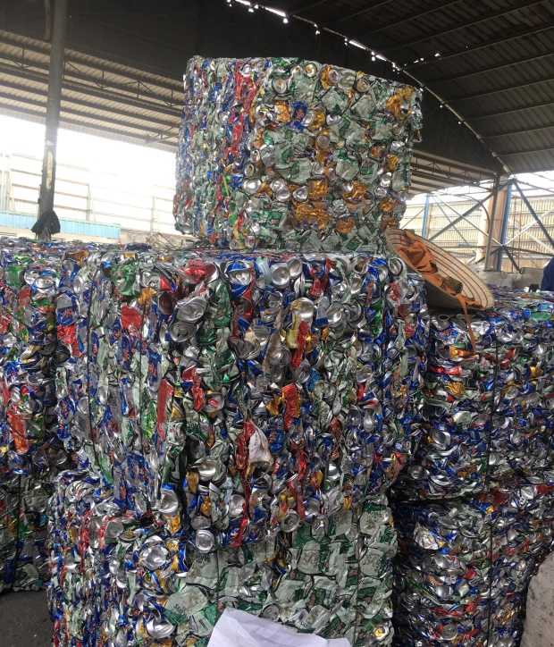 | 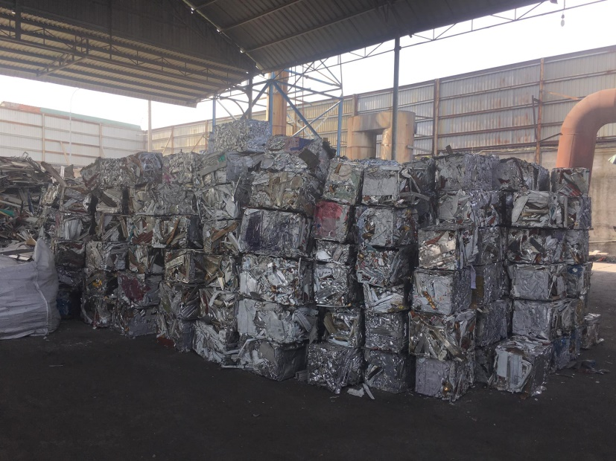

Hình 1.2. Ép dạng khối
Lò nấu nhôm
Nhôm phế liệu (20%) sau khi được ép thành khối được xe nâng đưa vào lò cùng với nhôm thỏi (80%) theo dạng mẻ, 1 mẻ khoảng 15-17 tấn thời gian nấu khoảng 6 tiếng, nhiệt độ 6800C. Tiếp theo sẽ vào chất phụ liệu đánh tro & tinh luyện trong quá trình nấu lò, sau đó test lấy mẫu đúng nhiệt độ chể chuẩn bị đúc khuôn đổ phôi. Nhiệt cấp cho quá trình nấu nhôm từ lò đốt 2 tấn/h, lò đốt sử dụng viên nén củi.
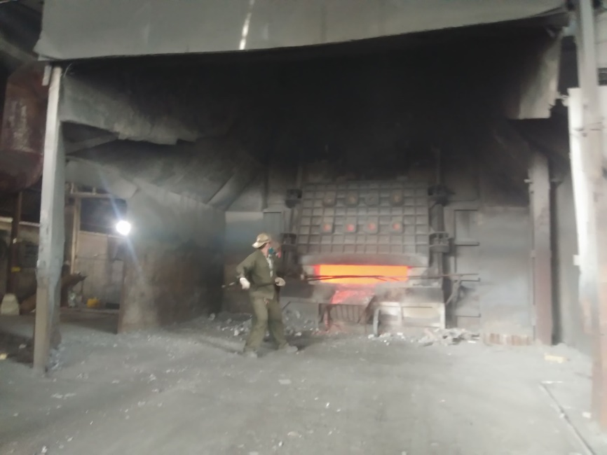 | 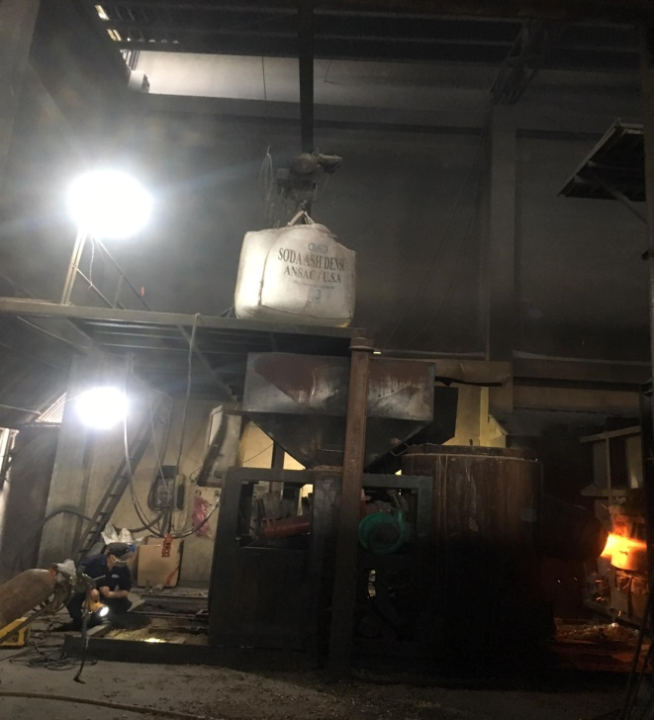
Hình 1.3. Lò nấu nhôm | Hình 1.4. Lò đốt khu vực nấu nhôm
Đúc phôi và cắt tề 2 đầu
Đổ khuôn đúc thủy áp thành phẩm dạng cây phôi nhôm có độ dài trung bình 8 - 8,5m. Sau đó cắt tề 2 đầu cây phôi. Trong quá trình đúc khuôn để hạ nhiệt độ cây phôi nhôm xuống có sử dụng nước để làm mát, lượng nước này được bơm tuần hoàn tái sử dụng.
Quá trình tách khuôn được sử dụng bằng NaOH. Dùng khoảng 12-13 kg NaOH ngâm khuôn trong vòng 1-1h30 phút.
Đường kính cây phôi sau khi đúc phôi: 90mm và 120mm
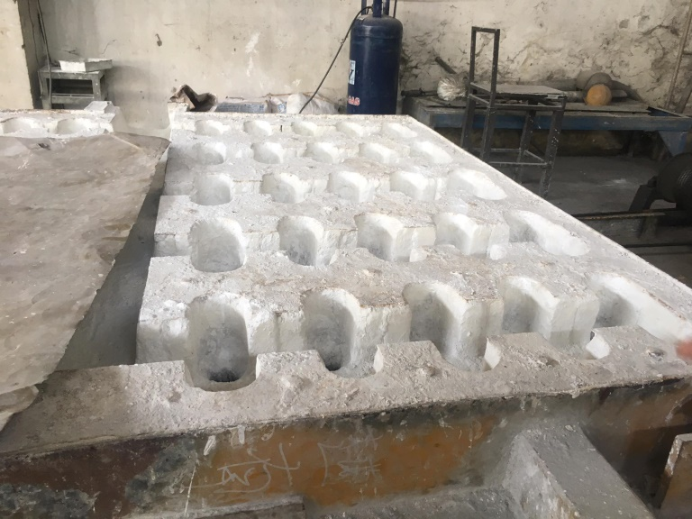 | 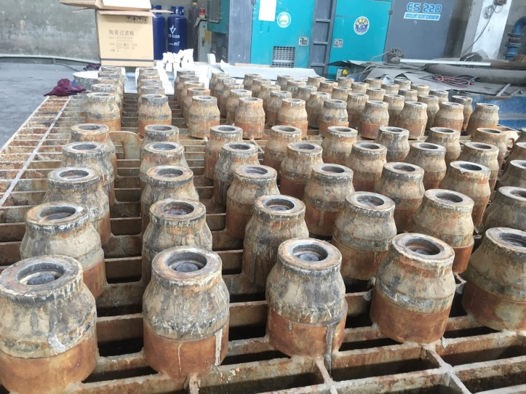
Hình 1.5. khuôn đúc | Hình 1.6. Nắp khuôn đúc
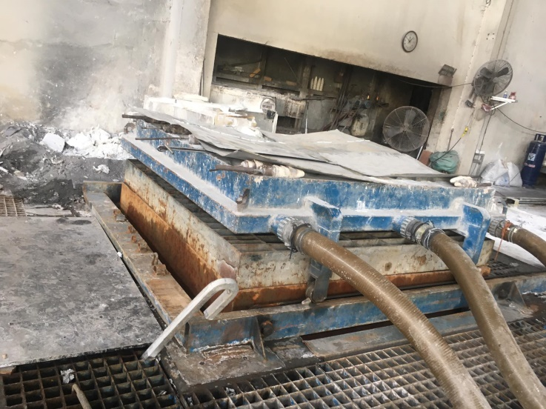 | 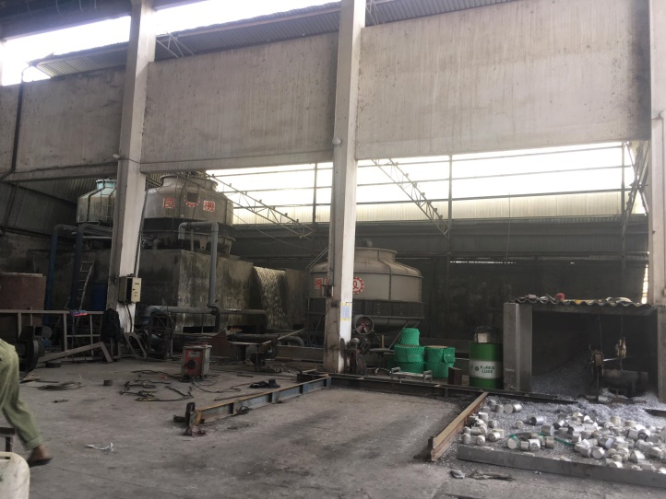
Hình 1.7. khuôn đúc | Hình 1.8. cắt tề 2 đầu
Lò nung:
Cây nhôm phôi sau khi đúc tiếp được đưa vào lò nung nhằm mục đích làm cho cây phôi nhôm mềm trước khi đưa vào máy ép, Nhiệt cấp cho quá trình nung từ lò đốt 0,5 tấn/h, lò đốt sử dụng viên nén củi, trong khoảng thời gian 30-40 phút với nhiệt độ 5200C.
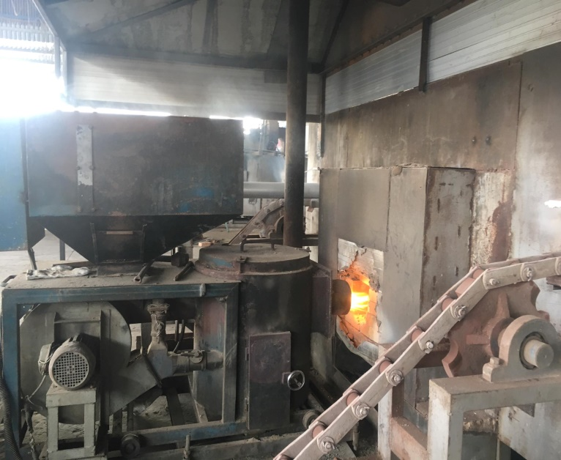 | 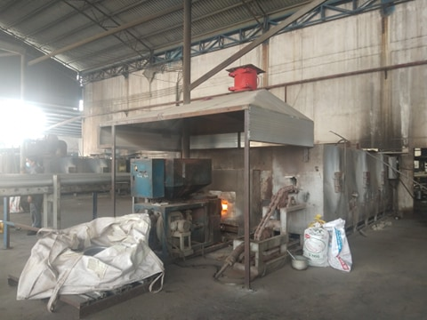

Hình 1.9. Lò nung nhôm
Ép thủy lực (ép đùn) và cắt
Công ty sử dụng công nghệ ép đùn để tạo hình sản phẩm Qúa trình ép ở nhiệt độ 3700C- 3850C (nhiệt cung cấp cho quá trình ép bằng điện), sẽ được giảm nhiệt bằng hơi nước, trong thời gian là 30-40 giây. Sau đó công nhân thực hiện các thao tác kéo và bấm đầu cây. Cuối cùng thanh nhôm sẽ được cắt chiều dài theo yêu cầu của khách hàng và được xếp lên kệ.
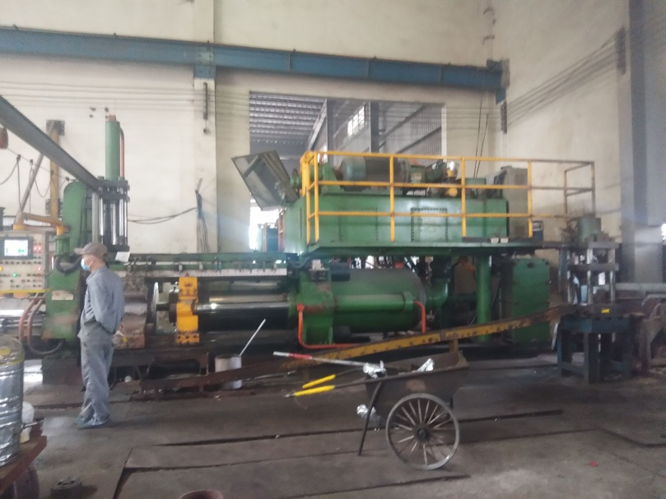 | 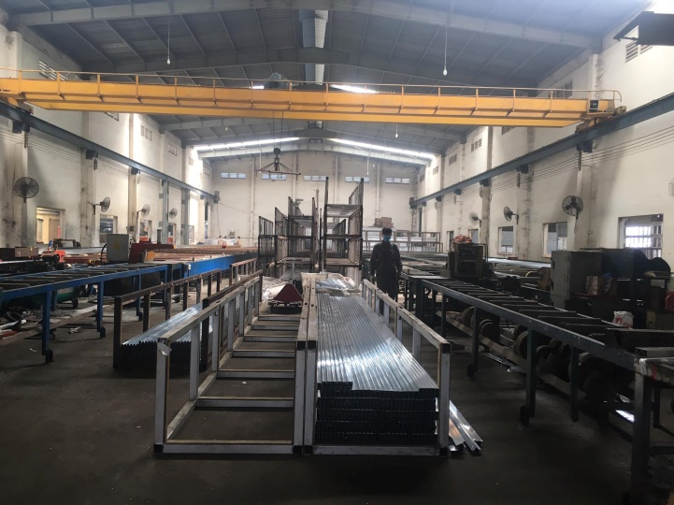
Hình 1.10. Máy ép nhôm | Hình 1.11. Thanh nhôm sau khi ép và cắt
Lò ủ
Đưa kệ hàng vào lò ủ nhôm để tạo độ cứng kỹ thuật cho sản phẩm. Thời gian ủ khoảng 3-5 tiếng tuỳ theo sản phẩm khách hàng yêu cầu với nhiệt độ khoảng 180⁰C.
Đối với nhôm thanh định hình dạng thô sau công đoạn ủ sẽ được chuyển vào qua công đoạn đóng gói lưu kho và chờ xuất hàng. Riêng đối với sản phẩm nhôm thanh định hình dạng điện giải anod bóng và nhôm thanh định hình dạng điện giải anod mờ cần phải qua công đoạn điện giải anod

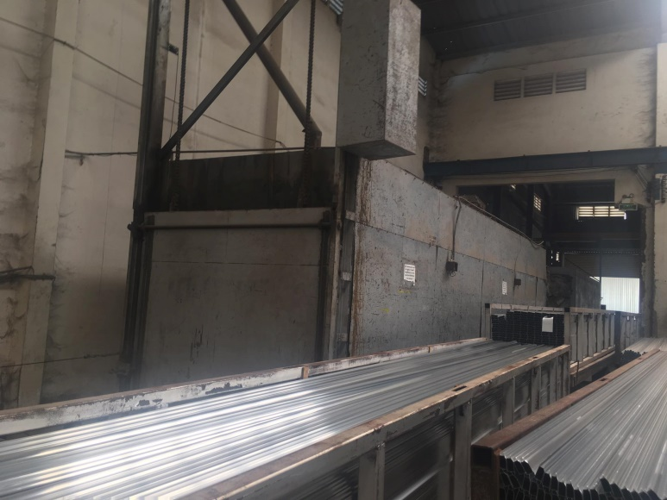
Hình 1.12. Máy ép nhôm | Hình 1.13. Thanh nhôm sau khi ép và cắt
Điện giải anod
Sản phẩm nhôm thanh định hình dạng điện giải anod bóng và nhôm thanh định hình dạng điện giải anod mờ sẽ được đưa vào kệ => Nhúng tẩy dầu => Điện giải anod (dạng mờ, bóng, màu) => Phủ kín để xử lý khuyết tật lỗ bề mặt sản phẩm => Sấy khô =>Tháo hàng => Phơi hàng. Quy trình điện giải anod chi tiết được trình bày bên dưới.
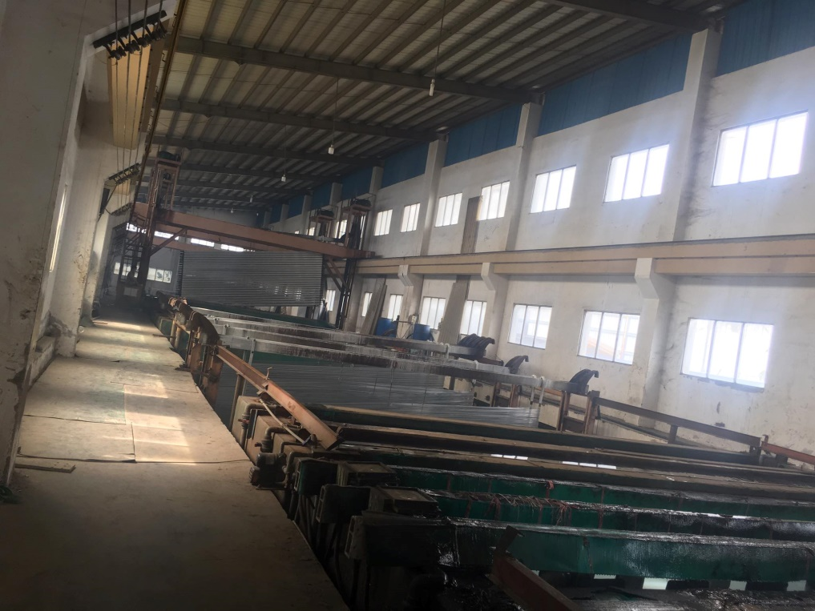

Hình 1.14. Hệ thống Điện giải anode
Sấy khô:
Sau khi điện giải anod xong, bán thành phẩm sẽ được đưa vào buồng sấy. Nhiệt độ sấy là 48oC (điện năng) trong thời gian 20 – 45 phút. Sản phẩm ra lò sẽ có lớp xi mạ đồng đều và đẹp mắt và tiết kiệm thời gian so với sấy thủ công.
Dự án có 1 buồng sấy, kích thước là: DxRxC = 8,5m x1mx3,5m.
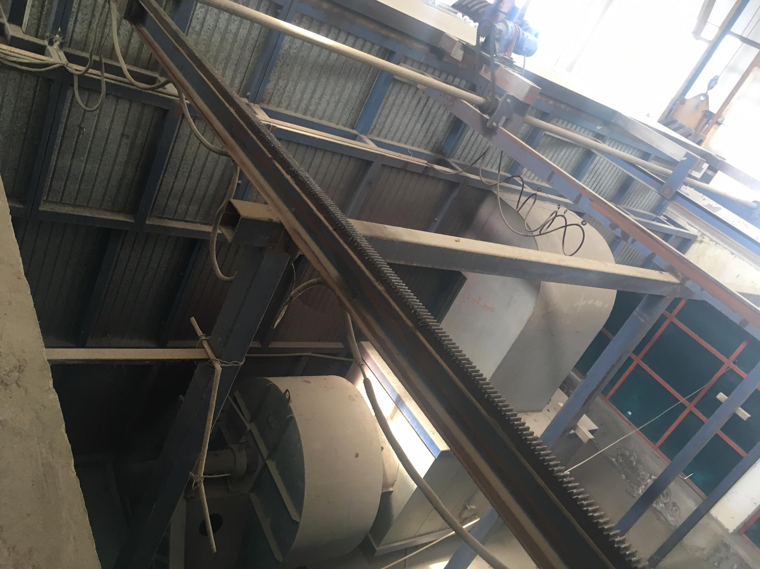

Hình 1.15. Buồng sấy
Kiểm tra, đóng gói và lưu kho:
Sản phẩm sau khi trải qua các công đoạn trên sẽ được kiểm tra về màu sắc, kích thước, tỷ lệ, độ cân bằng, khả năng chịu lực,… sau đó được đóng gói, lưu vào kho chứa và chờ giao cho khách hàng. Sản phẩm lỗi sẽ được vận chuyển đến kho lưu chứa.

Quy trình điện giải anod
Thành phẩm
40%Thanh nhôm thô

Bể rửa lạnh 6

NT, KT
Nước

Xếp vào kệ

Bể keo

KT, NT

Nước, hoá chất

KT, NT

Nước, hoá chất

Bể tẩy dầu

Nước

NT, KT

Bể rửa lạnh 5

Nước

KT, NT

Rửa 1

Nhiệt

Nước

Bể rửa nóng

Nước, hoá chất

KT, NT

Điện giải anode

Bể rửa lạnh 4

KT, NT

Nước

KT, NT

Nước, hoá chất

Bể rửa lạnh 2
KT, NT

Nước, hoá chất

Nước, hoá chất

Bể SE

KT, NT

Bể mạ đồng

Bể rửa lạnh 3

Nước, hoá chất

Bể mạ thiếc

Hình 1.16. Quy trình điện giải anode

Thuyết minh công nghệ:
40% thanh nhôm sẽ được đưa qua công đoạn điện giải anod. Trước tiên công nhân sẽ xếp từng thanh nhôm lê kệ trước khi đưa vào hồ tầy dầu.

Tẩy dầu:
Thanh nhôm thô được đưa vào dây chuyền xử điện giải anod. Đầu tiên, nhôm được đưa vào công đoạn tẩy dầu. Tại đây, Công ty xây dựng 01 hồ tẩy dầu, hồ có thể tích 65,45m³ (2,2 x 3,5 x 8,5).

Tỷ lệ pha hoá chất và nước: 65% Tẩy dầu + 35% nước.

Cách pha hoá chất: Các bước thực hiện như sau:

Bước 1: Cho vào bể tẩy dầu 2/3 lượng nước.

Bước 2: Châm hóa chất Tẩy dầu vào trong bể một cách từ từ, khuấy đều cho đến khi tan hoàn toàn.

Bước 3: Sau đó cho 1/3 lượng nước còn lại vào trong bể.

Bước 4: Tẩy dầu thử.
Bước 5: Tẩy dầu chính thức: ngâm các nguyên liệu vào trong bể. Thời gian cần thiết cho quá trình tẩy dầu tối thiểu là 5 – 10 phút.

Phương pháp tẩy dầu: Mục đích để loại bỏ lớp dầu bám trên bề mặt nguyên liệu. Quá trình này diễn ra trong khoảng thời gian từ 5 – 10 phút ở nhiệt độ bình thường.

→ Chất thải phát sinh:
- Hơi hoá chất: Đưa về HTXL hơi hoá chất xử lý.
- Nước thải: đưa về hệ thống xử lý nước thải sản xuất để xử lý.

Rửa nước 1:
Sau khi tẩy dầu, thanh nhôm được đưa qua công đoạn rửa nước để làm sạch lớp dầu trên bề mặt nhôm. Công ty xây dựng 02 hồ rửa nước lạnh, hồ 1 có thể tích 65,45m³ (2,2 x 8,5 x 3,5), hồ 2 có thể tích 44,6 m³ (1,5 x 8,5 x 3,5).

Tỷ lệ pha hoá chất và nước: 100% nước.

Thời gian: 1-15 Phút
Phương pháp thực hiện: Công đoạn rửa sẽ được diễn ra theo quy trình rửa ngược dòng, nhiệt độ của nước là nhiệt độ phòng 32-35⁰C. Nguyên liệu sẽ được đưa lần lượt từ bể rửa số 1 đến bể rửa số 2, trong khi đó nước sạch được cấp vào từ bể số 2, chảy tràn về bể số 1. Nước rửa chảy tràn được dẫn về bể thu gom về đưa về hệ thống xử lý nước thải.
→ Chất thải phát sinh:
- Hơi hoá chất: Đưa về HTXL hơi hoá chất xử lý.
- Nước thải: Thu gom về HTXLNT tập trung xử lý.

Điện giải:
Sau khi rửa, thanh nhôm được đưa qua công đoạn điện giải để làm nhôm trở nên cứng hơn và bền hơn. Quá trình điện giải là tập hợp của các anode cực dương và bể hoá chất là tập hợp của các cực âm. Dòng điện chạy qua bể anode, làm oxy hoá bề mặt của nhôm. Bề mặt oxy hoá tạo thành một lớp vỏ bọc cứng thay cho lớp nhôm thông thường ở bề mặt tấm nhôm.
Công ty xây dựng 03 bể điện giải, bể 1 có thể tích 44,6 m³ (1,5 x 8,5 x 3,5), hồ 2 có thể tích 44,6 m³ (1,5 x 8,5 x 3,5), hồ 3 có thể tích 44,6 m³ (1,5 x 8,5 x 3,5)

Tỷ lệ pha hoá chất và nước: 14% hoá chất + 86% nước.

Thời gian: 15 Phút
Phương pháp thực hiện:. Nguyên liệu sẽ được đưa lần lượt từ bể điện giải số 1 đến bể rửa số 2 và sang số 3. Thời gian cần thiết cho quá trình điện giải tối thiểu là 15 phút.
→ Chất thải phát sinh:
- Hơi hoá chất: Đưa về HTXL hơi hoá chất xử lý.
- Nước thải: Thu gom về HTXLNT tập trung xử lý.
Rửa nước 2:
Tiếp theo là công đoạn rửa lần 2. Công ty xây dựng 03 hồ rửa nước lạnh, hồ 1 có thể tích 26,4m³ (1,5 x 8,5 x 3,5), hồ 2 có thể tích 32,7 m³ (1,1 x 8,5 x 3,5), hồ 3 có thể tích 44,6 m³ (1,5 x 8,5 x 3,5).

Tỷ lệ pha hoá chất và nước: 100% nước.

Thời gian: 1-15 Phút
Phương pháp thực hiện: Công đoạn rửa sẽ được diễn ra theo quy trình rửa ngược dòng, nhiệt độ của nước là nhiệt độ phòng 32-35⁰C. Nguyên liệu sẽ được đưa lần lượt từ bể rửa số 1 đến bể rửa số 3, trong khi đó nước sạch được cấp vào từ bể số 3, chảy tràn về bể số 2 rồi qua bể số 1. Nước rửa chảy tràn được dẫn về bể thu gom về đưa về hệ thống xử lý nước thải.
→ Chất thải phát sinh:
- Hơi hoá chất: Đưa về HTXL hơi hoá chất xử lý.
- Nước thải: Thu gom về HTXLNT tập trung xử lý.
Bể mạ đồng, bể mạ thiếc:
Tuỳ theo yêu cầu của khách hàng thì sản phẩm sẽ được mạ đồng hay mạ thiếc.
Công ty xây dựng 01 bể mạ đồng và 01 bể mạ thiếc:
+ 01 bể mạ đồng có thể tích 44,6 m³ (1,5 x 8,5 x 3,5)
+ 01 bể mạ thiếc có thể tích 44,6 m³ (1,5 x 8,5 x 3,5)
Tỷ lệ pha hoá chất và nước: 0,3% hoá chất +99,7% nước.

Thời gian: 6 Phút
Phương pháp thực hiện: Quá trình mạ đồng, thiếc là một công nghệ điện phân tạo ra lớp phủ lên bề mặt vật cần mạ trong đó trên anot xảy ra quá trình hòa tan (oxy hóa) kim loại trên anot, trên catot cation phóng điện thành nguyên tử kim loại mạ. Tại dự án, anot làm bằng nhôm và dung dịch điện môi là dung dịch H₂SO₄.
→ Chất thải phát sinh:
- Hơi hoá chất: Đưa về HTXL hơi hoá chất xử lý.
- Nước thải: Thu gom về HTXLNT tập trung xử lý.

Rửa nước 3:
Quá trình mạ điện xong thì thanh nhôm được đưa qua công đoạn rửa nước. Tại đây có 02 hồ rửa nước, hồ 1 có thể tích 29,75m³ (1 x 8,5 x 3,5), hồ 2 có thể tích 29,75m³ (1 x 8,5 x 3,5), hồ 3 có thể tích 35,7m³ (1,2 x 8,5 x 3,5).

Tỷ lệ pha hoá chất và nước: 100% nước.

Thời gian: 1-15 Phút
Phương pháp thực hiện: Công đoạn rửa sẽ được diễn ra theo quy trình rửa ngược dòng, nhiệt độ của nước là nhiệt độ phòng 32-35⁰C. Nguyên liệu sẽ được đưa lần lượt từ bể rửa số 1 đến bể rửa số 2, trong khi đó nước sạch được cấp vào từ bể số 2, chảy tràn về bể số 1. Nước rửa chảy tràn được dẫn về bể thu gom về đưa về hệ thống xử lý nước thải.
→ Chất thải phát sinh:
- Hơi hoá chất: Đưa về HTXL hơi hoá chất xử lý.
- Nước thải: Thu gom về HTXLNT tập trung xử lý.

Bể SE:
Thanh nhôm sau khi qua các công đoạn trên thì trên bề mặt sẽ xuất hiện các lỗ nhỏ li ti. Mục đích của của bể SE là để lấp các lỗ li ti trên bề mặt sản phẩm .Tại đây có 01 hồ lấp lỗ có thể tích 59,5m³ (2 x 8,5 x 3,5).

Tỷ lệ pha hoá chất và nước: 8% hoá chất + 92% nước.

Thời gian: 6 Phút
→ Chất thải phát sinh:
- Hơi hoá chất: Đưa về HTXL hơi hoá chất xử lý.

Nước thải: Thu gom về HTXLNT tập trung xử lý.

Rửa nước 4:
Tiếp tục thanh nhôm được đưa qua công đoạn rửa nước để làm sạch lớp hoá chất. Tại công đoạn rửa lần 4 thì công ty xây dựng 03 hồ rửa nước lạnh, hồ 1 có thể tích 29,75m³ (1 x 8,5 x 3,5), hồ 2 có thể tích 35,7m³ (1,2 x 8,5 x 3,5), hồ 3 35,7m³ (1,2 x 8,5 x 3,5).

Tỷ lệ pha hoá chất và nước: 100% nước.

Thời gian: 1-15 Phút
Phương pháp thực hiện: Công đoạn rửa sẽ được diễn ra theo quy trình rửa ngược dòng, nhiệt độ của nước là nhiệt độ phòng 32-35⁰C. Nguyên liệu sẽ được đưa lần lượt từ bể rửa số 1 đến bể rửa số 3, trong khi đó nước sạch được cấp vào từ bể số 3, chảy tràn về bể số 2 rồi qua bể số 1. Nước rửa chảy tràn được dẫn về bể thu gom về đưa về hệ thống xử lý nước thải.
→ Chất thải phát sinh:
- Hơi hoá chất: Đưa về HTXL hơi hoá chất xử lý.
- Nước thải: Thu gom về HTXLNT tập trung xử lý.

Rửa nước nóng:
Tại công đoạn rửa nước nóng thì công ty xây dựng 01 hồ rửa nước nóng có thể tích 35,7m³ (1,2 x 8,5 x 3,5)..

Tỷ lệ pha hoá chất và nước: 100% nước nóng.

Thời gian: 5-7 Phút
Phương pháp thực hiện: Công đoạn rửa sẽ được diễn ra theo quy trình rửa từ trên xuống, nhiệt độ 70⁰C. Nước rửa chảy tràn được dẫn về bể thu gom về đưa về hệ thống xử lý nước thải.
→ Chất thải phát sinh:
- Hơi hoá chất: Đưa về HTXL hơi hoá chất xử lý.
- Nước thải: Thu gom về HTXLNT tập trung xử lý.

Rửa nước 5:
Tại công đoạn rửa lần 5 thì công ty xây dựng 01 hồ rửa nước lạnh có thể tích 44,6 m³ (1,5 x 8,5 x 3,5).

Tỷ lệ pha hoá chất và nước: 100% nước.

Thời gian: 1-15 Phút
Phương pháp thực hiện: Công đoạn rửa sẽ được diễn ra theo quy trình rửa từ trên xuống, nhiệt độ của nước là nhiệt độ phòng 32-35⁰C. Nước rửa chảy tràn được dẫn về bể thu gom về đưa về hệ thống xử lý nước thải.
→ Chất thải phát sinh:
- Hơi hoá chất: Đưa về HTXL hơi hoá chất xử lý.
- Nước thải: Thu gom về HTXLNT tập trung xử lý.

Bể xi keo:
Sau quá trình rửa sẽ là bể xi keo, mục đích của bể xi keo để phủ 1 lớp keo mỏng lên thanh nhôm để có bề mặt bóng .Tại đây có 01 hồ lấp lỗ có thể tích 59,5m³ (2 x 8,5 x 3,5).

Tỷ lệ pha hoá chất và nước: 8% hoá chất + 92% nước.

Thời gian: 6 Phút
→ Chất thải phát sinh:
- Hơi hoá chất: Đưa về HTXL hơi hoá chất xử lý.
- Nước thải: Thu gom về HTXLNT tập trung xử lý.

Rửa nước 6:
Cuối cùng thanh nhôm sẽ được rửa qua nước để chuyển qua công đoạn sấy khô. Tại đây có 02 hồ rửa nước, hồ 1 có thể tích, hồ 1 có thể tích 35,7m³ (1,2 x 8,5 x 3,5), hồ 2 có thể tích 41,64m³ (1,4 x 8,5 x 3,5).

Tỷ lệ pha hoá chất và nước: 100% nước.

Thời gian: 1-5 Phút
Phương pháp thực hiện: Công đoạn rửa sẽ được diễn ra theo quy trình rửa ngược dòng, nhiệt độ của nước là nhiệt độ phòng 32-35⁰C. Nguyên liệu sẽ được đưa lần lượt từ bể rửa số 1 đến bể rửa số 2, trong khi đó nước sạch được cấp vào từ bể số 2, chảy tràn về bể số 1. Nước rửa chảy tràn được dẫn về bể thu gom về đưa về hệ thống xử lý nước thải.
→ Chất thải phát sinh:
- Hơi hoá chất: Đưa về HTXL hơi hoá chất xử lý.
- Nước thải: Thu gom về HTXLNT tập trung xử lý.

Bảng 1.1. Thông số các bể trong quá trình điện giải Anode
TT | Bể hóa chất – nước | Thể tích (m³) | Kích thước, thể tích bể (RxDxC) | Thời gian nhúng thanh nhôm vào bể | Tỷ lệ pha nước và hoá chất | Cấu tạo bể | Hóa chất sử dụng
1 | Tẩy dầu | 65,45 | 2,2 x 3,5 x 8,5 | 5-10 Phút | 3% hoá chất +97% nước | BTCT | AC
2 | Rửa nước 1 (02 hồ) | 65,45m³ | 2,2 x 3,5 x 8,5 | 1-15 Phút | 100% nước | BTCT | Nước sạch
2 | Rửa nước 1 (02 hồ) | 44,6m³ | 1,5 x 8,5 x 3,5 | 1-15 Phút | 100% nước | BTCT | Nước sạch
3 | Điện giải anode (03 hồ) | 44,6m³ | 1,5 x 8,5 x 3,5 | 15 Phút | 14% hoá chất + 86% nước | BTCT | Nước sạch
3 | Điện giải anode (03 hồ) | 44,6m³ | 1,5 x 8,5 x 3,5 | 15 Phút | 14% hoá chất + 86% nước | BTCT | H₂SO₄
3 | Điện giải anode (03 hồ) | 44,6m³ | 1,5 x 8,5 x 3,5 | 15 Phút | 14% hoá chất + 86% nước | BTCT | H₂SO₄
4 | Rửa nước 2 (03 hồ) | 26,4m³ | 1,5 x 8,5 x 3,5 | 1-15 Phút | 100% nước | BTCT | Nước sạch
4 | Rửa nước 2 (03 hồ) | 32,7 m³ | 1,1 x 8,5 x 3,5 | 1-15 Phút | 100% nước | BTCT | Nước sạch
4 | Rửa nước 2 (03 hồ) | 44,6m³ | 1,5 x 8,5 x 3,5 | 1-15 Phút | 100% nước | BTCT | Nước sạch
5 | Bể mạ đồng | 44,6m³ | 1,5 x 8,5 x 3,5 | 6 Phút | 0.3% hoá chất +99.7% nước | BTCT | GCB +H₂SO₄
6 | Bể mạ thiếc | 44,6m³ | 1,5 x 8,5 x 3,5 | 6 Phút | 0.3% hoá chất +99.7% nước | BTCT | SnSO₄+NíO₄+DTRM+H₂SO₄
7 | Bể rửa 3 (02 hồ) | 29,75m³ | 1 x 8,5 x 3,5 | 1-15 Phút | 100% nước | BTCT | Nước sạch
7 | Bể rửa 3 (02 hồ) | 29,75m³ | 1 x 8,5 x 3,5 | 1-15 Phút | 100% nước | BTCT | Nước sạch
8 | Hồ SE | 59,5m³ | 2 x 8,5 x 3,5 | 6 Phút | 8% hoá chất + 92% nước | BTCT | SE
9 | Bể rửa 4  (03 hồ) | 29,75m³ | 1 x 8,5 x 3,5 | 1-15 Phút | 100% nước | BTCT | Nước sạch
9 | Bể rửa 4  (03 hồ) | 35,7m³ | 1,2 x 8,5 x 3,5 | 1-15 Phút | 100% nước | BTCT | Nước sạch
9 | Bể rửa 4  (03 hồ) | 35,7m³ | 1,2 x 8,5 x 3,5 | 1-15 Phút | 100% nước | BTCT | Nước sạch
10 | Bể rửa nóng | 35,7m³ | 1,2 x 8,5 x 3,5 | 5-7 Phút | 100% nước nóng nhiệt độ 70⁰C | BTCT | Nước sạch
11 | Bể rửa lạnh 5 | 44,6m³ | 1,5 x 8,5 x 3,5 | 1-15 Phút | 100% nước | BTCT | Nước sạch
12 | Xi keo | 59,5m³ | 2 x 8,5 x 3,5 | 2 Phút | 8% hoá chất + 92% nước | BTCT | ED+IPA+BCS
13 | Bể rửa lạnh 12,13 | 35,7m³ | (1,2 x 8,5 x 3,5) | 1-5 Phút | 100% nước | BTCT | Nước sạch
13 | Bể rửa lạnh 12,13 | 41,64m³ | 1,4 x 8,5 x 3,5 | 1-5 Phút | 100% nước
Nguồn: Công ty TNHH Sản xuất Công nghiệp Kiến Phát, 2022.

3.3. Sản phẩm của cơ sở:

Bảng 1.2. Sản phẩm và công suất của Công ty trong 01 năm.
TT | Sản phẩm | Quy cách | Số lượng  Tấn/năm | Thị trường tiêu thụ
1 | Nhôm thanh định hình dạng thô | Φ8, R=8mm | 1.200 | Trong nước và ngoài nước
2 | Nhôm thanh định hình dạng điện giải anod bóng | Φ8, R=8mm | 400 | Trong nước và ngoài nước
3 | Nhôm thanh định hình dạng điện giải anod mờ | Φ8, R=8mm | 400 | Trong nước và ngoài nước
Tổng cộng |  |  | 2.000 tấn/năm | Trong nước và ngoài nước
Nguồn: Công ty TNHH Sản xuất Công nghiệp Kiến Phát, 2022.
Hình ảnh minh họa sản phẩm của dự án:
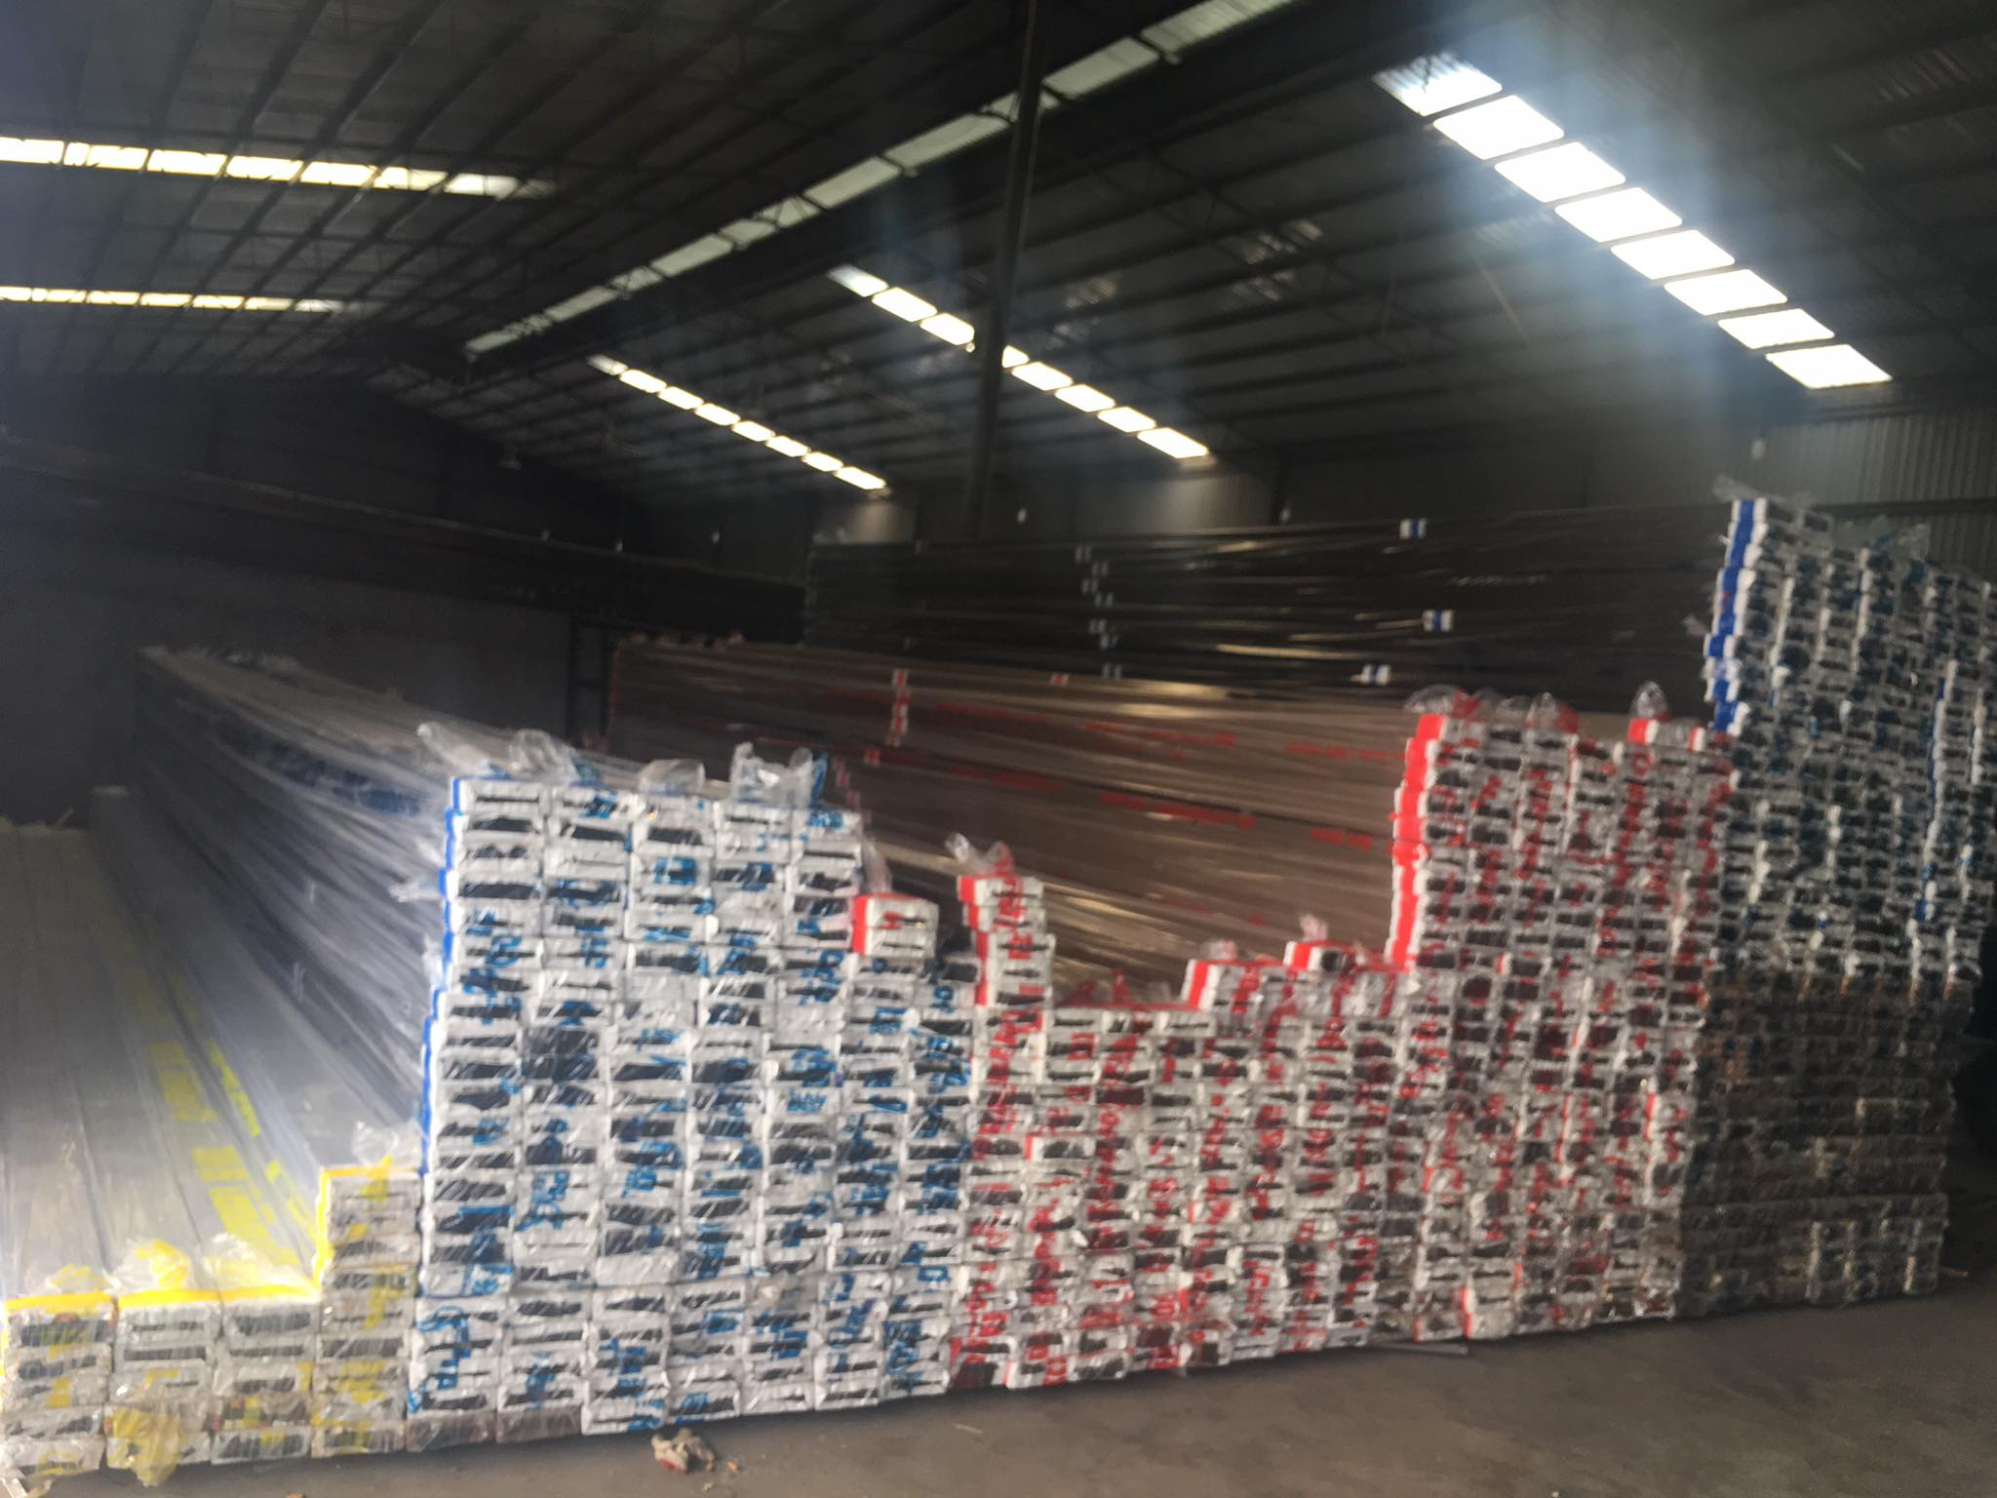

Hình 1.17. Sản phẩm của dự án

4. Máy móc, nguyên liệu, nhiên liệu, vật liệu, phế liệu, điện năng, hóa chất sử dụng, nguồn cung cấp điện, nước của cơ sở:

4.1. Danh mục máy móc, thiết bị
Công ty chính thức đi vào hoạt động năm 2009. Từ lúc thành lập đến hiện nay, Công ty nhập máy móc, thiết bị nhiều lần để đạt được công suất sản xuất như hiện nay. Túc lúc thành lập đến nay là 13 năm. Công ty có 03 lần tu dưỡng lại các máy móc, thiết bị, các máy móc hư hỏng đã được thay thế bằng các máy móc mới. Thời điểm thay thế mới tất cả các máy móc gần đây nhất là 12/2018. Các máy móc, thiết bị hiện tại hoạt động rất tốt, khả năng tạo ra sản phẩm hoàn toàn chất lượng. Kế hoạch kiểm soát khả năng hoạt động của máy móc thiết bị hoàn toàn nằm trong tầm kiểm soát của Công ty, Công ty đưa ra 01 đội ngủ bảo trì hằng ngày để kiểm soát khả năng sản xuất của máy. Do đó, tất cả các máy móc thiết bị hiện nay hoàn toàn đáp ứng khả năng sản xuất tạo ra các sản phẩm chất lượng cho nhà máy.

Bảng 1.3. Máy móc thiết bị sản xuất của Công ty
TT | Máy móc - thiết bị | Xuất sứ | Công suất | Đơn vị | Số lượng | Tình trạng | Năm sản xuất
 | Lò ủ nhôm thành phẩm | Trung Quốc | 50^{HP} | Cái | 2 | 80% | 2015
 | Lò phôi | Trung Quốc | 5^{HP} | Cái | 5 | 80% | 2015
 | Máy ép | Trung Quốc | 800 tấn | Cái | 5 | 80% | 2018
 | Dàn lạnh Điện giải anod | Trung Quốc | 160^{HP} | Bộ | 3 | 80% | 2015
 | Palan cẩu hàng | Trung Quốc | 1T | Bộ | 5 | 80% | 2015
 | Lò nung | Trung Quốc | 5^{HP} | Bộ | 1 | 80% | 2015
 | Xe nâng | Việt Nam | - | Bộ | 5 | 80% | 2015
 | Xe tải | Việt Nam | - | Bộ | 3 | 80% | 2015
III | Máy móc thiết bị phục vụ công tác bảo vệ môi trường
 | Hệ thống xử lý khí thải lò nấu nhôm | Việt Nam | - | Hệ thống | 1 | 80% | 2015
 | Hệ thống xử lý khí thải lò nung phôi nhôm | Việt Nam | - | Hệ thống | 2 | 90% | 2021
 | Hệ thống xử lý hơi hoá chất | Việt Nam | - | Hệ thống | 1 | 80% | 2015
 | Hệ thống xử lý nước thải sinh hoạt | Việt Nam | - | Hệ thống | 1 | 100% | 2015
 | Hệ thống xử lý nước thải sản xuất | Việt Nam |  | Hệ thống | 1 | 100% | 2015
Nguồn: Công ty TNHH Sản xuất Công nghiệp Kiến Phát, 2022.

Ghi chú: Tất cả các máy móc, thiết bị của Công ty không có các thiết bị xử lý môi trường đi kèm. Các hệ thống xử lý môi trường được Công ty cho thiết kế, đầu tư riêng để xử lý.

4.2. Nguyên, nhiên, vật liệu, hóa chất sử dụng của Công ty:
a/ Nhu cầu sử dụng nguyên, vật liệu:

Bảng 1.4. Nhu cầu sử dụng nguyên, vật liệu trong quá trình sản xuất
TT | Loại nguyên liệu | Đơn vị | Quy cách | Số lượng | Nguồn cung cấp
1 | Nhôm thỏi | Tấn/năm | 600mm x 80mm | 1.684 | Trung Quốc
2 | Nhôm dây (phế liệu) | Tấn/năm | Kiện chứa, bao nylon | 125 | Việt nam
3 | Nhôm cửa (phế liệu) | Tấn/năm | Kiện chứa, bao nylon | 125 | Việt nam
4 | Nhôm đà (phế liệu) | Tấn/năm | Kiện chứa, bao nylon | 85 | Việt nam
5 | Nhôm báo (phế liệu) | Tấn/năm | Kiện chứa, bao nylon | 86 | Việt nam
 | Tổng | Tấn/năm |  | 2.105
Nguồn: Công ty TNHH Sản xuất Công nghiệp Kiến Phát, 2022.
Một số hình ảnh minh họa cho nguyên liệu, hóa chất của dự án:
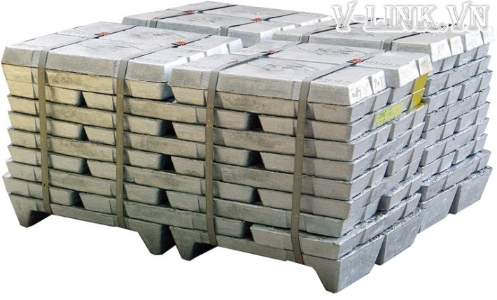 | 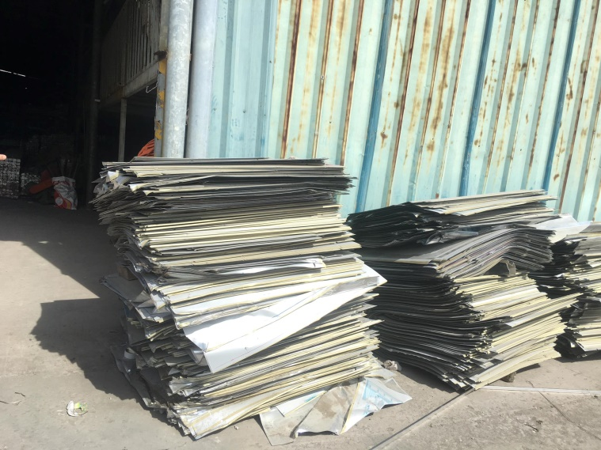
Nhôm thỏi | Nhôm phế liệu

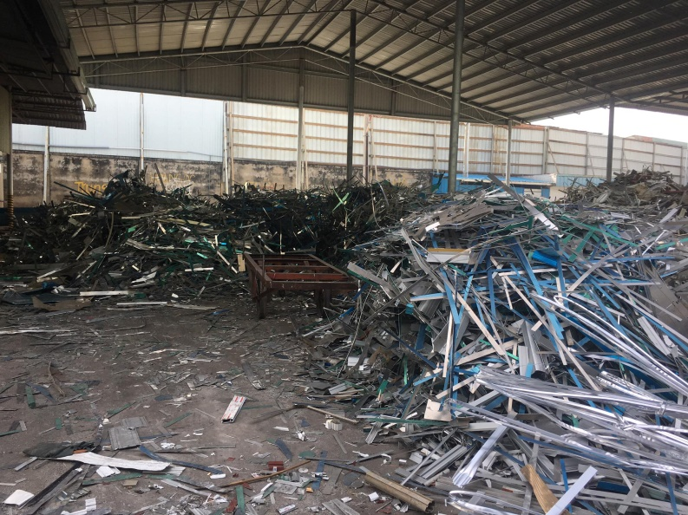
Nhôm phế liệu | ép dạng khối

Hình 1.18. Hình ảnh sản phẩm của dự án.
- Cân bằng vật chất giữa đầu vào, đầu ra và chất thải phát sinh của dự án:
Dựa theo kinh nghiệm sản xuất của chủ dự án nhiều năm trong lĩnh vực này, đồng thời dựa vào đánh giá tác động trong Chương 3. Ta có thể dự báo sự cân bằng vật chất giữa đầu vào, đầu ra và chất thải phát sinh của dự án như sau:

Bảng 1.5. Bảng cân bằng vật chất giữa đầu vào, đầu ra và chất thải phát sinh.
TT | Nguyên liệu đầu vào |  |  | Thành phẩm  Tấn/năm | Chất thải phát sinh  (chất thải rắn, bụi) **  Tấn/năm
TT | Loại nguyên vật liệu | Khối lượng  Tấn/năm | Tổng | Thành phẩm  Tấn/năm | Chất thải phát sinh  (chất thải rắn, bụi) **  Tấn/năm
`1 | Nhôm thỏi | 1.684 | 2.105 | 2.000 | 105
2 | Nhôm dây (phế liệu) | 125 | 2.105 | 2.000 | 105
3 | Nhôm cửa (phế liệu) | 125 | 2.105 | 2.000 | 105
4 | Nhôm đà (phế liệu) | 85 | 2.105 | 2.000 | 105
5 | Nhôm báo (phế liệu) | 86 | 2.105 | 2.000 | 105
Nguồn: Công ty TNHH Sản xuất Công nghiệp Kiến Phát, 2022.
Theo kinh nghiệm sản xuất của Chủ đầu tư thì chất thải phát sinh từ quá trình sản xuất được tính như sau:
TT | Chất thải phát sinh | Đơn vị tính/năm | Khối lượng | Biện pháp
1 | Bụi từ quá nung | Tấn | 2 | Thu gom xử lý
2 | Xỉ nhôm | Tấn | 80 | Thu gom xử lý
3 | Bụi từ quá trình cắt tế 2 đầu | Tấn | 0,1 | Thu gom xử lý
4 | 2 đầu cây phôi nhôm | Tấn | 22,9 | Thu gom tái sử dụng
 | Tổng cộng | Tấn | 105
Nguồn: Công ty TNHH Sản xuất Công nghiệp Kiến Phát, 2022
b/ Nhu cầu sử dụng nhiên liệu, hóa chất:
- Nhiên liệu

Bảng 1.6. Nhu cầu sử dụng nhiên liệu
TT | Nhiên liệu | Đơn vị | Số lượng hiện hữu | Nguồn cung cấp
1 | Điện năng | kWh/tháng | 96.500 | Việt Nam
2 | Dầu DO vận hành máy phát điện dự phòng | Kg/giờ | 44 | Việt Nam
3 | Xăng sử dụng cho xe dưới 15 chỗ ngồi | Lít/năm | 6.000 | Việt Nam
4 | Viên nén củi sử dụng cho lò nấu và nung phôi | Tấn/năm | 1.200 | Việt Nam
Nguồn: Công ty TNHH Sản xuất Công nghiệp Kiến Phát, 2022.
- Hóa chất

Bảng 1.7. Nhu cầu sử dụng hoá chất của Công ty trong 1 năm
TT | Nhiên liệu | Đơn vị | Số lượng hiện hữu | Thành phần | Trang thái | Công dụng | Nguồn cung cấp
 | Khâu Lò nấu
1 | Bột đánh tro | Tấn/năm | 9,5 | - | Rắn | tạo tách xỉ tro | Trung Quốc
2 | Bột tinh luyện | Tấn/năm | 9,5 | - | Rắn | tạo độ tách tạp chất | Trung Quốc
 | Khâu Điện giải anod
3 | Bột phủ kín | Tấn/năm | 1 | NiF₂, (NH₄₎SiF_{6,} NiSO₄, C₄H₁₀O | Rắn | tạo lắp lỗ / bề mặt SP | Trung Quốc
4 | Axit Sulfuric - H₂SO₄ | Tấn/năm | 12 | H₂SO₄ | Lỏng | tạo tính chất điện giải anod | Trung Quốc
5 | Chất tạo dẫn điện giải - BCS | Tấn/năm | 1 | C₆H₁₄O₂ | Lỏng | tạo tăng điện giải anod | Trung Quốc
9 | Natri Hydroxit - NaOH 98% | Tấn/năm | 115 | NaOH 98% | Lỏng | xử lý nước thải, rửa khuôn | Trung Quốc
10 | Niken Sunphate hexahydrate- NiSO₄.6H₂SO₄ | Tấn/năm | 1 | NiSO₄.6H₂SO₄ | Lỏng | tạo màu nâu đậm | Trung Quốc
11 | Thiếc Sunphat - SnSO₄ | Tấn/năm | 1 | SnSO₄ | Lỏng | tạo màu nâu nhạt | Trung Quốc
12 | Chất tạo màu vàng kim | Tấn/năm | 1 | SeO₂, H₂SO₄, CuSO₄ | Lỏng | tạo màu vàng | Trung Quốc
13 | Chất ổn định màu - DTRM | Tấn/năm | 1 | C₆H₄(OH)₂, C₆H₆O₄S, NH₃SO₃,C₄H₆O₆ | Lỏng | tạo độ ổn định màu | Trung Quốc
14 | Chất tẩy dầu - AC | Tấn/năm | 5,5 | C₆H₈0₇, H₂SO₄, HF, C₇H₁₈O_{3,} C₆H₁₄O₂ | Lỏng | tạo độ tẩy dầu bề mặt SP | Trung Quốc
15 | Chất tạo độ bóng – Nhựa ED | Tấn/năm | 8 | (C₃H₆N₆CH₂0)_{x,} C₃H₈O, C₆H₁₄0₂, | Lỏng | tạo độ bóng bề mặt SP | Trung Quốc
16 | Isopropyl Alcohol - IPA | Tấn/năm | 2 | C₃H₈O | Lỏng | tạo tăng độ bóng bề mặt SP | Trung Quốc
 | Tổng | Tấn/năm | 167,5
Nguồn: Công ty TNHH Sản xuất Công nghiệp Kiến Phát, 2022.

- Thành phần, tính chất nguyên liệu, hóa chất của dự án:
- Nhôm thỏi:
Nhôm là kim loại có một dạng thù hình, có mạng lập phương tâm mặt với thông số mạng a = 4,04 A⁰, có các tính chất như sau:
- Khối lượng riêng nhỏ (g = 2,7g/cm³).
- Tính dẫn diện và dẫn nhiệt cao, có độ giãn nở nhiệt nhỏ.
- Tính chống ăn mòn cao (vì có màng ôxit Al₂O₃ xít chặt bảo vệ).
Tên thành phần | Thành phần (%)
Nhôm nguyên chất | 92,7
Si | 7,08
Fe | 0,09
Cu | < 0,01
Mn | < 0,01
Mg | 0,36
Sr | 0,027
Na | 0,001
Zn | 0,01
Ti | 0,13
Ca | 0,001
- Acid sunfuaric - H₂SO₄:
Tên thương mại: Acid sunfuaric
Thành phần: H₂SO₄
Tính chất hóa lý:
- Trạng thái vật lý: Chất lỏng.
- Màu sắc: Không màu hoặc hơi vàng
- Mùi đặc trưng: Không mùi
- Áp suất hóa hơi (mm Hg) ở nhiệt độ, áp suất tiêu chuẩn: 0,975 (146ºC)
- Tỷ trọng hơi (Không khí = 1) ở nhiệt độ, áp suất tiêu chuẩn: 3,4.
- Độ hòa tan trong nước: Độ tan 100g/100 ml (20⁰C).
- Độ pH: Không có thông tin
- Khối lượng riêng (kg/m³): 1,8
- Điểm sôi (⁰C): 340⁰C
- Điểm nóng chảy (⁰C): < 10⁰C
- Điểm bùng cháy (⁰C) (Flash point) theo phương pháp xác định: Không bắt lửa
Độc hại:
- Trường hợp tai nạn tiếp xúc theo đường mắt: Gây bỏng mắt nghiêm trọng, nặng có thể dẫn đến bị mù.
- Trường hợp tai nạn tiếp xúc trên da: Gây bỏng da nghiêm trọng.
- Trường hợp tai nạn tiếp xúc theo đường hô hấp: Có thể gây tử vong nếu hít phải.
- Trường hợp tai nạn theo đường tiêu hóa: Gây đau nghiêm trọng (nguy cơ thủng trong đường tiêu hóa). Buồn nôn, nôn và tiêu chảy.
Biện pháp sơ cứu:
a/ Các biện pháp tương ứng với các đường phơi nhiễm:
- Trường hợp tai nạn tiếp xúc theo đường mắt (bị văng, dây vào mắt): Mở to mí mắt và rửa mắt nhẹ nhàng với thật nhiều nước, ít nhất 10 phút. Đưa ngay bác sĩ chuyên khoa mắt.
- Trường hợp tai nạn tiếp xúc trên da (bị dây vào da): Rửa thật sạch với nhiều nước. Dùng polyethylene glycol 400 xoa nhẹ vào vết thương. Ngay lập tức thay áo quần bị nhiễm bẩn.
- Trường hợp tai nạn tiếp xúc theo đường hô hấp (hít thở phải hóa chất nguy hiểm dạng hơi, khí): Thở bằng không khí sạch. Đưa đến bác sĩ.
- Trường hợp tai nạn theo đường tiêu hóa (ăn, uống nuốt nhầm hóa chất):Cho nạn nhân uống thật nhiều nước (nếu cần có thể uống tới vài lít nước) tránh để nạn nhân nôn mửa (có thể dẫn đến thủng dạ dày). Đưa đến bác sĩ. Yêu cầu bác sĩ thông rửa dạ dày.
b/ Các triệu chứng/tác hại nghiêm trọng tức thời và ảnh hưởng sau này:
- Trường hợp tai nạn tiếp xúc theo đường mắt: Gây bỏng mắt nghiêm trọng, nặng có thể dẫn đến bị mù.
- Trường hợp tai nạn tiếp xúc trên da: Gây bỏng da nghiêm trọng.
- Trường hợp tai nạn tiếp xúc theo đường hô hấp: Gây tử vong nếu hít phải.
- Trường hợp tai nạn theo đường tiêu hóa: Gây đau nghiêm trọng (nguy cơ thủng trong đường tiêu hóa). Buồn nôn, nôn và tiêu chảy.
Cất giữ và bảo quản:
- Biện pháp, điều kiện cần áp dụng khi sử dụng, thao tác với hóa chất nguy hiểm (thông gió, chỉ dùng trong hệ thống kín, sử dụng thiết bị điện phòng nổ, vận chuyển nội bộ…): Trước khi mở, mở nắp cẩn thận. Không xử lý cho đến khi nào đã đọc và hiểu được tất cả các biện pháp phòng ngừa an toàn. Chỉ sử dụng ngoài trời hoặc trong khu vực thông thoáng. Tuân thủ các biện pháp an toàn MSDS/ghi nhãn vì thậm chí sau khi thùng chứa rỗng thì nó có thể có dư lượng sản phẩm. Không ăn. Không hít phải khí / khói / hơi / phun. Ngăn ngừa tiếp xúc liên tục và lâu dài với da. Giảm nguy cơ thiếu oxy, lấy nồng độ oxy đo được và thông gió tốt. Rửa sạch sau khi tiếp xúc. Lưu ý các nguyên liệu và điều kiện cần tránh.
- Biện pháp, điều kiện cần áp dụng khi bảo quản (nhiệt độ, cách sắp xếp, các hạn chế về nguồn gây cháy, nổ, các chất cần tránh bảo quản chung…): Bảo quản nơi khô ráo, thoáng mát, được che mưa, nắng. Không để gần các tác nhân gây oxy hóa, dễ cháy nổ, các chất có tính bazơ. Chứa trong vật liệu chịu acid như xitec bằng thép, bồn nhựa hoặc thủy tinh hoặc các loại bao bì theo yêu cầu của khách hàng mà không làm ảnh hưởng đến chất lượng của sản phẩm. Mỗi loại bao bì phải có nắp đậy kín.
- NaOH 32% (Xử lý nước thải, khí thải, tách khuôn):
Thành phần: NaOH 32%.
Tính chất hoá lý:
- Hình dạng: Chất lỏng.
- Màu sắc: không màu.
- Mùi vị: không mùi.
- Nhiệt độ sôi: không xác định.
- Nhiệt độ cháy: không xác định.
- Điểm chớp nháy: không xác định.
- Giới hạn nhiệt độ nổ trên và dưới: không xác định.
- Tính tan: tan trong nước ở 20⁰C.
Độc hại:
- Sau khi tiếp xúc vào da: Gây bỏng.
- Tiếp xúc với mắt: Gây bỏng mắt, nặng có thể dẫn đến rủi ro bị mù.
- Sau khi nuốt vào: Gây kích thích màng nhầy trong miệng, họng, thực quản và dạ dày ruột. Nguy hiểm làm xuyên thủng dạ dày, thực quản.
- Các sản phẩm phân huỷ độc hại: Không có thông tin.
Biện pháp sơ cứu:
- Sau khi hít phải: Thở bằng không khí sạch. Gọi bác sĩ.
- Sau khi tiếp xúc với da: Rửa thật sạch với nước. Dùng polyethylen glycol 400 xoa nhẹ vào vết thương. Ngay lập tức thay áo quần bị nhiễm bẩn.
- Sau khi tiếp xúc với mắt: Mở to mí mắt và rửa mắt nhẹ nhàng với thật nhiều nước ít nhất 10 phút. Gọi ngay bác sĩ chuyên khoa mắt đến.
- Sau khi nuốt phải: Cho nạn nhân uống thật nhiều nước (nếu cần có thể uống tới vài lít nước), tránh để nạn nhân nôn mửa (có thể dẫn đến thủng dạ dày). Gọi ngay bác sĩ chuyên khoa đến. Không nên cố gắng trung hoà.
Bảo quản và tồn trữ:
- Bảo quản: bảo quản tại nơi khô ráo, thông thoáng.
- Tồn trữ: đậy kín nắp. Đặt nơi khô ráo. Bảo quản ở nhiệt độ phòng.
- Yêu cầu đối với kho bảo quản và bình chứa: Bình chứa không làm bằng các vật liệu nhôm, thiếc hoặc kẽm.
- Không để các chất hữu cơ (rơm, vỏ bào, mùn cưa, giấy), chất oxy hoá, chất dễ cháy, nổ trong cùng 01 kho hoá chất.
- Bột phủ kín
Thành phần: NiF₂, (NH₄)SiF_{6,} NiSO₄, C₄H₁₀O
Tính chất hoá lý:
- Hình dạng: Chất bột.
- Màu sắc: xanh nhạt.
- Mùi vị: không mùi.
- Áp suất hoá hơi: 0.076 (912⁰C).
- Độ pH: 4.5-6.0.
- Điểm nóng chảy: 1.360 – 1380⁰C.
- Giới hạn nhiệt độ nổ trên và dưới: không xác định.
- Độ hoà tan trong nước: 625g/l (20⁰C).
Độc hại:
- Đường mắt: Gây kích ứng mắt, bỏng mắt, chấn thương giác mạc.
- Đường thở: Gây kích ứng phổi, ho, phù phổi.
- Đường da: Gây kích ứng vùng da bị tiếp xúc.
- Đường tiêu hoá: Viêm dạ dày, đau bụng, buồn nôn, nôn mửa, tiêu chảy, khát nước.
Biện pháp phòng ngừa, ứng phó khi có sự cố:
- Đường mắt (văng, dây vào mắt): Lập tức phun một ít nước lạnh lên mắt khoảng 15 phút, giữ mắt mở.
- Đường da (bị dây vào da): Lập tức phun một ít nước lạnh lên da khoảng 15 phút. Rửa sạch vùng da bị nhiễm độc với xà phòng khử trùng.
- Đường hô hấp (hít thở phải hoá chất nguy hiểm dạng hơi, khí): Đưa nạn nhân đến nơi có không khí thoáng mát. Nếu cần đưa đến bệnh viện.
- Đường tiêu hoá (ăn, uống nuốt nhầm hoá chất): không gây nôn, mửa. Nếu nạn nhân còn tỉnh uống một ít nước. Đưa ngay đến bệnh viện. Không cho bệnh nhân ăn bất cứ gì khi bị bất tỉnh hoặc bị rối loạn.
Bảo quản và tồn trữ:
- Biện pháp, điều kiện cần áp dụng khi sử dụng, thao tác với hoá chất nguy hiểm (thông gió, chỉ dùng trong hệ thống kín, sử dụng thiết bị điện phòng nổ, vận chuyển nội bộ,..): bảo quản nơi thông thoáng, bao bì chứa đựng và vận chuyển đúng theo quy cách sản phẩm (can hoặc bồn nhựa, bao PP/PE).
- Biện pháp, điều kiện cần áp dụng khi bảo quản (nhiệt độ, cách sắp xếp, các hạn chế về nguồn gây cháy, nổ, các chất cần tránh bảo quản chung,..): nhiệt độ thích hợp, sắp xếp có khoảng cách rời với các chất khác và không nên xếp chồng lên nhau quá nhiều, cách xa nguồn lửa, tia điện.
- Chất tạo dẫn điện giải – BCS
Thành phần: C₆H₁₄O₂
Tính chất hoá lý:
- Trạng thái: lỏng.
- Màu sắc: không màu.
- Điểm sôi: 168-173⁰C.
- Mật độ hơi: 4.1 ở 20⁰C.
- Nhiệt độ tư bốc cháy: 440⁰C.
- Điểm nóng chảy: -89⁰C.
- Độ hoà tan trong nước: 100⁰C.
Độc hại:
- Đường mắt: Gây kích ứng mắt, bỏng mắt, chấn thương giác mạc.
- Đường thở: Gây kích ứng phổi, ho, phù phổi.
- Đường da: Gây kích ứng vùng da bị tiếp xúc.
- Đường tiêu hoá: Viêm dạ dày, đau bụng, buồn nôn, nôn mửa, tiêu chảy, khát nước.
- Niken Sunphate hexahydrate- NiSO₄.6H₂SO₄
Thành phần: NiSO₄.6H₂SO₄ 99,5%
Tính chất hoá lý:
- Trạng thái: rắn.
- Màu sắc: màu xanh.
- Mùi đặc trưng: không mùi
- Áp suất hoá hơi: không phù hợp.
- Độ pH: 3-5 (5 g/l H₂O).
- Khới lượng riêng: 269,9.
- Điểm nóng chảy: 378⁰C.
Độc hại:
- Đường mắt: Gây kích ứng mắt, bỏng mắt, chấn thương giác mạc.
- Đường thở: Gây kích ứng phổi, ho, phù phổi.
- Đường da: Gây kích ứng vùng da bị tiếp xúc.
- Đường tiêu hoá: Viêm dạ dày, đau bụng, buồn nôn, nôn mửa, tiêu chảy, khát nước.
- Chất mạ điện - SnSO4
Thành phần: Stannous sulfate: NiSO₄
Tính chất hoá lý:
- Trạng thái: rắn.
- Màu sắc: màu trắng
- Mùi đặc trưng: không mùi.
- Điểm sôi: không phù hợp
- Khối lượng riêng: 4,15g/cm³.
- Điểm nóng chảy: 378⁰C.
- Độ hoà tan trong nước: 33g/100ml.
Độc hại:
- Đường mắt: Gây kích ứng mắt, bỏng mắt, chấn thương giác mạc.
- Đường thở: Gây kích ứng phổi, ho, phù phổi.
- Đường da: Gây kích ứng vùng da bị tiếp xúc.
- Đường tiêu hoá: Viêm dạ dày, đau bụng, buồn nôn, nôn mửa, tiêu chảy, khát nước.
- Chất tạo màu vàng kim
Thành phần: SeO₂, H₂SO₄, CuSO₄
Tính chất hoá lý:
- Trạng thái: lỏng
- Màu sắc: màu xanh
- Mùi đặc trưng: sốc.
- Điểm sôi: chưa xác định
- Khối lượng riêng: 1.15-1.25.
- Điểm nóng chảy: chưa xác định.
- Độ hoà tan trong nước: 100%.
- Độ pH: mang tính acid
Độc hại:
- Đường mắt: Gây kích ứng mắt, bỏng mắt, chấn thương giác mạc.
- Đường thở: Gây kích ứng phổi, ho, phù phổi.
- Đường da: Gây kích ứng vùng da bị tiếp xúc.
- Đường tiêu hoá: Viêm dạ dày, đau bụng, buồn nôn, nôn mửa, tiêu chảy, khát nước.
- Chất ổn định màu – DTRM
Thành phần: C₆H₄(OH)₂, C₆H₆O₄S, NH₃SO₃,C₄H₆O₆
Tính chất hoá lý:
- Trạng thái: lỏng
- Màu sắc: xanh tím
- Mùi đặc trưng: sốc.
- Điểm sôi: 110⁰C
- Khối lượng riêng: 1.5-2.0.
- Điểm nóng chảy: chưa xác định.
- Độ hoà tan trong nước: 100%.
- Độ pH: 1.10-1.15
Độc hại:
- Đường mắt: Gây kích ứng mắt, bỏng mắt, chấn thương giác mạc.
- Đường thở: Gây kích ứng phổi, ho, phù phổi.
- Đường da: Gây kích ứng vùng da bị tiếp xúc.
- Đường tiêu hoá: Viêm dạ dày, đau bụng, buồn nôn, nôn mửa, tiêu chảy, khát nước.
- Chất tẩy dầu – AC
Thành phần: C₆H₈0₇, H₂SO₄, HF, C₇H₁₈O_{3,} C₆H₁₄O₂
Tính chất hoá lý:
- Trạng thái: lỏng
- Màu sắc: không màu
- Mùi đặc trưng: sốc.
- Điểm sôi: 110⁰C, 760 mm Hg
- Khối lượng riêng: 1.18-1.26.
- Điểm nóng chảy: chưa xác định.
- Độ hoà tan trong nước: 100%.
- Độ pH: 1.2-1.5
Độc hại:
- Đường mắt: Gây kích ứng mắt, bỏng mắt, chấn thương giác mạc.
- Đường thở: Gây kích ứng phổi, ho, phù phổi.
- Đường da: Gây kích ứng vùng da bị tiếp xúc.
- Đường tiêu hoá: Viêm dạ dày, đau bụng, buồn nôn, nôn mửa, tiêu chảy, khát nước.
- Chất tạo độ bóng – nhựa ED
Thành phần: (C₃H₆N₆CH₂0)_{x,} C₃H₈O, C₆H₁₄0₂,
Tính chất hoá lý:
- Trạng thái: lỏng sánh
- Màu sắc: vàng sữa trong suốt
- Mùi đặc trưng: mùi hơi hắc mũi.
- Điểm sôi: không có thông tin
- Điểm bùng chảy: >77⁰C
- Độ hoà tan trong nước: tan trong nước.
- Độ pH: 7-9
Độc hại:
- Đường mắt: Gây kích ứng mắt, bỏng mắt, chấn thương giác mạc.
- Đường thở: Gây kích ứng phổi, ho, phù phổi.
- Đường da: Gây kích ứng vùng da bị tiếp xúc.
- Đường tiêu hoá: Viêm dạ dày, đau bụng, buồn nôn, nôn mửa, tiêu chảy, khát nước.
- Isopropyl Alcohol – IPA (chất phụ gia mạ điện)
Thành phần: C₃H₈O Iso Propyl Alcohol
Tính chất hoá lý:
- Trạng thái: lỏng
- Màu sắc: không màu
- Mùi đặc trưng: mùi cồn.
- Điểm sôi: 83⁰C
- Điểm nóng chảy: -89⁰C
- Nhiệt độ tứ cháy: 399⁰C
- Độ hoà tan trong nước: 100%.
- Độ pH: 7-9
- Khối lượng riêng: 0,786g/cm³
Độc hại:
- Đường mắt: Gây kích ứng mắt, bỏng mắt, chấn thương giác mạc.
- Đường thở: Gây kích ứng phổi, ho, phù phổi.
- Đường da: Gây kích ứng vùng da bị tiếp xúc.
- Đường tiêu hoá: Viêm dạ dày, đau bụng, buồn nôn, nôn mửa, tiêu chảy, khát nước.

4.3. Nhiên liệu sử dụng trong quá trình sản xuất:

Bảng 1.8. Nhiên liệu sử dụng cho hoạt động sản xuất trong năm.
TT | Nhiên liệu | Đơn vị | Số lượng hiện hữu | Nguồn cung cấp
1 | Điện năng | kWh/tháng | 96.500 | Việt Nam
2 | Dầu DO vận hành máy phát điện dự phòng | Kg/giờ | 44 | Việt Nam
3 | Xăng sử dụng cho xe dưới 15 chỗ ngồi | Lít/năm | 6.000 | Việt Nam
4 | Viên nén củi sử dụng cho lò nấu và nung phôi | Tấn/năm | 1.200 | Việt Nam
Nguồn: Công ty TNHH Sản xuất Công nghiệp Kiến Phát, 2022.

4.4. Hệ thống cấp nước – sử dụng nước:
Hệ thống cấp nước:
Nguồn cung cấp nước cho nhu cầu sinh hoạt và sản xuất của Công ty là nguồn nước thủy cục thông qua hệ thống cấp nước chung đô thị. Với hoạt động của dự án, nước sẽ sử dụng cho hoạt động sinh hoạt của công nhân viên và hoạt động sản xuất, nước cho hoạt động PCCC.
Nhu cầu sử dụng nước:
- Nguồn nước:.
- Tính toán lượng nước sử dụng:

Bảng 1.9. Bảng tổng hợp nhu cầu cấp nước của Công ty
TT | Nhu cầu sử dụng | Quy mô | Tiêu chuẩn | Lưu lượng (m³/ngày) | Nước thải  (m³/ngày) | Tiêu chuẩn áp dụng
1 | Sinh hoạt |  |  | 15,1 | 15,1
1.1 | Nước cấp cho sinh hoạt | 110 người | 45 lít/người/ca  x 2,5 (hệ số không điều hòa) | 12,375 | 12,375 | TCXDVN 33: 2006: Cấp nước – Mạng lưới đường ống và công trình – Tiêu chuẩn thiết kế, Bộ Xây dựng
1.2 | Nước cấp nấu ăn | 110 suất | 25 lít/suất | 2,75 | 2,75 | TCVN 4513-1988 cấp nước bên trong – tiêu chuẩn thiết kế
2 | Sản xuất |  |  | 49 | 19,2
2.1 | Nước cấp cho hoạt động làm mát tách khuôn đúc phôi nhôm | - | - | 19 | 2 | Thực tế theo tình hình sản xuất hiện hữu của Công ty
2.2 | Nước cấp cho quá trình điện giải anod | - | 01 hệ thống | 15 | 12 | Thực tế theo tình hình sản xuất hiện hữu của Công ty
2.3 | Nước cấp cho quá trình xử lý khí thải lò nấu nhôm | - | 01 hệ thống | 5 | 2 | Thực tế theo tình hình sản xuất hiện hữu của Công ty
2.4 | Nước cấp cho quá trình xử lý khí thải lò nung nhôm 1234 | - | 01 hệ thống | 5 | 2 | Thực tế theo tình hình sản xuất hiện hữu của Công ty
2.5 | Nước cấp cho quá trình xử lý khí thải lò nung nhôm 5 |  | 01 hệ thống | 2 | 0,5 | Thực tế theo tình hình sản xuất hiện hữu của Công
2.6 | Nước cấp cho quá trình xử lý khí thải điện giải anod và lò đốt 6 | - | 01 hệ thống | 3 | 0,7 | Thực tế theo tình hình sản xuất hiện hữu của Công ty
3 | Nước tưới cây, rửa đường | - | - | 5m³/ngày | - | Thực tế theo tình hình sản xuất hiện hữu của Công ty
 | Tổng cộng |  |  | 69,1 m³/ngày | 34,3
Ngoài ra, Công ty còn sử dụng nước phục vụ cho PCCC: Công ty xây dựng 01 bể nước PCCC với V = 115 m³ để phục vụ khi có sự cố cháy nổ xảy ra. Đây chỉ là lượng nước dự phòng cho PCCC. Hệ thống PCCC được thiết kế theo tiêu chuẩn TCVN 2622-1995 Phòng cháy chữa cháy cho nhà và công trình và TCVN 5760-1993 - Hệ thống cấp nước chữa cháy.

Bảng 1.10. Bảng tổng hợp nhu cầu cấp nước tại công đoạn điện giải anode
TT | Bể hóa chất – nước | Thể tích (m³) | Lưu lượng sử dụng | Định mức phát sinh nước thải | Nước thải  m³/ngày
1 | Tẩy dầu | 65,45 m³ | 1m³/ngày | 80% | 0,8m³
2 | Rửa nước 1 (02 hồ) | 65,45m³ | 1m³/ngày | - | -
2 | Rửa nước 1 (02 hồ) | 44,6m³ | - | 80% | 0,8 m³
3 | Điện giải anode (03 hồ) | 44,6m³ | 1m³/ngày | 80% | 0,8m³
3 | Điện giải anode (03 hồ) | 44,6m³ | 1m³/ngày | 80% | 0,8m³
3 | Điện giải anode (03 hồ) | 44,6m³ | 1m³/ngày | 80% | 0,8m³
4 | Rửa nước 2 (03 hồ) | 26,4m³ | 1m³/ngày | - | -
4 | Rửa nước 2 (03 hồ) | 32,7 m³ | - | - | -
4 | Rửa nước 2 (03 hồ) | 44,6m³ | - | 80% | 0,8m³
5 | Bể mạ đồng | 44,6m³ | 1m³/ngày | 80% | 0,8m³
6 | Bể mạ thiếc | 44,6m³ | 1m³/ngày | 80% | 0,8m³
7 | Bể rửa 3 (02 hồ) | 29,75m³ | 1m³/ngày | - | -
7 | Bể rửa 3 (02 hồ) | 29,75m³ | - | - | 0,8m³
8 | Hồ SE | 59,5m³ | 1m³/ngày | 80% | 0,8m³
9 | Bể rửa 4  (03 hồ) | 29,75m³ | 1m³/ngày | - | -
9 | Bể rửa 4  (03 hồ) | 35,7m³ | - | - | -
9 | Bể rửa 4  (03 hồ) | 35,7m³ | - | 80% | 0,8 m³
10 | Bể rửa nóng | 35,7m³ | 1m³/ngày | 80% | 0,8m³
11 | Bể rửa lạnh 5 | 44,6m³ | 1m³/ngày | 80% | 0,8 m³
12 | Xi keo | 59,5m³ | 1m³/ngày | 80% | 0,8m³
13 | Bể rửa lạnh 12,13 | 35,7m³ | 1m³/ngày | - | -
13 | Bể rửa lạnh 12,13 | 41,64m³ | - | 80% | 0,8 m³
 | Tồng ( m³/ngày) |  | 15 |  | 12
Nguồn: Công ty TNHH Sản xuất Công nghiệp Kiến Phát, 2022.

5. Các thông tin khác liên quan đến cơ sở

5.1. Vị trí địa lý
- Vị trí của Công ty:
Phía Đông giáp | : Đất trống và nhà dân.
Phía Tây giáp | : Đất trống.
Phía Nam giáp | : Nhà dân và Đường ĐT747B.
Phía Bắc giáp | : Công ty TNHH Kirim Việt Nam (Ngành nghề: sản xuất gốm sứ)
Sơ đồ vị trí của Công ty đính kèm như sau:
Sơ đồ vị trí Công ty theo vệ tinh như sau:
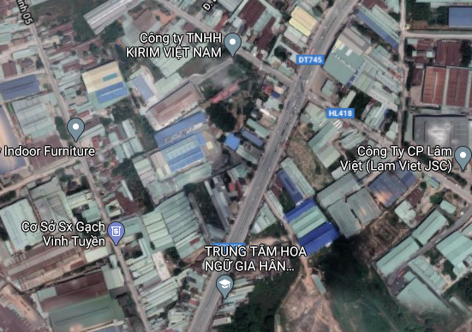
Công ty TNHH Sản xuất Công nghiệp Kiến Phát

Hình 1.19. Sơ đồ vị trí đến Công ty theo vệ tinh
- Khu đất của Công ty có tọa độ địa lý như sau (Hệ tọa độ VN-2000):

Bảng 1.11. Tọa cột mốc ranh giới theo hệ VN2000
Ký hiệu góc thửa trong bản vẽ | Tọa độ (hệ VN2000)
Ký hiệu góc thửa trong bản vẽ | X | Y
1 | 1221224.025 | 610692.101
2 | 1221953.622 | 617719.425
3 | 1236302.066 | 617181.858
4 | 1232276.625 | 617196.475
5 | 1232282.495 | 618804.765
6 | 1222110.859 | 609948.081

1.1.4. Hiện trạng quản lý, sử dụng đất, mặt nước của dự án.
Khu đất Công ty hiện nay đã được xây dựng lên các nhà xưởng và công trình phụ trợ hoàn chỉnh, Công ty đã được cấp đầy đủ tất cả các pháp lý về đất đai cho Công ty.
Tại khu vực Công ty. Phường Long Bình quản lý rất tốt toàn bộ các khu đất. Có sơ đồ phân vị trí từng khu đất rõ ràng, đánh dấu tên số thửa, số bản đồ vào trong các lô đất để dễ dàng kiểm tra giám sát. Thường xuyên kiểm tra các lô đất tránh trường hợp xây không đúng quy cách, gây kiện tụng tranh chấp giữa người dân.
Như tại phần Mở đầu đã trình bày: Lô đất của Công ty đã được cấp Giấy chứng nhận Quyền sử dụng đất số AL 557922 do UBND tỉnh Bình Dương cấp .Tất cả lô đất này đã thực hiện chuyển từ hình thức thuê đất trả tiền hàng năm sang trả tiền một lần theo đúng quy định. Do đó, việc thành lập Công ty là hoàn toàn phù hợp với quy hoạch đất đai.
- Hệ thống sông, suối, ao hồ: Công ty tiếp giáp với Mương Bà Tô khoảng 30m, cách suối Cái với khoảng cách gần nhất 2,5 km

1.1.5. Khoảng cách từ dự án tới khu dân cư và khu vực có yếu tố nhạy cảm về môi trường.
- Các đối tượng tự nhiên xung quanh khu vực Công ty:
- Hệ thống đường giao thông: Hệ thống giao thông thuận lợi cho việc đi lại di chuyển đến các khu vực lân cận do:
Đến các nhà máy xung quanh:
- Hiện nay, Khu đất của Công ty TNHH Sản xuất Công nghiệp Kiến Phát có vị trí tiếp giáp với Công ty TNHH Kirim Việt Nam khoảng 30m.
- Cách Khu công nghiệp Nam Tân Uyên 01 km.
- Cách UBND phường Long Bình 800m.
- Cách khu dân cư gần nhất 01 km.
Đến các trung tâm đô thị:
  - Cách Trung tâm Thành phố Thủ Dầu Một khoảng 10 km.
  - Cách Trung tâm Thành phố Mới Bình Dương khoảng 08 km.
  - Cách Trung tâm Thành phố Biên Hòa khoảng 40 km.
  - Cách Trung tâm Thành phố Hồ Chí Minh khoảng 45 km.
  - Cách đường Đại lộ Bình Dương khoảng 11 km.
- Hệ thống đồi núi, khu di tích lịch sử: Địa hình khu vực xung quanh Công ty tương đối bằng phẳng, không có các đồi núi, xung quanh khu vực không có khu bảo tồn thiên nhiên.
- Các đối tượng kinh tế - xã hội xung quanh khu vực Công ty:
- Khu dân cư, khu đô thị: Địa điểm thực hiện “Cải tạo, nâng cấp, bổ sung các công trình bảo vệ môi trường cho nhà máy sản xuất, gia công nhôm định đình công suất 2.000 tấn/năm”của Công ty TNHH Sản xuất Công nghiệp Kiến Phát được xây dựng tại KP.Long Bình, P.Khánh Bình, TX.Tân Uyên, tỉnh Bình Dương. Do đó, việc đầu tư xây dựng Công ty là hoàn toàn phù hợp với điều kiện kinh tế - xã hội tại địa phương. Hoạt động sản xuất của Công ty sẽ góp phần phát triển kinh tế cho địa phương, tại khu vực sẽ gia tăng thêm các ngành dịch vụ,….đồng thời giải quyết công ăn việc làm cho nhiều lao động tại địa phương.
- Các đối tượng sản xuất kinh doanh, dịch vụ: Do địa điểm Công ty nằm gần KCN Nam Tân Uyên nên xung quanh chủ yếu là các Công ty, nhà máy, xí nghiệp hoạt động sản xuất kinh doanh tập trung.
- Các đối tượng khác xung quanh khu vực Công ty:
- Hướng gió chủ đạo khu vực Công ty là Tây và Tây Nam, khi hoạt động sản xuất thì môi trường không khí tại khu vực phía Bắc và Đông sẽ chịu ảnh hưởng lớn nhất. Tại khu vực phía Đông Công ty hiện tại tiếp giáp với nhà dân, phía Bắc tiếp giáp Công ty TNHH Kirim Việt Nam. Nhận biết được điều này, Công ty đã thực hiện các biện pháp giảm thiểu các tác động đến môi trường đến mức tối đa để không gây ảnh hưởng đến các khu vực xung quanh.

5.2. Các hạng mục công trình của dự án
Đối với diện tích đã đăng ký trong Bản ĐKĐTCMT Công ty đã đăng ký là 17.133m². Tuy nhiên, trên thực tế Công ty đang hoạt động hiện hữu diện tích là 18.076m². Diện tích hiện hữu đã tăng so với trước đây. Đây là một trong những nội dung chính có sự khác biệt lớn nhất mà Công ty tiến hành lập lại Báo cáo đánh giá tác động môi trường cho nhà máy. Các hạng mục thay đổi như sau:
- Diện tích khu đất đăng ký trong Bản ĐKĐTC Môi trường: 17.133m².
- Diện tích khu đất hiện hữu 18.076 m². Gồm có 01 Giấy chứng nhận Quyền sử dụng đất là:
- Giấy chứng nhận quyền sử dụng đất số T00023/CN-2008 do UBND tỉnh Bình Dương cấp ngày 21/01/2008, diện tích 18.076m2, trong đó: 16.605 m2 thuộc diện tích đất cơ sở sản xuất kinh doanh; 308 m² thuộc diện tích hành lang lộ giới; 1.163 m2 thuộc diện tích hành lang bảo vệ đường điện.
Các hạng mục công trình được thể hiện trong bảng dưới đây:

Bảng 1.12. Danh mục các hạng mục công trình chính
TT | Hạng mục | Diện tích sử dụng (m²) | Tỷ lệ (%) | Ghi chú
I | Hạng mục công trình chính
 | Kho vật tư | 200 | 1,1 | Đã xây dựng
 | Khuôn viên điện giải anod | 1.591,2 | 8,8 | Đã xây dựng
 | Khu vực bao bì | 400 | 2,21 | Đã xây dựng
 | Kho hàng 1 | 300 | 1,66 | Đã xây dựng
 | Kho hàng 2 | 250 | 1,38 | Đã xây dựng
 | Kho hàng 3 | 500 | 2,76 | Đã xây dựng
 | Nhà xưởng 1,2 | 2.280 | 12,61 | Đã xây dựng
 | Nhà xưởng 3 | 1.080 | 5,97 | Đã xây dựng
 | Khu vực để phôi nhôm | 400 | 2,21 | Đã xây dựng
 | Khu vực lò luyện nhôm | 384 | 2,12 | Đã xây dựng
 | Bãi để phế liệu tập kết | 500 | 2,76 | Đã xây dựng
 | Khu vực máy ép khối phế liệu | 200 | 1,1 | Đã xây dựng
II | Hạng mục công trình phụ trợ
 | Nhà bảo vệ | 12 | 0,06 | Đã xây dựng
 | Văn phòng | 166,75 | 0,92 | Đã xây dựng
 | Nhà ăn | 50 | 0,28 | Đã xây dựng
 | Phòng nội trú CBCNV | 100 | 0,55 | Đã xây dựng
 | Nhà xe | 100 | 0,55 | Đã xây dựng
 | Đường giao thông nội bộ, sân bãi | 11.954,15 | 66,2 | Đã xây dựng
III | Hạng mục công trình bảo vệ môi trường
 | Khu vực lưu chứa chất thải rắn | 50 | 0,16 | Đã xây dựng
 | Khu vực xử lý nước thải sản xuất | 100 | 0,55 | Đã xây dựng
 | Khu vực xử lý nước thải sinh hoạt | 30 | 0,16 | Đã xây dựng
 | Khu vực xử lý khí thải lò nấu nhôm | 50 | 0,28 | Đã xây dựng
 | Khu vực xử lý khí thải 06 lò nung nhôm | 15 | 0,08 | Đã xây dựng
 | Khu vực xử lý khí thải hơi hoá chất | 20 | 0,11 | Đã xây dựng
 | Cây xanh, thảm cỏ | 3.615,2 | 20,00 | Đã xây dựng
 | Tổng cộng | 18.076m²m² | 100%
Nguồn: Công ty TNHH Sản xuất Công nghiệp Kiến Phát, 2022.
Ghi chú:
- Nhà văn phòng gồm có 03 tầng: Tầng 1 = 166,75 m²; Tầng 2 = 160 m²; Tầng 3 = 160 m².
- Khuôn viên điện giải anod có 1 tầng và tầng lửng: Tầng 1 = 1.591,2 m², Tầng lửng = 724,88 m²

5.2.1. Các hạng mục công trình chính:
Hiện trạng khu đất của Công ty đã có các công trình hiện hữu, xây dựng 100%. Do các công trình này mới xây dựng vẫn đang còn mới và phù hợp với tiêu chí của Công ty nên không tiến hành cải tạo lại các công trình này.
- Các hạng mục hiện hữu của Công ty đã xây dựng như sau:
- Khu nhà xưởng sản xuất:
- Diện tích xây dựng nhà xưởng 1,2 : 2.280 m².
- Diện tích xây dựng nhà xưởng 3: 1.080 m².
- Loại, cấp công trình: công trình công nghiệp, cấp III.
- Số tầng: 1 tầng.
- Cốt nền công trình: +0,3m (so với cốt sân).
- Chiều cao công trình tới đỉnh mái: 12m.
- Cấu trúc: Móng, cột, đà kiềng, giằng tường bằng bê tông cốt thép. Tường xây gạch. Cửa sắt lùa và cửa sổ kính khung sắt. Vì kèo, đòn tay, giằng mái bằng thép, mái lợp tole, không có trần. Nền đổ bê tông xoa phẳng.
- Nhà văn phòng:
- Diện tích xây dựng: 166,75.
- Loại, cấp công trình: công trình dân dụng, cấp IV.
- Số tầng: 3 tầng.
- Cốt nền công trình: +0,45m.
- Chiều cao công trình: 12,9m, số tầng: 03 tầng.
- Cấu trúc: Móng, cột, đà kiềng, sàn, sàn mái, sênô bằng bê tông cốt thép. Mái lợp ngói, vì kèo, xà gồ, cầu phong. Nền lát gạch ceramic. Tường xây gạch sơn nước, cửa sắt kính.
- Nhà bảo vệ:
- Diện tích xây dựng: 12 m².
- Loại, cấp công trình: công trình dân dụng, cấp IV.
- Số tầng: 1 tầng.
- Cốt nền công trình: +0,15m (so với cốt sân).
- Chiều cao công trình: 4,6m (tính từ cốt sân).
- Cấu trúc: Móng, cột, đà bê tông cốt thép. Mái bằng bê tông cốt thép, phía trên lợp tole. Tường xây gạch, sơn nước. Nền lát gạch. Cửa nhôm kính.
- Nhà xe:
- Diện tích xây dựng: 100 m².
- Loại, cấp công trình: công trình dân dụng, cấp IV.
- Số tầng: 1 tầng.
- Cấu trúc: Kết cấu nhà khung thép, 2 mái dốc.
- Nhà rác:
- Diện tích xây dựng:
- Nhà chứa chất thải sinh hoạt 5m²: (4m x 5m).
- Nhà chứa chất thải công nghiệp 15m²: (8m x 35m).
- Nhà chứa chất thải nguy hại 10m²: (5m x 10m).
- Loại, cấp công trình: công trình dân dụng, cấp IV.
- Số tầng: 1 tầng.
- Cốt nền công trình: +0,15m (so với cốt sân).
- Chiều cao công trình: 3,6m (tính từ cốt sân).
- Cấu trúc: Kết cấu nhà bê tông cốt thép, tường gạch, sàn đầm bêtông chống thấm.

5.2.2. Các hạng mục công trình phụ trợ:
a/ Hệ thống giao thông:
- Hiện trạng cơ sở hạ tầng giao thông của khu vực Công ty đã hoàn thiện và trải bê tông nhựa.
- Hiện trạng đường giao thông trong khu vực Công ty đã được xây dựng hoàn chỉnh, đường nội bộ của Công ty tối thiểu (4m) đủ đáp ứng cho công tác vận chuyển nguyên vật liệu, thành phẩm ra vào Công ty, cũng như đảm bảo công tác an toàn PCCC.
b/ Hệ thống thông tin liên lạc:
Hệ thống thông tin liên lạc tại khu vực Công ty đã được xây dựng hoàn chỉnh, Công ty đã thực hiện liên hệ bằng máy telex, fax, điện thoại truyền dẫn số .v.v… tự động hoá 2 chiều theo Tiêu chuẩn Quốc tế.
c/ Hệ thống cấp điện:
Nhà máy thiết kế hệ thống chiếu sáng nhân tạo theo tiêu chuẩn Việt Nam, đảm bảo độ rọi chiếu sáng cũng như mỹ quan của công trình.
Hệ thống điện chiếu sáng chủ yếu dùng chiếu sáng nhân tạo kết hợp với chiếu sáng tự nhiên ở một số nơi thông qua hệ thống cửa, góp phần tiết kiệm năng lượng.
Hệ thống chiếu sáng chính: dùng đèn huỳnh quang, đèn compact và một số đèn trang trí khác.
Công ty chú trọng tới các biện pháp giảm thiểu nguy cơ cháy nổ do điện hoặc chạm chập điện do hơi hóa chất dễ cháy. Do đó trong các khu vực sản xuất sử dụng đèn chuyên dụng: đèn cao áp chống cháy nổ, đèn huỳnh quang chống cháy nổ…
Hệ thống các ổ cắm điện: tất cả các phòng đều được bố trí các ổ cắm điện có dây nối đất an toàn đủ công suất cho các thiết bị điện theo từng chức năng như các thiết bị sản xuất, máy tính, thiết bị văn phòng ở các phòng làm việc.
Hệ thống điện cho hoạt động sản xuất: Hệ thống điện động lực cho công trình bao gồm những phần chính như sau:
  - Cấp điện cho hệ thống sản xuất.
  - Cấp điện cho hệ thống điều hòa không khí.
  - Cấp điện cho máy bơm nước.
  - Cấp điện cho các thiết bị văn phòng khác như máy tính, máy in laser.
d/ Hệ thống cấp nước:
Nguồn nước phục vụ cho hoạt động của nhà máy được lấy từ nguồn nước thủy cục. Với hoạt động của Công ty, nước chủ yếu được sử dụng cho hoạt động sinh hoạt của công nhân viên, tưới cây và dự trữ cho hoạt động PCCC.

5.5. Vốn đầu tư
- Tổng vốn đầu tư: 112.637.000.000 VNĐ (tương đương 7.000.000 đô la Mỹ). Trong đó vốn góp để thực hiện nhà máy là 35.931.000.000 VNĐ (tương đương 2.233.000 đô la Mỹ), chiếm tỷ lệ 31,9% tổng vốn đầu tư.

CHƯƠNG II

SỰ PHÙ HỢP CỦA CƠ SỞ VỚI QUY HOẠCH, KHẢ NĂNG

CHỊU TẢI CỦA MÔI TRƯỜNG

2.1. Sự phù hợp của cơ sở với quy hoạch bảo vệ môi trường quốc gia, quy hoạch tỉnh, phân vùng môi trường
Định hướng phát triển: ưu tiên phát triển các ngành công nghiệp và dịch vụ để đến năm 2022 cơ bản trở thành tỉnh công nghiệp.
- Định hướng phát triển:
- Phát triển các cụm đô thị lớn.
- Phát triển công nghiệp cơ khí chế tạo, công nghiệp hỗ trợ ngành ôtô, công điện – điện tử, công nghiệp chế biến hàng tiêu dùng, công nghiệp có công nghệ tiên tiến, dệt may da giày và các cụm công nghiệp.
- Phát triển du lịch biển, du lịch sinh thái, nghỉ dưỡng và du lịch văn hóa.
- Đào tạo nguồn nhân lực chất lượng cao.
- Định hướng ngành nghề:
- Công nghiệp khai thác và chế biến sâu khoáng sản.
- Công nghiệp thủy điện.
- Công nghiệp chế biến nông lâm sản.
- Công nghiệp dệt may – da giày.
- Du lịch sinh thái, nghỉ dưỡng.
- Nông nghiệp áp dụng khoa học kỹ thuật tiên tiến; chăn nuôi gia súc, gia cầm; chế biến sản phẩm gia súc, gia cầm.

2.2. Sự phù hợp của cơ sở đối với khả năng chịu tải của môi trường (nếu có):

Thuận lợi

Dự án đầu tư tại phường Khánh Bình, thị xã Tân Uyên, tỉnh Bình Dương đã có hệ thống hạ tầng đầy đủ nên hạn chế được ảnh hưởng của ô nhiễm môi trường đến sức khỏe cộng đồng.

Hệ thống hạ tầng khu vực dự án tương đối hoàn thiện thuận lợi cho hoạt động sản xuất, sinh hoạt khi dự án đi vào hoạt động.

Khó khăn
Dự án là một dự án công nghiệp nên điều kiện khí tượng hầu như không ảnh hưởng đến quá trình sản xuất của dự án. Tuy nhiên với những ngày thời tiết nắng nóng sẽ làm gia tăng bức xạ nhiệt từ các bức xạ mặt trời sẽ làm cho người lao động nhanh chóng mệt mỏi, khát nước, nhức đầu, chóng mặt... từ đó dẫn đến hiện tượng giảm năng suất lao động và tăng cao khả năng gây tai nạn.
Bên cạnh đó, thời tiết nắng nóng và oi bức sẽ dễ dẫn đến tình trạng cháy nổ.

CHƯƠNG 3

KẾT QUẢ HOÀN THÀNH CÁC CÔNG TRÌNH, BIỆN PHÁP BẢO VỆ MÔI TRƯỜNG CỦA CƠ SỞ

1. Công trình, biện pháp thoát nước mưa, thu gom và xử lý nước thải

1.1. Thu gom, thoát nước mưa:
Công ty đã tách riêng biệt tất cả các nguồn phát sinh nước thải ra khỏi hệ thống thoát nước mưa trong khuôn viên, cụ thể:
- Toàn bộ nước mưa chảy tràn qua bề mặt khu đất của dự án sẽ được thu gom bởi các tuyến cống thoát nước mưa nội bộ trong nhà xưởng của dự án và đấu nối vào cống thoát nước mưa của khu vực. Phương án thoát nước mưa như sau:
- Nước mưa từ mái nhà xưởng sẽ được thu gom và đưa xuống đất bởi các phễu thu và đường ống nhựa PVC có đường kính 160mm.
- Nước mưa trên đường giao thông và từ các nhà xưởng sẽ được thu gom bằng các cống bê tông D300 – D600mm.
- Toàn bộ nước mưa sẽ được thu gom và đấu nối về hệ thống thoát nước mưa của Khu vực.
- Vị trí đấu nối: Bản vẽ đính kèm phụ lục

Bảng 3.1. Hệ thống thu gom thoát nước mưa
TT | Hạng mục công trình | Số lượng | Kích thước – Vị trí
1 | Đường ống thu gom nước mưa | - | Ống PVC, đường kính Ø140 ; BTCT D500 - D600.
2 | Vị trí thoát nước mưa | 01 | 01 điểm sau đó chảy về mương Bà Tô thoát ra suối Cái, chảy về Sông Đồng Nai
Nguồn: Công ty TNHH Sản xuất Công nghiệp Kiến Phát, 2022..
Thông số kỹ thuật của hệ thống thoát nước mưa:

Bảng 3.2. Thông số kỹ thuật của hệ thống thoát nước mưa
TT | Hạng mục | Đơn vị | Số lượng | Kích thước | Chiều dài | Chức năng
1 | Cống BTCT | Cống | 1 | D400mm | 255m | Thu gom và thoát nước mưa về Hố ga đấu nối nước mưa với khu vực.
4 | Hố ga (BTCT D400) | Hố | 15 | 0,9m x 0,9 m x 1,5m, i = 0,5% | - | Lưu chứa và thoát nước mưa

Nguồn: Công ty TNHH Sản xuất Công nghiệp Kiến Phát, 2022.
Sơ đồ quy trình thoát nước mưa của dự án:
Nước mưa
Hệ thống thu gom nước mưa cục bộ
Nguồn tiếp nhận (Mương Bà Tô)

Hình 3.1. Sơ đồ thoát nước mưa của dự án
- Đánh giá khả năng đáp ứng:
Hiện hữu, nhà xưởng đã xây dựng hoàn chỉnh các đường thu gom, thoát nước mưa nội bộ và điểm đấu nối vào hệ thống thoát nước mưa của khu vực. Do đó, hệ thống thoát nước mưa hiện hữu hoàn toàn đáp ứng được. Công ty đã sử dụng các hạng mục trên để thu gom, tiêu thoát nước mưa.
- Quy trình vận hành tại điểm thoát nước mưa bề mặt ra hệ thống thoát nước mưa chung:
- Hố ga đấu nối nước mưa ra hệ thống thoát chung: có kích thước dài x rộng x sâu = 1,3m x 1,3m x 2m.
- Phương thức xả nước mưa: tự chảy.
- Vị trí đấu nối: 01 điểm.

1.2. Thu gom, thoát nước thải:

1.2.2. Công trình thu gom nước thải:
Hiện tại, Công ty có tất cả 02 tuyến thu gom nước thải dẫn về 02 hệ thống xử lý nước thải. Cụ thể như sau:
Thông số kỹ thuật của hệ thống thoát nước thải:

Bảng 3.3. Thông số kỹ thuật của hệ thống thoát nước thải
TT | Tuyến | Đơn vị tính | Số lượng | Kích thước | Chiều dài | Chức năng
1 | Tuyến 1 – Thu gom nước thải sinh hoạt | Ống PVC | 3 | $∅$200mm, i=0,35%.  Đặt ngầm | 450m | Thu gom nước thải sinh hoạt từ 03 hầm tự hoại, nhà ăn, nhà vệ sinh về HTXL nước thải sinh hoạt.
2 | Hố ga trung chuyển cho Tuyến 1 | Hố | 5 | 0,6m x 0,6m x 1m.  Đặt ngầm | - | Lưu chứa và trung chuyển nước thải sinh hoạt
3 | Tuyến 2 – Thu gom nước thải sản xuất | Ống PVC | 1 | $∅$200mm, $∅$250mm,$∅$300mm, i=0,35%.  Đặt ngầm | 250m | Thu gom nước thải sản xuất về HTXLNT
4 | Hố ga trung chuyển cho Tuyến 2 | Hố | 3 | 0,6m x 0,6m x 1m.  Đặt ngầm | - | Lưu chứa và trung chuyển nước thải sản xuất

Nguồn: Công ty TNHH Sản xuất Công nghiệp Kiến Phát, 2022.

1.2.3. Công trình thoát nước thải:
Nước thải sinh hoạt và sản xuất sau xử lý được thu gom theo tuyến cống $∅$200mm đặt ngầm về hố ga cuối cùng sau đó đấu nối vào hệ thống thoát nước thải chung của khu vực.

Bảng 3.4. Hệ thống thu gom thoát nước thải
TT | Hạng mục | Đơn vị | Số lượng | Kích thước | Chiều dài | Chức năng
1 | BTCT | Cống | 1 | $∅$200mm, i=0,35% | 200m | Thoát nước thải

Nguồn: Công ty TNHH Sản xuất Công nghiệp Kiến Phát, 2022.

1.2.4. Điểm xả nước thải sau xử lý:
- Vị trí xả nước thải, quy trình vận hành tại điểm thoát nước mưa bề mặt ra hệ thống thoát nước thải chung KCN như sau:
- Hố ga thoát nước thải có kích thước: dài x rộng x sâu = 1,3m x 1,3m x 2m.
- Lưu lượng xả nước thải lớn nhất: 20 m³/ngày.đêm.
- Phương thức xả nước thải: tự chảy.
- Vị trí đấu nối: 01 điểm.

1.2.5. Sơ đồ thoát nước thải của công ty:

Nước thải từ khu nhà vệ sinh, bể cầu, âu tiểu
Hệ thống bể tự hoại 3 ngăn
Nước thải từ quá trình vệ sinh rửa tay, chân
Hệ thống HTXLNT 20 m³/ngày

Nước thải sản xuất
HTXLNT 20 m³/ngày
Tái sử dụng cho công đoạn làm mát đúc phôi nhôm
Hệ thống thoát nước thải của khu vực

Hình 3.2. Sơ đồ thoát nước thải sinh hoạt và sản xuất của dự án

1.3. Xử lý nước thải
- Số lượng:

+ 01 hệ thống xử lý nước thải sinh hoạt

+ 01 hệ thống xử lý nước thải sản xuất.
- Vị trí xây dựng: bên hông phải nhà xưởng điện giải anode nhìn từ cổng đi vào.
- Quy mô, công suất:

+ Sinh hoạt: 20 m³/ngày.đêm.

+ Sàn xuất: 20 m³/ngày.đêm
- Chức năng công trình: Xử lý nước thải sinh hoạt và sản xuất.

1.3.1. Nước thải sinh hoạt
Lưu lượng nước thải sinh hoạt từ khu nhà vệ sinh, nước thải từ quá trình rửa tay, chân của công nhân,.. phát sinh tại nhà máy ước tính khoảng 12,375 m³/ngày và nước thải nhà ăn 2,75 m³/ngày. Trong đó, nước thải phát sinh từ khu vực nhà vệ sinh chiếm 60% lưu lượng nước thải sinh hoạt phát sinh khoảng 7,4 m³/ngày sẽ theo đường ống dẫn về bể tự hoại để xử lý. Còn nước thải phát sinh từ quá trình rửa tay chân của công nhân viên, nhà ăn…ước tính bằng 40% lưu lượng nước thải sinh hoạt phát sinh khoảng 4,975 m³/ngày sẽ không đi qua bể tự hoại mà theo đường ống dẫn xuống hố gas thoát nước thải phía ngoài nhập chung với nước thải sau xử lý qua bể tự hoại sau đó dẫn về HTXLNT tập trung để xử lý.
- Nước thải từ khu nhà vệ sinh, lưu lượng 7,4 m³/ngày.đêm: Nước thải từ khu nhà vệ sinh sẽ được thu gom và xử lý qua bể tự hoại 03 ngăn.
Bể tự hoại có 2 chức năng: lắng và phân hủy cặn lắng với hiệu quả xử lý khoảng 40 – 50%. Với thời gian lưu nước trong bể khoảng 40 ngày thì có khoảng 95% các chất lơ lửng sẽ lắng xuống đáy bể. Nước thải lắng trong bể 1 thời gian dài đảm bảo hiệu suất lắng cao sẽ được chuyển qua ngăn lọc và thoát ra ngoài theo ống dẫn.
Cấu tạo bể tự hoại được trình bày trong hình sau:

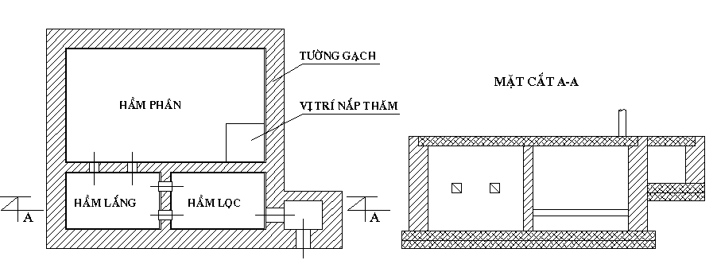

Hình 3.3. Sơ đồ cấu tạo của bể tự hoại.
Tính toán kích thước của bể tự hoại 03 ngăn (xác định thể tích phần lắng nước và phần chứa bùn) như sau:
- Thể tích phần nước: Wn = K x Q
K: hệ số lưu lượng, K = 2,5
Q: lưu lượng nước thải sinh hoạt trung bình ngày đêm, Q = 7,4 m³/ngày
Wn = 2,5 x 7,4 = 18,5 m³
- Thể tích phần bùn:
Wb = a x N x t x (100 – P₁) x 0,7 x 1,2 : [1000 ( 100 – P₂ ) ]
Trong đó:
a: Tiêu chuẩn cặn lắng cho một người, a = 0,4 – 0,5lít/ngày.đêm
N: Số công nhân viên của Công ty, N = 110 người
t : Thời gian tích lũy cặn trong bể tự hoại, t = 180 – 365 ngày
0,7: Hệ số tính đến 30 % cặn đã phân hủy
1,2: Hệ số tính đến 20 % cặn được giữ trong bể tự hoại đã bị nhiễm vi khuẩn cho cặn tươi.
P₁: Độ ẩm của cặn tươi, P₁ = 95 %
P₂: Độ ẩm trung bình của cặn trong bể tự hoại, P₂ = 90 %
Wb = 0,4 x 110 x 180 x (100 – 95) x 0,7 x 1,2 : [1000 x (100 – 90) ]
Wb ≈ 3,3 m³
Tổng thể tích các bể tự hoại:
W = Wn + Wb = 18,5 + 3,3 = 21,8 m³.
Hiện hữu Công ty đã xây dựng 03 hầm tự hoại với tổng thể tích 60m³ như sau:
- 01 hầm có thể tích 10 m³ (2,5m x 2m x 2m) – nằm khu nhà bảo vệ.
- 01 hầm có thể tích 15 m³ (2m x 3m x 2,5m) – nằm khu vực văn phòng.
- 01 hầm có thể tích 35 m³ (4m x 3m x 2,5m) – nằm gần nhà ăn (Vị trí các bể tự hoại được thể hiện trong bản vẽ đính kèm Phụ lục).
Đánh giá khả năng đáp ứng của bể tự hoại:
Theo như tính toán tại phần trên thì tổng thể tích bể tự hoại cho 110 người là 12,375 m³ < thể tích các hầm tự hoại hiện hữu 80m³. Như vậy, tổng thể tích các bể tự hoại hiện hữu hoàn toàn đáp ứng đủ điều kiện để xử lý phần nước thải sinh hoạt phát sinh hiện hữu của nhà máy. Do đó, đối với hạng mục này Công ty giữ nguyên, không tiến hành cải tạo, hay xây mới thêm hầm tự hoại.
- Nước thải từ quá trình vệ sinh, rửa tay chân ..., lưu lượng 3 m³/ngày.đêm: sẽ không đi qua bể tự hoại mà theo đường ống dẫn xuống hố gas thoát nước thải phía ngoài nhập chung với nước thải sau khi xử lý qua bể tự hoại sau đó dẫn về HTXLNT sinh hoạt để xử lý.
- Nước thải từ nhà ăn, lưu lượng 2,75 m³/ngày.đêm: Nước thải từ bếp nấu ăn của nhà máy có hàm lượng dầu mỡ và các cặn lắng (thực phẩm, xương cá,…) tương đối cao.
- Toàn bộ lượng nước trên được thu gom và đưa về hệ thống xử lý nước thải sinh hoạt công suất 20 m³/ngày.
Quy trình công nghệ của hệ thống xử lý nước thải sinh hoạt như sau:
Khử trùng Chlorine
Nước thải đạt QCVN 40:2011/BTNMT, cột A
Nguồn tiếp nhận (Mương Bà Tô)

Bể lắng 2
Bể lắng 1

Bể chứa bùn
Hợp đồng với đơn vị có chức năng xử lý
Bể trung gian

Máy thổi khí
Bể điều hoà

Bể tach dầu

Nước thải sinh hoạt

Bể hiếu khí

Bồn lọc áp lực

Máy thổi khí
Máy thổi khí
Nước thải nấu ăn

Hình 3.4. Quy trình công nghệ xử lý nước thải sinh hoạt hiện hữu tại HTXLNT tập trung, công suất 20 m³/ngày.đêm (hiện hữu).
Thuyết minh quy trình:
Nước thải từ nhà vệ sinh của công nhân viên được xử lý qua bể tự hoại 03 ngăn; nước thải từ quá trình vệ sinh, rửa tay chân của công nhân viên; nước thải nhà ăn, nước thải từ quá trình sinh hoạt. Toàn bộ 03 nguồn nước thải này đều được thu gom theo đường ống dẫn HTXLNT của Công ty. Chúng được thu gom tập trung về bể tách dầu mỡ.
Bể tách dầu mỡ
Nước thải từ nhà ăn sẽ được loại bỏ một phần các cặn rác, thực phẩm thừa bằng lưới chắn rác tại khu vực chế biến và tự chảy về bể tách dầu mỡ đồng thời là bể thu gom nước thải nhà ăn. Cấu tạo của bể được mô tả trong hình sau:
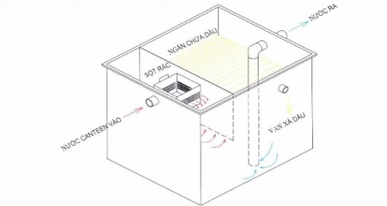

Hình 3.5. Sơ đồ cấu tạo bể tách dầu nằm ngang
Nguyên lý hoạt động của bể tách dầu:
Bể tách dầu gồm 2 ngăn tách dầu và lắng cặn. Nước thải tràn vào ngăn thứ nhất thông qua sọt rác được thiết kế bên trong để giữ lại các chất bẩn như các loại thực phẩm, thức ăn thừa, xương hay các tạp chất khác. Chức năng này giúp bể có thể hoạt động ổn định, không bị nghẹt do rác. Sau đó, nước thải sẽ được dẫn sang ngăn thứ 2, bể sẽ được thiết kế với kích thước đủ lớn để đảm bảo thời gian lưu nước, để dầu mỡ có thể nổi lên trên mặt nước.
Phần nước trong sau xử lý đi xuống đáy bể và được bơm ra ngoài theo đường ống đấu nối vào hệ thống thoát nước thải của KCN. Dầu thải được thu gom từ van xả và chứa trong các thùng chứa dầu, lưu trữ trong nhà kho cùng với các loại chất thải nguy hại khác.
Bể điều hòa
Bể điều hòa lưu lượng là phương pháp được áp dụng để khắc phục các vấn đề sinh ra do sự dao dộng của lưu lượng, để cải thiện hiệu quả hoạt động của các quá trình tiếp theo. Các lợi ích cơ bản của việc điều hòa lưu lượng là: (1) quá trình xử lý sinh học được nâng cao do không bị hoặc giảm đến mức thấp nhất “shock” tải trọng, các chất ảnh hưởng đến quá trình xử lý có thể được pha loãng, pH có thể được trung hòa và ổn định; (2) chất lượng nước thải sau xử lý được cải thiện do tải trọng chất thải lên các công trình ổn định. Để tránh lắng cặn, các thiết bị phân phối khí được lắp đặt ở bể điều hòa. Dung tích chứa nước càng lớn thì độ an toàn, về nhiều mặt, càng cao. Bể điều hoà được sử dụng để điều hoà lưu lượng, nồng độ các chất ô nhiễm.
Bể lắng 1:
Nước thải sau đó được đưa qua bể lắng 1. Bể lắng được thiết kế với các tấm lamen làm tăng khả năng lắng của bông bùn, giảm diện tích bề mặt của bể lắng. Sinh khối tại bể lắng được chuyển sang các phễu bùn. Định kỳ, bùn dư trong phễu được đưa sang bể chứa bùn. Nước thải ra khỏi bể lắng 1 được đưa sang bể hiếu khí.
Bể hiếu khí:
Sau bể lắng 1 nước thải được bơm về bể sinh học hiếu khí, bể xử l‎ý chính của qui trình. Bể có nhiệm vụ xử lý các chất hữu cơ còn lại trong nước thải. Trong bể Aerotank diễn ra quá trình oxi hóa các chất hữu cơ hòa tan và dạng keo trong nước thải dưới sự tham gia của vi sinh vật hiếu khí. Trong bể Aerotank có hệ thống sục khí trên khắp diện tích bể nhằm cung cấp oxi, tạo điều kiện thuận lợi cho vi sinh vật hiếu khí sống, phát triển và phân giải các chất ô nhiễm. Vi sinh vật hiếu khí sẽ tiêu thụ các chất hữu cơ dạng keo và hòa tan có trong nước để sinh trưởng. Vi sinh vật phát triển thành quần thể dạng bông bùn dễ lắng gọi là bùn hoạt tính. Khi vi sinh vật phát triển mạnh, sinh khối tăng tạo thành bùn hoạt tính dư. Hàm lượng bùn hoạt tính nên duy trì ở nồng độ MLSS trong khoảng 2500 – 4000 mg/l. Do đó, tại bể Aerotank, một phần bùn dư từ ngăn lắng sẽ được dẫn tuần hoàn trở lại vào bể aerotank để đảm bảo nồng độ bùn nhất định trong bể. Bể sinh học hiếu khí có vật liệu đệm là một bể chứa có cấu trúc bên trong gồm nhiều lớp giá thể và chứa các vi sinh vật đặc biệt có khả năng phân huỷ sinh học cao. Các nhánh giá thể này tạo môi trường dính bám cho các vi sinh vật, mục đích làm tăng bề mặt tiếp xúc với vi sinh vật và nước thải khi đi qua. Các vi sinh vật đặc biệt thường được dùng là hỗn hợp các chuẩn vi sinh vật có lợi (không gây bệnh), có khả năng phân giải hữu cơ với các hoạt lực mạnh, thích ứng với điều kiện nước thải hiện tại. Chúng thuộc các chủng Bacillus, seudomonas, Proteurs, Haemophillus và một số vi sinh vật hữu hiệu khác. Nhờ lượng lớn oxy hoà tan được đưa vào, kết hợp với một số chất vi lượng dinh dưỡng được bổ sung vào bể hiếu khí (nhờ các bơm định lượng) và nhiều yếu tố thích ứng khác mà nhóm vi sinh vật này sẽ phát triển một cách mạnh mẽ, tiết các enzin phân giải đặc trưng để phân giải các chất hữu cơ có trong nước thải. Như vậy tại đây sẽ xảy ra quá trình phân giải hiếu khí triệt để, và sản phẩm của quá trình này chủ yếu là khí CO và sinh khối vi sinh vật, các sản phẩm chứa Nitơ và Lưu huỳnh sẽ được các vi sinh vật hiếu khí chuyển thành dạng NO₃, SO₄ và chúng sẽ tiếp tục bị khử Nitrat, khử Sunphát bởi vi sinh vật. Nước thải sau khi ra khỏi bể sinh học với thời gian lưu thích hợp sẽ đạt được BOD giảm 90-95%, COD giảm 80-85%.
COHNS + O₂ + Nutrient CO₂ + NH₃ + C₅H₇NO₂ + SPK
Bacteria
C₅H₇NO₂ + 5O₂ 5CO₂ + 2H₂O + NH₃ + energy
Bể lắng 2:
Nước thải từ bể hiếu khí sẽ được chảy qua bể lắng. Ở đây, nước thải cùng quần thể vi sinh vật được tách riêng rẽ: phần nước bên trên được bể trung gian và tiếp tục đưa qua bồn lọc áp lực, quần thể vi sinh lắng xuống đáy bể. Nước ra bồn lọc là nước sạch và đấu nối vào hệ hống thu gom nước thải của khu vực. Bùn cặn được thu gom về bể chứa bùn để máy ép bùn ép khô bùn. Bùn khô là chất thải nguy hại và được chuyển giao cho đơn vị xử lý cùng với chất thải nguy hại,...
Nước thải sau xử lý đạt QCVN 40:2010/ BTNMT, cột A sau đó đấu nối vào hệ thống thoát nước thải chung của khu vưc.
- Thông số kỹ thuật của các bể trong HTXLNT sinh hoạt:

Bảng 3.5. Thông số kỹ thuật của các bể trong HTXLNT sinh hoạt
TT | HẠNG MỤC | THÔNG SỐ
1 | Bể tách dầu mỡ | Chức năng: điều hoà lưu lượng, nồng độ các chất ô nhiễm
1 | Bể tách dầu mỡ | Số lượng: 3 bể
1 | Bể tách dầu mỡ | Vật liệu: BTCT
1 | Bể tách dầu mỡ | Kích thước: L x W x H = 1,1 x 0,9 x 1,5 m
2 | Bể điều hòa | Chức năng: điều hoà lưu lượng, nồng độ các chất ô nhiễm
2 | Bể điều hòa | Số lượng: 1 bể
2 | Bể điều hòa | Vật liệu: BTCT
2 | Bể điều hòa | Kích thước: L x W x H = 1,6 x 1,1 x 2,0 m
3 | Bể lắng 1 | Chức năng: lắng đọng các chất lơ lửng và các cặn bẩn trong nước thải như hàm lượng SS, TSS
3 | Bể lắng 1 | Số lượng: 1 bể
3 | Bể lắng 1 | Vật liệu: 1 BTCT
3 | Bể lắng 1 | Kích thước: L x W x H = 1,6 x 1,2 x 2,0 m
4 | Bể hiếu khí | Chức năng: xử lý các chất hữu cơ còn lại trong nước thải
4 | Bể hiếu khí | Số lượng: 1 bể
4 | Bể hiếu khí | Vật liệu: 1 BTCT
4 | Bể hiếu khí | Kích thước: L x W x H = 3,5 x 1,6 x 2,0 m
5 | Bể lắng 2 | Chức năng: lắng đọng các chất lơ lửng và các cặn bẩn trong nước thải như hàm lượng SS, TSS
5 | Bể lắng 2 | Số lượng: 1 bể
5 | Bể lắng 2 | Vật liệu: 1 BTCT
5 | Bể lắng 2 | Kích thước: L x W x H = 2,5 x 1,6 x 2,0 m
6 | Bể trung gian | Chức năng: chứa nước thải
6 | Bể trung gian | Số lượng: 1 bể
6 | Bể trung gian | Vật liệu: 1 BTCT
6 | Bể trung gian | Kích thước: L x W x H = 0,8 x 0,7 x 2,0 m
7 | Bồn lọc áp lực | Chức năng: lọc nước thải
7 | Bồn lọc áp lực | Số lượng: 1 bốn
7 | Bồn lọc áp lực | Vật liệu: THÉP CT3
7 | Bồn lọc áp lực | Kích thước: D x H = 0,8 x 1,9 m
8 | Bể chứa bùn | Chức năng: chứa bùn dư sinh ra khi xử lý
8 | Bể chứa bùn | Số lượng: 2 bể
8 | Bể chứa bùn | Vật liệu: 1 BTCT
8 | Bể chứa bùn | Kích thước: L x W x H = 2,0 x 0,7 x 2,0 m
Nguồn: Công ty TNHH Sản xuất Công nghiệp Kiến Phát, 2022.
- Thông số thiết bị của HTXLNT sinh hoạt:

Bảng 3.6. Danh mục máy móc thiết bị của HTXLNT sinh hoạt.
TT | Danh sách máy móc, thiết bị | Thông số kỹ thuật | Đơn vị | Số lượng | Năm sản xuất- tình trạng
1 | Bể điều hòa
 | Bơm nước thải nhúng chìm | - Xuất xứ: Đài Loan  - Lưu lượng: 10 m³/h  - Cột áp: 6m  - Vật liệu: FC200 | Bộ | 4 | Năm 2014  80%
 | Phao mực nước | - Xuất xứ: Đài Loan  - Dạng phao quả | Bộ | 2 | Năm 2014  80%
 | Máy thổi khí | - Xuất xứ: Tsurumi - Japan [CO: Taiwan, CQ: Japan].  - Lưu lượng: 1,0 m³/phút, H = 30kPa  - Kiểu Root, 3 cam (Lobes)  - Van 1 chiều, van an toàn  - Bộ giảm thanh đầu hút, đầu đẩy, đồng hồ áp  - Khung đế, Pully, khớp nối mềm. | Bộ | 2 | Năm 2014  80%
 | Đĩa phân phối khí | - Xuất xứ: SSI - Mỹ  - Kích thước: D = 270mm  - Thân đĩa: Polypropylene  - Số lỗ trên đĩa: 6.600  - Lưu lượng khí qua đĩa: 0-12m³/h  - Màng đĩa: EPMD | Bộ | 52 | Năm 2014  80%
2 | Bể lắng 1,2
 | Bơm bùn | - - Xuất xứ: Đài Loan  - Lưu lượng: 6 m³/h  - Cột áp: 10m  - Vật liệu: FC200. | Bộ | 4 | Năm 2014  80%
 | Đồng hồ lưu lượng đầu ra | - Xuất xứ: China  - Đường kính: 1”  - Vật liệu: FC200 | Bộ | 2 | Năm 2014  80%
3 | Bể hiếu khí
 | Bơm nước thải nhúng chìm | - Xuất xứ: Đài Loan  - Lưu lượng: 0,4 m³/h  - Cột áp: 5m  - Vật liệu: FC200 | Bộ | 2 | Năm 2014  80%
 | Máy thổi khí | Lưu lượng: 1.66 đến 170 m³/phút  Cột áp từ 10 (1.0 kg/cm²) mH₂O đến 20 mH₂O (2.0 kg/cm²)  Làm mát bằng nước: 8 - 55 l/phút | Bộ | 2 | Năm 2014  80%
4 | Bể trung gian
 | Bơm nước thải nhúng chìm | - Xuất xứ: Đài Loan  - Lưu lượng: 10 m³/h  - Cột áp: 6m  - Vật liệu: FC200 | Bộ | 4 | Năm 2014  80%
5 | Khác
5.1 | Đường ống kỹ thuật phân phối nước | - Linh kiện: Việt Nam  - Vật liệu: PVC | Bộ | 2 | Năm 2014  80%
5.2 | Đường ống kỹ thuật phân phối khí | - Linh kiện: Việt Nam  - Vật liệu: STK, PVC | Bộ | 2 | Năm 2014  80%
5.3 | Hệ thống điện và tủ điện điều khiển bán tự động | - Linh kiện: Việt Nam | Bộ | 2 | Năm 2014  80%
Nguồn: Công ty TNHH Sản xuất Công nghiệp Kiến Phát, 2022.
- Hiệu quả xử lý của HTXL nước thải:
Để có số liệu tham chiếu cho hiệu quả hoạt động của các hệ thống này xử lý nước thải sinh hoạt hiện hữu của nhà máy. Công ty đã phối hợp với đơn vị quan trắc, phân tích môi trường để đo đạc, lấy mẫu tại hố ga sau hệ thống xử lý nước thải sinh hoạt. Thông tin và ngày lấy mẫu đo đạc, phân tích như sau:
- Tên đơn vị lấy mẫu: Công ty TNHH KHCN và Phân tích môi trường Phương Nam.
- Địa chỉ: 1358/21/5G Đường Quang Trung, P.14, Q.Gò vấp, TP.HCM
- Điện thoại: 028.62959784, Fax: 028.62959783.
- Ngày lấy mẫu: 10/12/2021
- Loại mẫu: Hố ga đấu nối nước thải vào hệ thống thoát nước chung của KCN.

Bảng 3.7. Kết quả phân tích chất lượng môi trường nước thải sinh hoạt
TT | Thông số | Kết quả | Đơn vị | QCVN 40:2011/BTNMT (Cột A)
1 | pH | 7,01 | - | 6 – 9
2 | TSS | 24 | mg/l | 50
3 | COD* | - | mg/l | 75
4 | BOD₅* | 19 | mg/l | 30
5 | Tổng N | 6,2 | mg/l | 20
6 | Tổng P | 0,98 | mg/l | 4
7 | Tổng Coliform | 2.1x 10³ | MPN/100 ml | 3.000
Nguồn: Công ty TNHH KHCN và Phân tích môi trường Phương Nam, 2021.
Nhận xét: Theo kết quả phân tích cho thấy các chỉ tiêu phân tích nước thải tại hệ thống xử lý nước thải sinh hoạt của nhà máy, các chỉ tiêu đều nằm trong tiêu chuẩn cho phép của QCVN 40:2011/BTNMT (Cột A). Hiện tại công nghệ xử lý nước thải nhà máy đang áp dụng tại nhà máy là công nghệ hiện đại và tiến tiến do đó Công ty sẽ tiếp tục giữ nguyên và tiếp tục vận hành đạt hiệu quả để xử lý các nguồn thải trên.
- Hình ảnh thực tế của hệ thống xử lý:
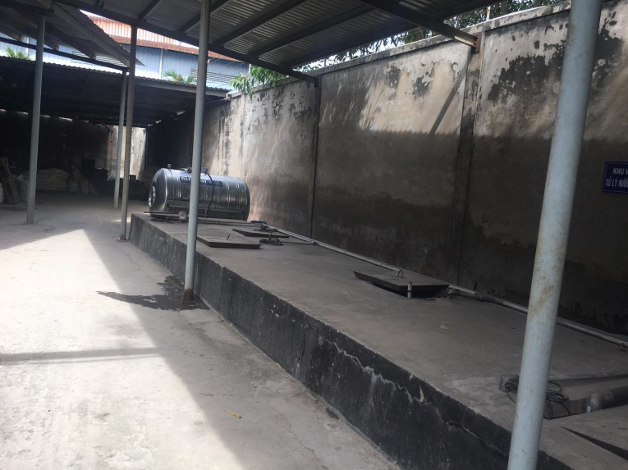 | 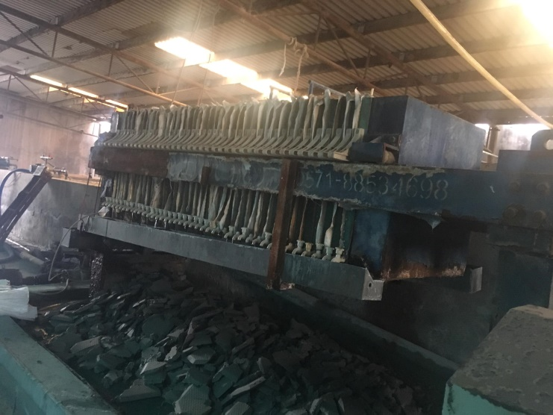
Hệ thống XLNT sinh hoạt 20 m³/ngày | Máy ép bùn

Hình 3.6. Hình ảnh thực tế của hệ thống xử lý nướcthải sinh hoạt

1.3.2. Nước thải sản xuất
Hiện hữu, nhà máy đã xây dựng hệ thống xử lý nước thải sản xuất với tổng công suất thiết kế là 20 m³/ngày.đêm để xử lý nước thải sản xuất phát sinh từ nhà máy.
- Quy trình xử lý như sau:
Khử trùng Chlorine
Nước thải đạt QCVN 40:2011/BTNMT, cột A
Tái sử dụng cho hệ thống làm mát đúc phôi nhôm
Bể trung gian 2
Bể lắng

Bể chứa bùn
Hợp đồng với đơn vị có chức năng xử lý
Máy thổi khí
Bể trộn

Bể điều hoà

Nước thải sản xuất

Bể trung gian 1

Bể trung gian 3

Hình 3.7. Quy trình công nghệ xử lý nước thải sản xuất công suất 20 m³/ngày.
Thuyết minh quy trình:
- Nước thải từ hệ thống làm mát định kỳ hằng ngày được dẫn theo đường ống thu gom về HTXLNT sản xuất tại bể điều hoà.
- Nước thải từ quá trình điện giải anod định kỳ hằng ngày được dẫn theo đường ống thu gom về HTXLNT sản xuất tại bể điều hoà.
- Nước thải từ hệ thống xử lý khí thải lò đốt 12345 định kỳ hằng ngày được dẫn theo đường ống thu gom về HTXLNT tập trung tại bể điều hoà.
- Nước thải từ hệ thống xử lý khí thải hơi hoá chất và HTXL lò đốt 6 định kỳ hằng ngày được dẫn theo đường ống thu gom về HTXLNT tập trung tại bể điều hoà.
Bể điều hòa lưu lượng là phương pháp được áp dụng để khắc phục các vấn đề sinh ra do sự dao dộng của lưu lượng, để cải thiện hiệu quả hoạt động của các quá trình tiếp theo. Các lợi ích cơ bản của việc điều hòa lưu lượng là: (1) quá trình xử lý sinh học được nâng cao do không bị hoặc giảm đến mức thấp nhất “shock” tải trọng, các chất ảnh hưởng đến quá trình xử lý có thể được pha loãng, pH có thể được trung hòa và ổn định; (2) chất lượng nước thải sau xử lý được cải thiện do tải trọng chất thải lên các công trình ổn định. Để tránh lắng cặn, các thiết bị phân phối khí được lắp đặt ở bể điều hòa. Dung tích chứa nước càng lớn thì độ an toàn, về nhiều mặt, càng cao. Bể điều hoà được sử dụng để điều hoà lưu lượng, nồng độ các chất ô nhiễm.
Bể trộn là nơi pha trộn các chất keo tụ như phèn nhôm, phèn sắt, PAC,… với nguồn nước và có thể thêm chất trợ keo tụ để thúc đẩy quá trình keo tụ diễn ra nhanh hơn. Khi chất keo tụ cho vào trong nước thì phản ứng sẽ xảy ra nhanh chóng vì vậy trong bể keo tụ sẽ lắp đặt bộ cánh khuấy tạo dòng chảy rối trong nước giúp chất keo tụ và nước có thể tiếp xúc hoàn toàn với nhau.
Nước thải từ bể trộn sẽ được chảy qua bể lắng. Ở đây, nước thải cùng quần thể vi sinh vật được tách riêng rẽ: phần nước bên trên được bể trung gian 1, 2, 3 để đảm bảo nước thải sau xử lý đạt tiêu chuẩn,... Nước thải sau xử lý đạt QCVN 40:2010/ BTNMT, cột A trước khi tái sử dụng cho công đoạn làm đúc phôi nhôm.
Thông số kỹ thuật của hệ thống xử lý:

Bảng 3.8. Thông số kỹ thuật của hệ thống xử lý nước thải sản xuất
TT | HẠNG MỤC | THÔNG SỐ
1 | Bể điều hòa | Chức năng: điều hoà lưu lượng, nồng độ các chất ô nhiễm
1 | Bể điều hòa | Số lượng: 1 bể
1 | Bể điều hòa | Vật liệu: BTCT
1 | Bể điều hòa | Kích thước: L x W x H = 8,5 x 4,5 x 2,0 m
3 | Bể trộn | Chức năng: lắng đọng các chất lơ lửng và các cặn bẩn trong nước thải như hàm lượng SS, TSS
3 | Bể trộn | Số lượng: 1 bể
3 | Bể trộn | Vật liệu: thép CT3
3 | Bể trộn | Kích thước: D x H = 0,8 x 1,8m
4 | Bể lắng | Chức năng: lắng đọng các chất lơ lửng và các cặn bẩn trong nước thải như hàm lượng SS, TSS
4 | Bể lắng | Số lượng: 1 bể
4 | Bể lắng | Vật liệu: 1 BTCT
4 | Bể lắng | Kích thước: L x W x H = 5,9 x 4,9 x 4,0 m
6 | Bể trung gian | Chức năng: chứa nước thải
6 | Bể trung gian | Số lượng: 3 bể
6 | Bể trung gian | Vật liệu: 1 BTCT
6 | Bể trung gian | Kích thước: L x W x H = 4,9 x 3,1 x 3,0 m
8 | Bể chứa bùn | Chức năng: chứa bùn dư sinh ra khi xử lý
8 | Bể chứa bùn | Số lượng: 1 bể
8 | Bể chứa bùn | Vật liệu: 1 BTCT
8 | Bể chứa bùn | Kích thước: L x W x H = 2,0 x 0,7 x 2,0 m
- Danh mục máy móc, thiết bị của hệ thống xử lý nước thải sản xuất:

Bảng 3.9. Danh mục máy móc thiết bị của hệ thống xử lý nước thải sản xuất.
TT | Danh sách máy móc, thiết bị | Thông số kỹ thuật | Đơn vị | Số lượng | Năm sản xuất- tình trạng
1 | Bơm nước thải nhúng chìm | - Xuất xứ: Đài Loan  - Lưu lượng: 20 m³/h  - Cột áp: 6m  - Vật liệu: FC200 | Bộ | 4 | Năm 2021  100%
2 | Bơm bùn thải | - Xuất xứ: Ebara - Ý  - Lưu lượng: 6 m³/h  - Cột áp: H = 6 m  - Đầu bơm: Inox 304  - Công suất: 1,1 kW, Điện 3 pha, 380V, 50Hz | Bộ | 1 | Năm 2021  100%
3 | Đường ống kỹ thuật phân phối nước | - Linh kiện: Việt Nam  - Vật liệu: PVC | Bộ | 1 | Năm 2021  100%
4 | Hệ thống điện | - Linh kiện: Việt Nam | Bộ | 1 | Năm 2021  100%
Nguồn: Công ty TNHH Sản xuất Công nghiệp Kiến Phát, 2022.
- Hình ảnh thực tế của hệ thống xử lý nước thải sản xuất:
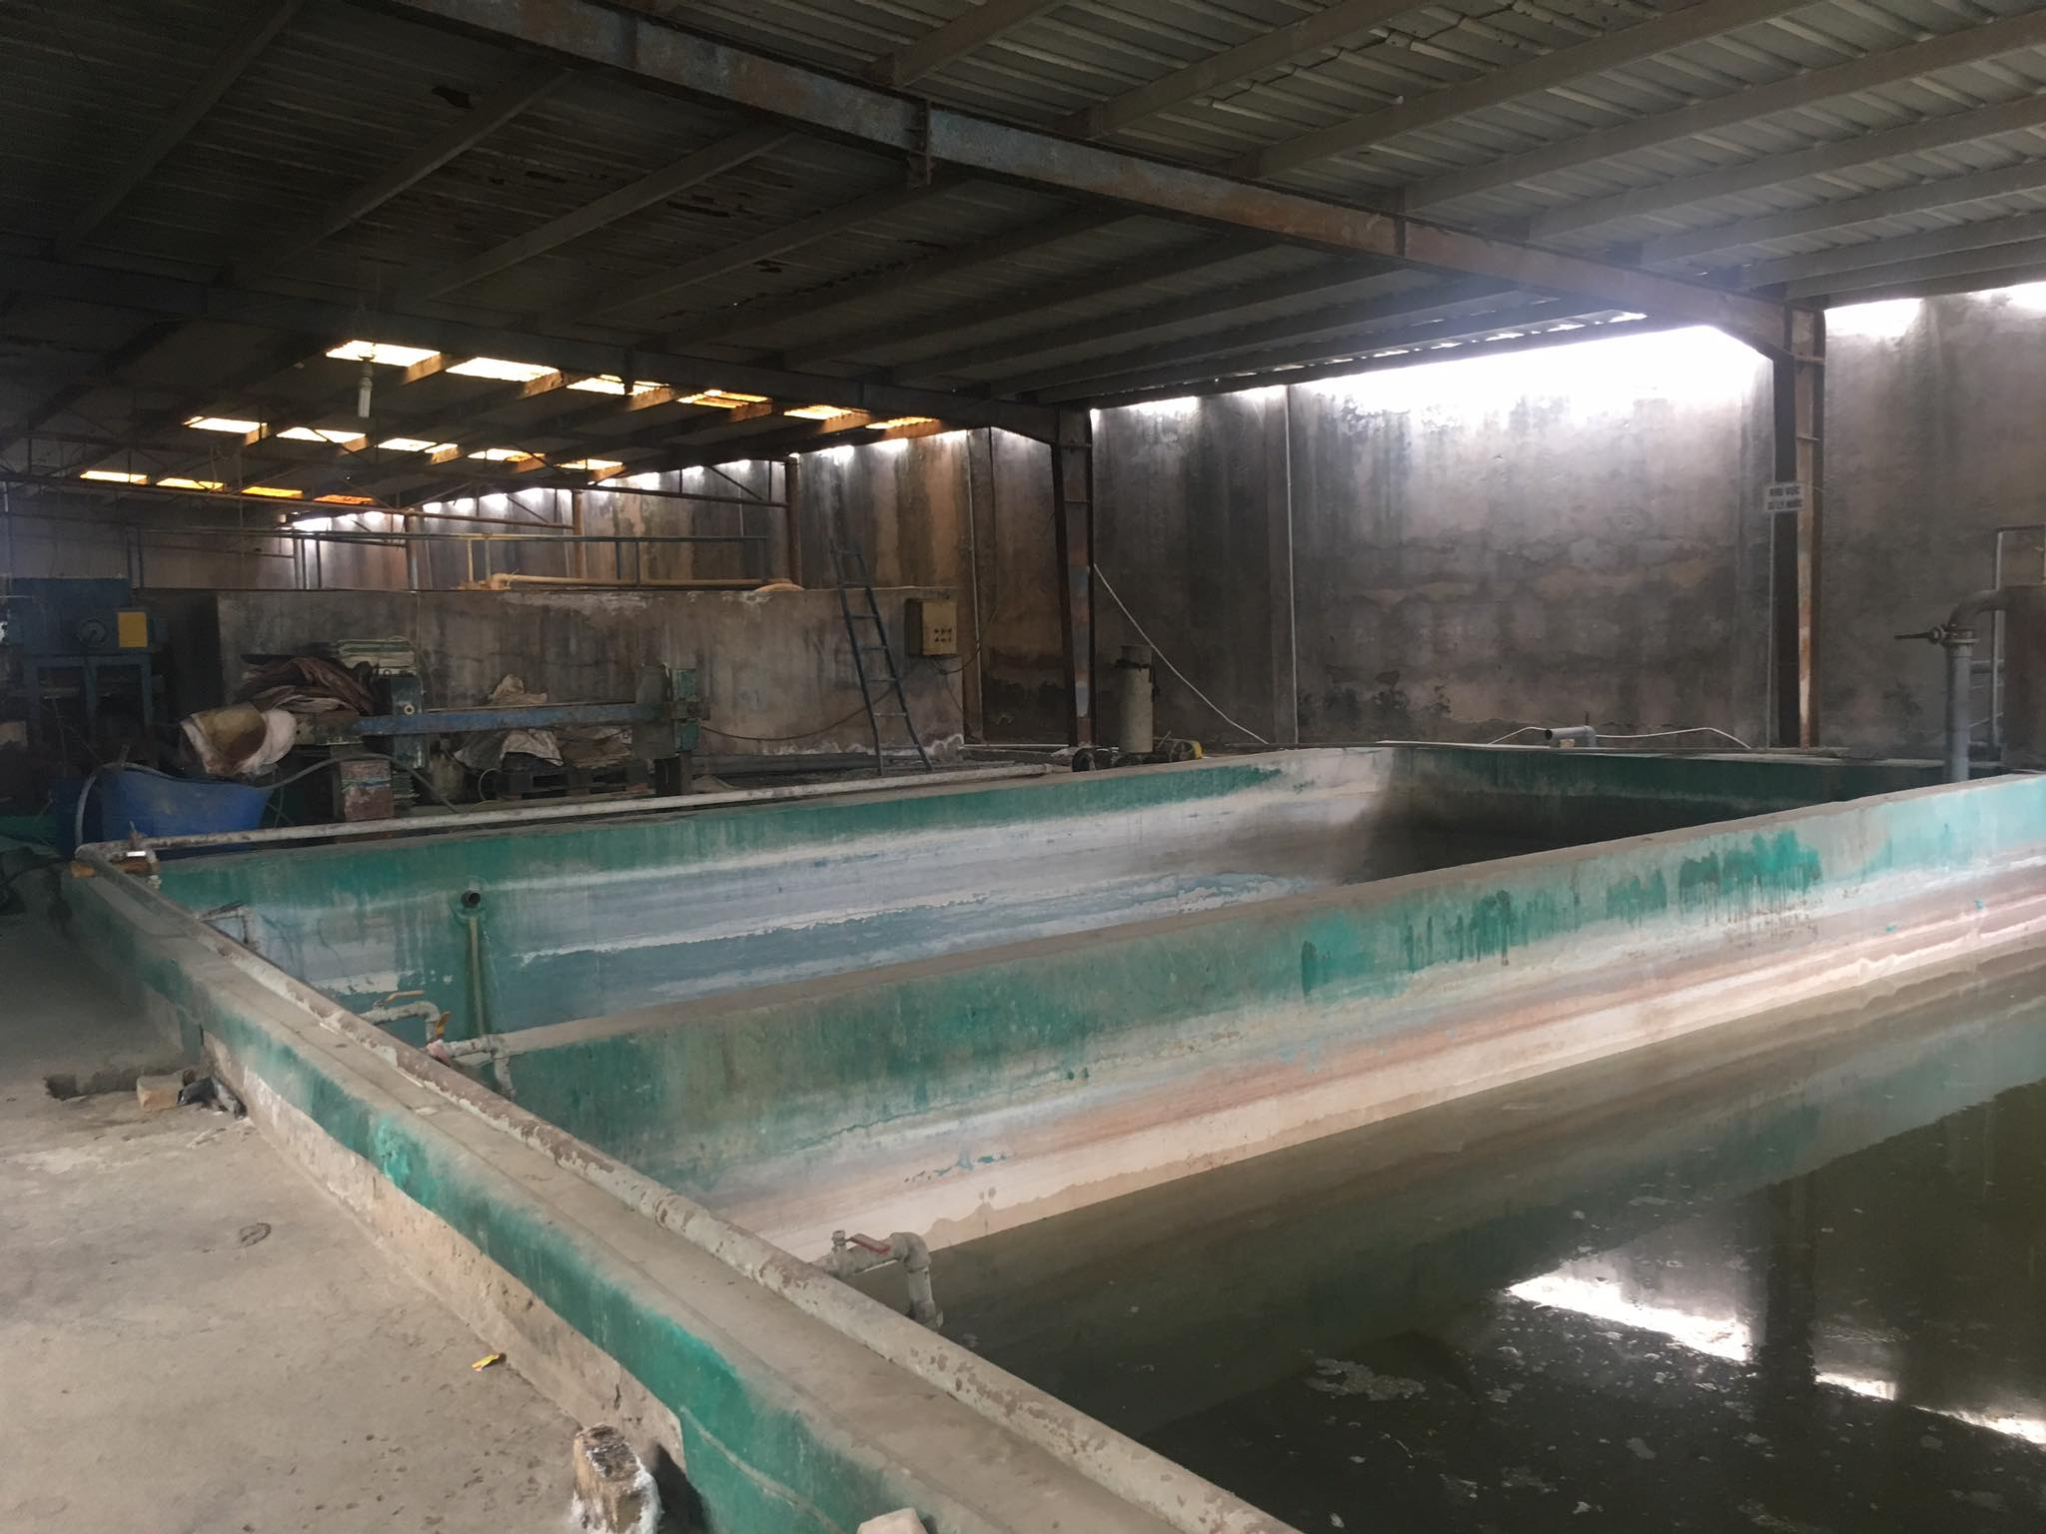

Hình 3.8. Hệ thống XLNT sản xuất công suất 20 m³/ ngày

Quy trình vận hành HTXLNT:

Tên và ký hiệu các thiết bị trên tủ điện:
- Trên tủ điện, ứng với mỗi thiết bị trong hệ thống xử lý đều có các công tắc và các đèn báo tình trạng hoạt động cho từng thiết bị đó.
- Mỗi công tắc có 3 chế độ hoạt động:
- Tự động (AUTO)
- Không hoạt động (OFF).
- Tay (MAN).
- Có hai loại đèn báo trạng thái:
- Đèn Xanh: Báo thiết bị đang hoạt động bình thường.
- Đèn đỏ: Báo thiết bị có sự cố, cần kiểm tra.
Trước khi vận hành hệ thống:
- Kiểm tra cường độ điện thế (mức: 220 V±10%).
- Đưa tất cả các công tắc chuyển mạch trên tủ điện về vị trí “OFF”.

Vận hành hệ thống:
- Bật CB chính trong tủ điện sang ON.
Chế độ tự động:
- Bật công tắc thiết bị nào sang chế độ TỰ ĐỘNG (AUTO), thì thiết bị đó sẽ chạy tự động theo chương trình đã được cài đặt sẵn Trong đó nó phụ thuộc các tín hiệu đầu vào như các tín hiệu mực nước,…
Chế độ tay:
- Bật công tắc thiết bị nào sang chế độ tay (HAND) thì thiết bị đó hoạt động.
Điều khiển tay: được sử dụng trong thời gian lắp đặt, kiểm tra và khởi động hệ thống, các trường hợp sửa chữa.
Trường hợp khẩn cấp:
Khi có sự cố về điện hoặc thiết bị: nhấn nút “TẮT KHẨN CẤP” để ngưng toàn bộ hoạt động của hệ thống. Tắt CB tổng (CB chính), khắc phục sự cố và sau đó mới cho hệ thống hoạt động lại.
- Chế độ vận hành:
Hệ thống hoạt động tự động, công nghệ xử lý tương đối đơn giản. Vì thế, quá trình vận hành tương đối dễ dàng, việc hàng ngày của người vận hành là kiểm tra hoạt động các thiết bị máy móc và lập sổ theo dõi.
- Vệ sinh và bảo dưỡng định kỳ thiết bị:
Vệ sinh thiết bị: Hàng tuần, cần thực hiện vệ sinh thiết bị của hệ thống. Các thiết bị cần vệ sinh chủ yếu là các thiết bị đặt phía ngoài như: các máy bơm thu gom, giảm tốc, 01 bơm định lượng hóa chất, cùng với bồn pha hóa chất và tủ điện.
Vệ sinh các thiết bị máy móc: chủ yếu là lau chùi bụi trên các thiết bị, giữ cho thiết bị được sạch sẽ, khô ráo. Lưu ý khi vệ sinh đến thiết bị nào thì phải cắt nguồn điện vào thiết bị đó (đưa công tắc của thiết bị đó về vị trí OFF).
Kiểm tra, bảo dưỡng thiết bị: Tùy vào từng loại thiết bị mà định thời gian kiểm tra bảo dưỡng, cụ thể như sau:
Các bơm nước thải chìm trong nước: Bảo dưỡng theo quy trình bảo dưỡng của nhà sản xuất (03 tháng/ lần). Ngoài ra, nếu không xẩy ra sự cố gì thì hàng năm, lấy các bơm nên khỏi mặt nước để vệ sinh cánh bơm.
Máy thổi khí: thường xuyên bảo dưỡng máy thổi khí.
Cần dừng hệ thống để bảo dưỡng toàn bộ hệ thống
- Đánh giá các tác động của việc xả nước thải vào nguồn tiếp nhận:
Nước thải của Công ty với các thành phần chất ô nhiễm chính COD, BOD, TSS, chất dinh dưỡng N, P và vi sinh. Nếu công ty không xử lý hoặc xử lý kém hiệu quả sẽ gây tác động đến hệ sinh thái thủy sinh đối với các sông, suối như sau:
Suối Cái là phụ lưu của sông Đồng Nai nên có chất lượng nước suối có ảnh hưởng đến chất lượng nước sông Đồng Nai. Mặt khác sông Đồng Nai với mục tiêu sử dụng là cấp nước sinh hoạt nên việc xả nước thải vào phụ lưu sông Đồng Nai sẽ gây ảnh hưởng đến môi trường chất lượng nước suối và sông Đồng Nai như sau:
Các thành phần ô nhiễm trong nước thải có một số tác động như sau:
- Đối với các chất hữu cơ: Sự có mặt với hàm lượng cao của các chất hữu cơ dẫn đến suy giảm nồng độ oxy hòa tan trong nước do vi sinh sử dụng lượng oxy này để phân hủy các chất hữu cơ. Hàm lượng oxy hòa tan giảm quá mức sẽ làm thành phần loài thủy sinh vật kém phong phú (thành phần ít, mật độ cũng như sinh khối thấp) và làm giảm khả năng tự làm sạch của sông, suối.
- Đối với các chất lơ lửng: Nếu nguồn nước bị nhiễm bẩn bởi chất lơ lửng sẽ làm tăng độ đục của nguồn nước, gây bồi lắng dòng sông, suối và cũng gây ảnh hưởng tiêu cực đến tài nguyên thủy sinh, làm động vật phù du nghèo nàn.
- Đối với các chất dinh dưỡng (hợp chất Nitơ và photpho): Nếu hàm lượng các chất dinh dưỡng vừa phải sẽ tạo điều kiện cho rong tảo, thủy sinh phát triển trong chu trình thức ăn. Tuy nhiên, nồng độ các chất dinh dưỡng cao quá sẽ dẫn đến sự phát triển đột ngột của rong tảo, gây ra hiện tượng phú dưỡng hóa (thừa dinh dưỡng). Sau thời kỳ nở rộ thực vật nổi, một lượng lớn tảo bị chết hàng loạt gây mùi khó chịu. Tảo chết chìm xuống đáy sông, suối với một khối lượng lớn sẽ tạo thành lượng chất dinh dưỡng tích lũy dưới đáy. Một số chất dinh dưỡng vô cơ dễ phân hủy được khoáng hóa trong chu trình trao đổi vật chất sẽ làm suy giảm lượng oxy tầng đáy, từ đó gây ra điều kiện yếm khí tầng đáy và những sản phẩm độc hại như khí H₂S, khí CH₄,.. làm chết cá và một số loài thủy sinh vật khác.
- Coliform: Đây là chỉ tiêu chỉ thị khả năng hiện diện của nhóm vi sinh vật gây bệnh trong nước. Nước thải ô nhiễm vi sinh khi thải vào nguồn nước mặt có thể gây ra các dịch bệnh, ảnh hưởng xấu đến sức khỏe của người dân có hoạt động liên quan đến nguồn nước mặt này.
- Đối với lượng dầu mỡ từ nước thải khi chảy vào sông, khi hàm lượng dầu trong nước cao hơn 0,2 mg/l, nước có mùi hôi không dùng để ăn, uống được.

2. Công trình, biện pháp xử lý bụi, khí thải:

2.1. Công trình xử lý khí thải tại lò nấu nhôm:

Số lượng: 01 hệ thống xử lý.

Vị trí xây dựng: Bản vẽ đính kèm phụ lục.

Chức năng công trình: Xử lý khí thải tại tại công đoạn lò nấu nhôm.

Công nghệ xử lý:
Dựa vào thành phần của nhôm thỏi cho thấy phần trăm nhôm nguyên chất có trong nhôm thỏi là 92,7% và 7,3% là kim loại khác. Do nấu ở nhiệt độ cao nên thành phần khói bụi còn lẫn 1 phần bụi oxit nhôm (Al₂O₃), ngoài ra trong khói bụi còn chứa một phần nhỏ các khí CO, NO₂, SO₂, và các kim loại như Pb, Si…, do các phản ứng cháy tạo thành và thành phần nguyên liệu nhôm đầu vào. Để hạn chế khí thải tại tại công đoạn lò nấu nhôm, Công ty đã thực hiện các biện pháp thu gom và xử lý như sau:
Hệ thống xử lý nước thải
Quạt hút 1, 2
Tháp hấp thụ
Ống khói cao 12m
NaOH
Bể chứa nước
Khí thải lò nấu nhôm

Tháp giải nhiệt
Nước thải
Cặn
Hợp đồng với đơn vị có chức năng xử lý
Nước
Chụp hút

Hình 3.9. Quy trình hệ thống xử lý khí thải tại công đoạn lò nấu nhôm.

Thuyết minh quy trình xử lý:
- Dự án trang bị 1 lò nấu nhôm, lò nấu nhôm được thiết kế khép kín.
Khí thải từ lò nấu nhôm sẽ được thu gom bằng ống thu gom. Khí thải sau đó qua tháp hấp thụ bằng dung dịch NaOH. Nước sẽ được tuần hoàn tái sử dụng. Nước thải mỗi ngày bổ sung 5 m³/ngày lượng hao hụt. Mỗi ngày sẽ xả một lần, ước tính lưu lượng xả là 1 m³, nước thải được dẫn về HTXLNT công suất 20 m³/ngày.đêm của dự án.
Khí sau tháp xử lý sẽ được quạt hút, hút thải ra ngoài bằng ống thải.
Chất lượng khí thải sau HTXL đạt quy chuẩn xả thải: QCVN 19:2009/BTNMT, Cột B – Quy chuẩn kỹ thuật quốc gia về khí thải công nghiệp đối với bụi và các chất vô cơ
- Thông số các hạng mục của HTXL khí thải lò nấu nhôm như sau:

Bảng 3.10. Thông số các hạng mục xử lý khí thải tại công đoạn lò nấu nhôm
STT | Thiết bị | Thông số kỹ thuật | Số lượng
 | Chụp hút | Kích thước : L x W x H = 4,0 x 4,0 x 2,0 m  Vật liệu: nhôm | 1 cái
1 | Quạt hút | Công suất: 30 HP, 50 HP  Xuất xứ: Đài Loan | 2 cái
2 | Tháp giải nhiệt | Kích thước: D x H = 2,0 x 4,5 m x 02  Vật liệu: tôn tráng kẽm | 1 cái
3 | Buồng hấp thụ | Kích thước: L x W x H = 5,0 x 4,5 x 3,0 m  Vật liệu: tôn tráng kẽm | 1 cái
4 | Bơm tuần hoàn | N=7.5HP, L = 60 m³/h  Cột áp: H > 10 mH2O  Xuất xứ: Đài Loan | 1 cái
5 | Đường ống thu gom khí | Ống nhánh D = 160 mm, ống chính D = 500 mm.  Vật liệu: Thép CT3 | -
6 | Ống dẫn khí vào hệ  thống xử lý | Đường kính ống D = 600mm  Vật liệu: tôn tráng kẽm  Vật liệu: Thép CT3 | 1 ống
7 | Ống phát thải | Kích thước : D x H = 0,8 x 12 m  Vật liệu: tôn tráng kẽm | 1 ống
(Nguồn: Công ty TNHH Sản xuất Công nghiệp Kiến Phát, 2022)
- Hiệu quả xử lý của HTXL:
Để có số liệu tham chiếu cho hiệu quả hoạt động của các hệ thống này xử lý khí thải hiện hữu của nhà máy. Công ty đã phối hợp với đơn vị quan trắc, phân tích môi trường để đo đạc, lấy mẫu tại HTXL khí thải lò nấu nhôm. Thông tin và ngày lấy mẫu đo đạc, phân tích như sau:
- Tên đơn vị lấy mẫu: Công ty TNHH KHCN và Phân tích môi trường Phương Nam.
- Địa chỉ: 1358/21/5G Đường Quang Trung, P.14, Q.Gò vấp, TP.HCM
- Điện thoại: 028.62959784, Fax: 028.62959783.
- Ngày lấy mẫu: 10/12/2021
- Loại mẫu: khí thải tại nguồn.

Bảng 3.11. Kết quả phân tích chất lượng môi trường khí thải
TT | Thông số | Kết quả | Đơn vị | QCVN 19:2009/BTNMT, cột B
1 | Bụi (PM) | 86 | mg/Nm³ | 200
2 | CO | 496 | mg/Nm³ | 1000
3 | NO₂ | 104 | mg/Nm³ | 850
4 | SO₂ | 51 | mg/Nm³ | 500
5 | Lưu lượng | 4.310 | m³/h | -
6 | Nhiệt độ | 86,9 | ⁰C | -
7 | Vận tốc | 2,7 | m/s | -
Nguồn: Công ty TNHH KHCN và Phân tích môi trường Phương Nam, 2021.
Nhận xét: Theo kết quả phân tích cho thấy các chỉ tiêu phân tích khí thải tại hệ thống xử lý khí thỉa của nhà máy, các chỉ tiêu đều nằm trong tiêu chuẩn cho phép của QCVN 19:2009/BTNMT, cột B. Hiện tại công nghệ xử lý khíớc thải nhà máy đang áp dụng tại nhà máy là công nghệ hiện đại và tiến tiến do đó Công ty sẽ tiếp tục giữ nguyên và tiếp tục vận hành đạt hiệu quả để xử lý các nguồn thải trên.
- Hình ảnh thực tế của hệ thống xử lý:
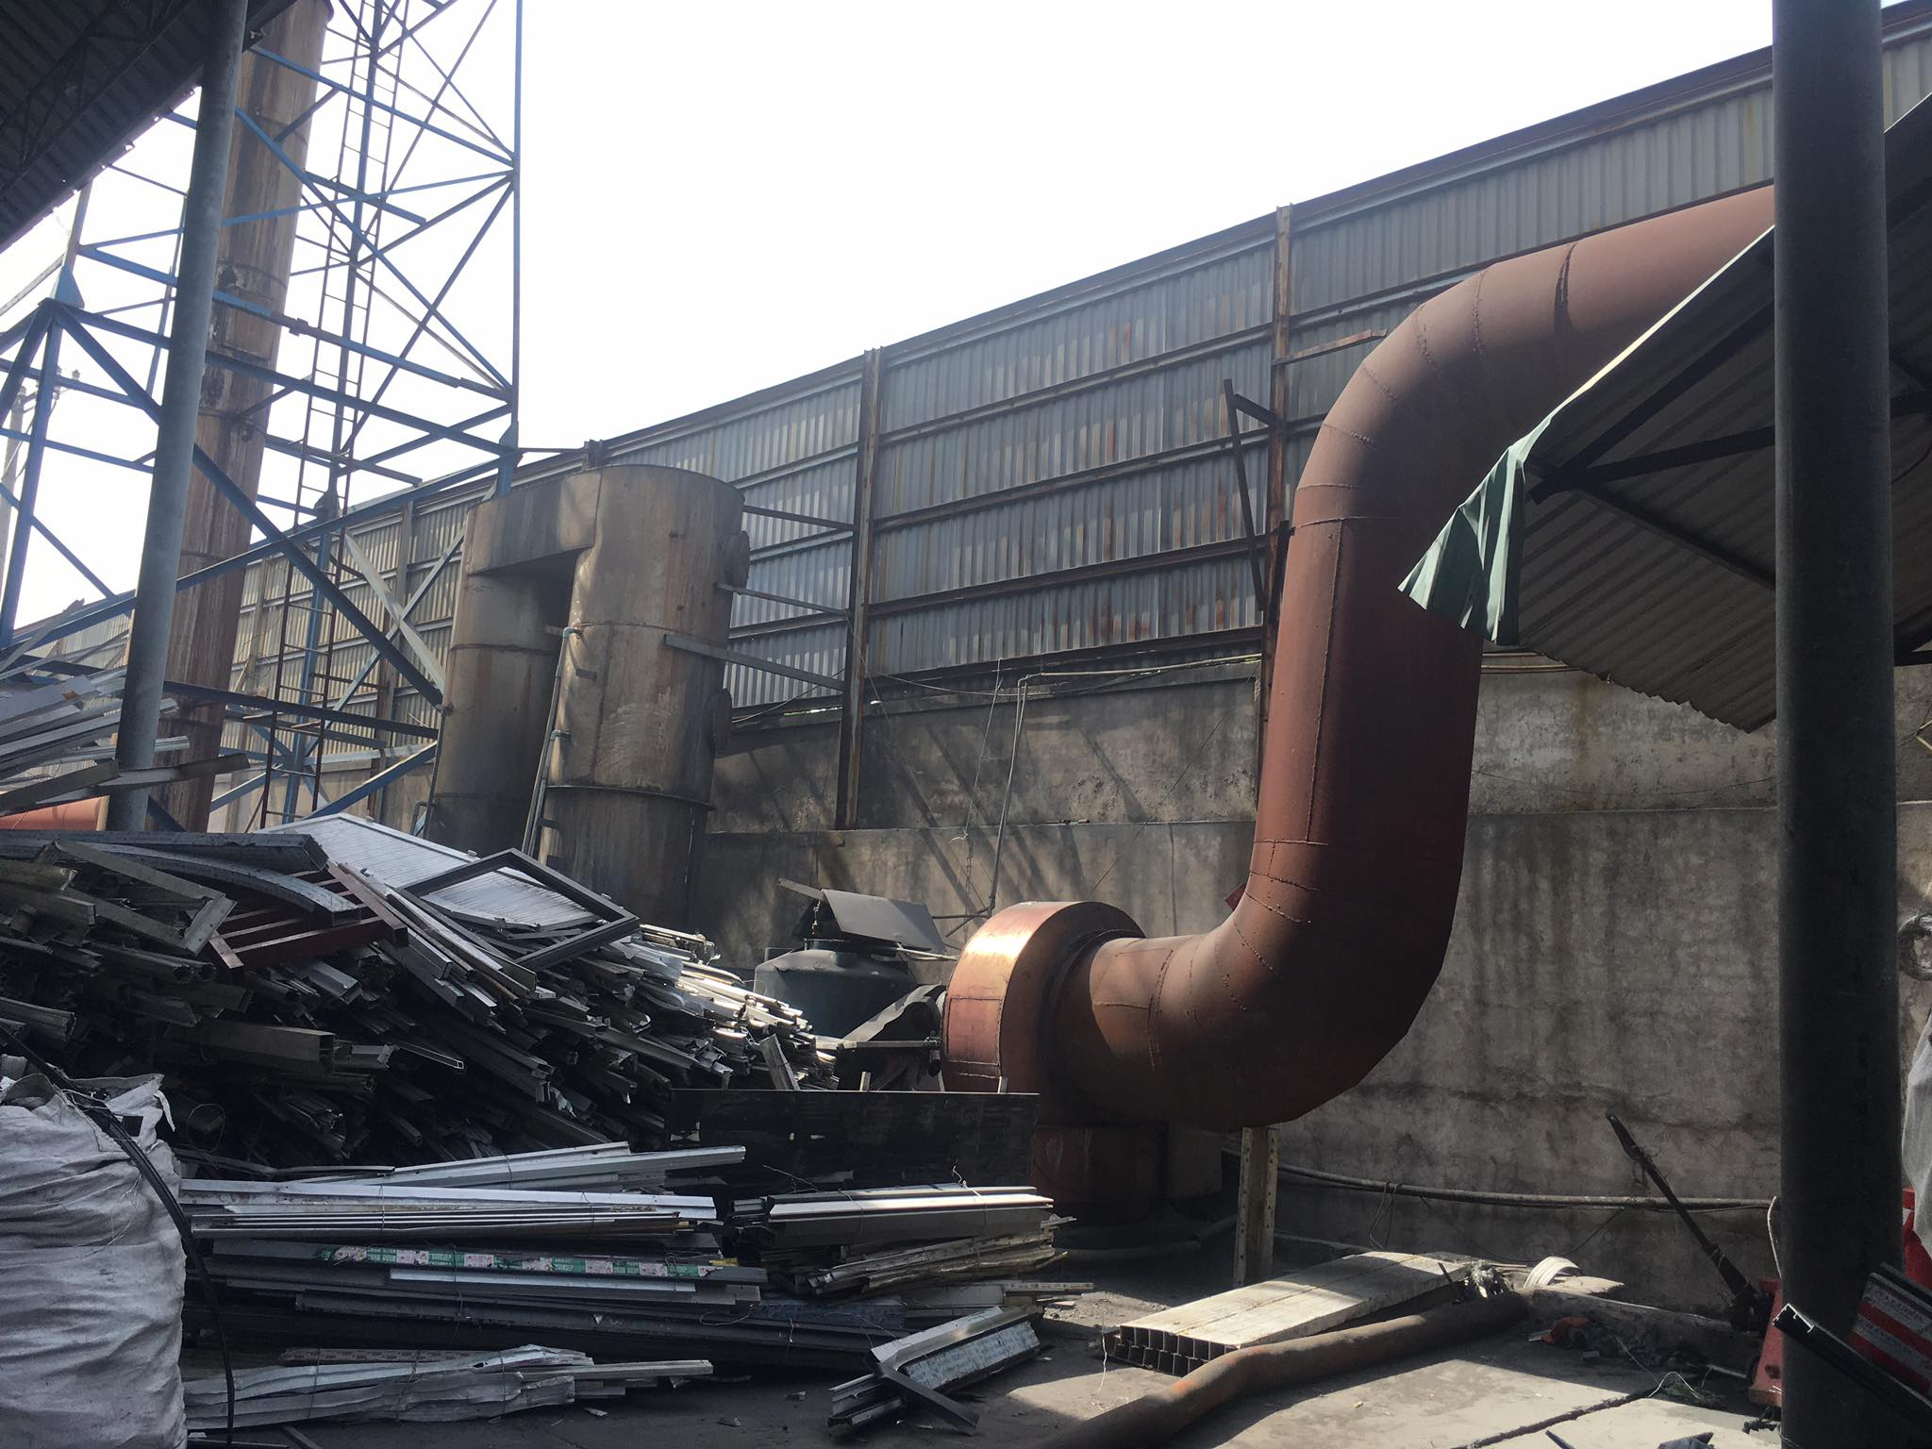  Tháp hấp thụ dung dịch hấp thụ NaOH  Ống chính | 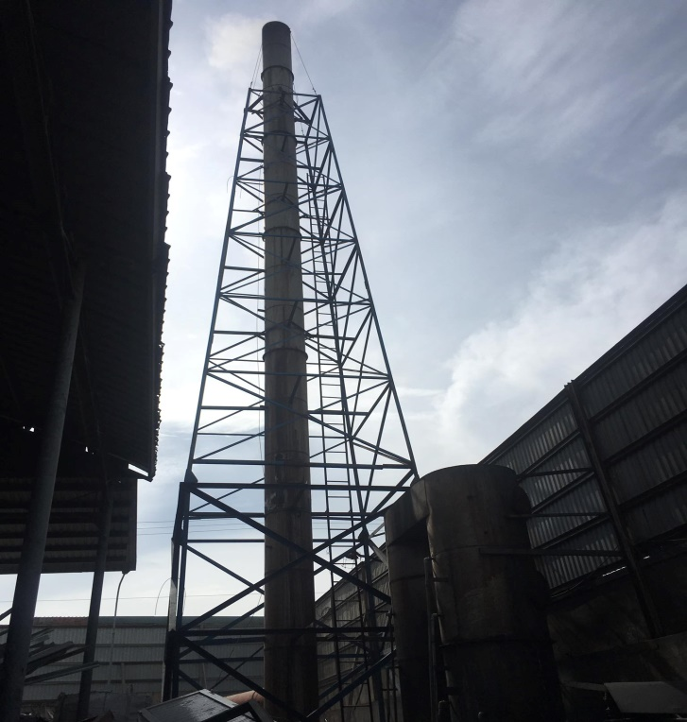
HTXLKT lò nấu nhôm | ống khói

Hình 3.10. Hình ảnh HTXL khí thải lò nấu nhôm

2.1. Công trình xử lý khí thải tại công đoạn lò nung nhôm 12345:

Số lượng: 02 hệ thống xử lý.

Vị trí xây dựng: Bản vẽ đính kèm phụ lục.

Chức năng công trình: Xử lý khí thải tại công đoạn lò nung nhôm.

Công nghệ xử lý:
Hệ thống xử lý nước thải
Chụp hút + Ống thu
Tháp hấp thụ 2
Ống khói cao 8m
NaOH
Bể chứa nước
Khí thải tại lò đột

Tháp hấp thụ 1
Nước thải
Cặn
Hợp đồng với đơn vị có chức năng xử lý
NaOH

Hình 3.11. Quy trình hệ thống xử lý khí thải tại tại công đoạn lò nung nhôm.

Thuyết minh quy trình xử lý:
Khí thải từ lò đốt củi nén có chứa bụi và các khí ô nhiễm (CO, CO₂, SO₂, NO_{x},..)., khí thải theo đường ống dẫn khí và được hút bởi quạt hút đi qua tháp hấp thụ nước 1 và tháp hấp thụ nước 2. Trong tháp cho dung dịch hấp thụ là nước. Trong quá trình tiếp xúc với nước, các phản ứng sẽ xảy ra nhờ thế nồng độ CO₂ và các khí khác trong khí thải giảm xuống dưới ngưỡng cho phép. Dòng khí sau khi đi qua tháp hấp thụ nước 1 và sau khi ra khỏi tháp hấp thụ nước 2 đã được loại bỏ tro bụi trong khí thải, đạt quy chuẩn cho phép nên sẽ được hút vào ống dẫn nhờ quạt hút và phát tán ra ngoài môi trường qua ống khói cao 18m, đường kính D500mm.
Tro bụi trong khí thải cũng được tách khỏi dòng khí khi tiếp xúc với nước trong tháp và theo dung dịch xả ra ngoài theo ống dẫn về bể thu gom nước thải. Theo định kỳ nước thải sẽ dẫn về hệ thống xử lý nước thải để xử lý. Phần cặn được thu gom và hợp đồng với đơn vị có chức năng thu gom, xử lý theo quy định.
Hiệu quả xử lý của tháp hấp thụ có thể đạt khoảng 95%. Khí thải sau xử lý đảm bảo đạt QCVN 19:2009/BTNMT, Cột B trước khi thải ra môi trường..
Thông số kỹ thuật:

Bảng 3.12. Thông số kỹ thuật của HTXL khí thải lò nung nhôm
TT | Tên thiết bị | Đặc tính kỹ thuật/tính chất | Số lượng
1 | Chụp hút | - Kích thước: L x W x H = 1,0 x 1,0 x 1,4 m  - Vật liệu: nhôm | 4 cái
2 | Quạt hút | - Số lượng: 01 cái.  - Công suất: 18,5 kw.  - Vận tốc: 4 m/s. | 1 cái
3 | Tháp hấp thụ | - Kích thước: DxH = 1m x 1,8m.  - Vật liệu: tôn tráng kẽm | 2 cái
 | Ống xả | - Đường kính:6.  - Cao: 8m.  - Vật liệu: Thép CT3. | 01 ống
(Nguồn: Công ty TNHH Sản xuất Công nghiệp Kiến Phát, 2022)
- Hình ảnh thực tế của hệ thống xử lý:
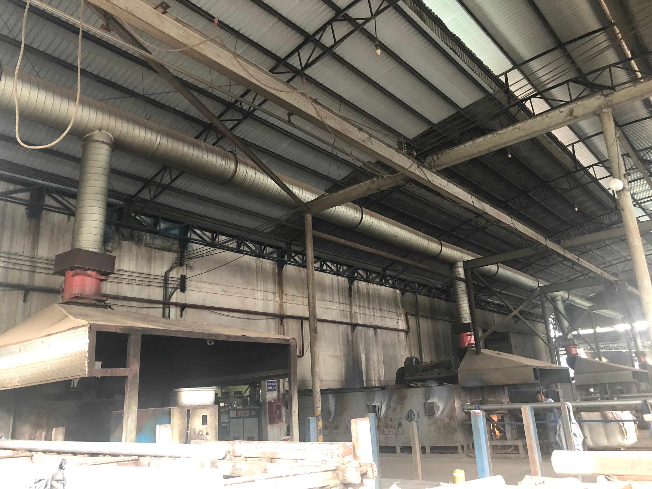  Ống chính  Ống nhánh  Chụp hút | 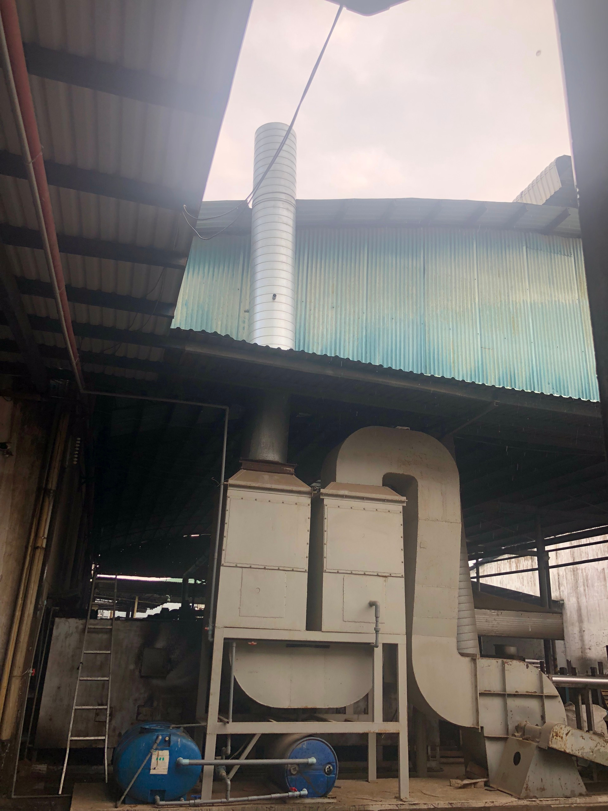
Hệ thống chụp hút và ống thu gom | Hệ thống XLKT lò đốt 1234

Hình 3.12. hình ảnh HTXL khí thải lò nung nhôm
Cách vận hành hệ thống, bảo trì hệ thống:
- Chuẩn bị vận hành:
- Công nhân phải trang bị đầy đủ bảo hộ lao động.
- Kiểm tra tổng thể toàn bộ hệ thống, xem có các vật lạ mắc kẹt hay không.
- Kiểm tra cường độ điện thế.
- Đưa tất cả các công tắc chuyển mạch trên tủ điện về vị trí “OFF”.
- Kiểm tra vệ sinh nếu cần.
- Khởi động hệ thống và vận hành:
- Kết thúc vận hành:
- Tắt nguồn điện;
- Vệ sinh lau chùi và quét dọn sạch sẽ quanh khu vực nếu cần thiết.
- An toàn trong khi vận hành:
- Luôn theo dõi đúng quy định.
- Không được lơ là trong khi thao tác.
- Không được kiểm tra, bôi trơn dầu mỡ trong lúc hệ thống đang vận hành.
- Khi nghe tiếng kêu khác thường của hệ thống, hoặc có sự cố hư hỏng thì ngưng hệ thống để kiểm tra, xem xét và báo cáo cho bộ phân kỹ thuật hoặc lãnh đạo Công ty để khắc phục.
- Biện pháp bảo trì:
  - Phần cơ khí và điện: Kiểm tra điện áp; kiểm tra thiết bị điện điều khiển trong hệ thống; kiểm tra và xiết lại các mối nối cáp điện bảo đảm sự tiếp xúc của nguồn điện; kiểm tra cách điện.
  - Phần hệ thống xử lý: Kiểm tra hệ thống ống dẫn, các van, mối nối….; kiểm tra chế độ vận hành của quạt hút, tháp hấp phụ, than hoạt tính.
  - Các chi tiết hư hỏng sẽ kiểm tra nếu hư hỏng sẽ được thay mới ngay, tránh tình trạng đang sản xuất mà hệ thống bị hư hỏng không xử lý được.
  - Lập ra kế hoạch báo cáo hằng ngày, hằng tuần, hằng tháng cụ thể như sau: Báo cáo vận hành; báo cáo sữa chữa, thay thế; báo cáo định kỳ các thiết bị chủ yếu; báo cáo kết quả phân tích chất lượng bụi thải sau xử lý của hệ thống.
- Trách nhiệm thực hiện: Công ty sẽ cử cán bộ phụ trách môi trường của cơ sở để kiểm tra giám sát quá trình xây dựng HTXL hơi dung môi và vận hành thử nghiệm đến vận hành chính thức.

2.3. Công trình xử lý khí thải tại công đoạn điện giải anode:

Hiện hữu Công ty mới chỉ thiết kế chụp chút thu gom tại hệ thống điện giải anode, tại lò đốt cấp nhiệt cho hệ thống điện giải anode vẫn chưa gắn chụp hút thu gom, khí thải thu gom và cho thoát ra ống khói cao 12m. Sau khi dự án được phê duyệt Công ty sẽ tiến hành lắp đặt chụp hút và đường ống thu gom tại lò đốt, thiết kế và lắp đặt lớp vật liệu lọc.
- Một số hình ảnh hiện hữu tại công ty
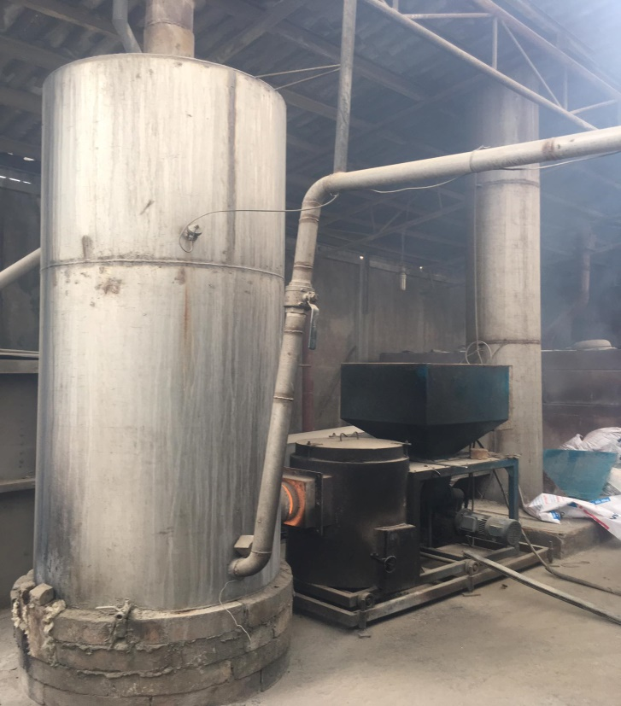 | 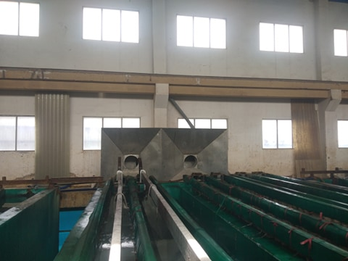
Lò đốt cấp nhiệt cho hệ thống điện giải anode | Chụp hút thu gom khí thải hệ thống điện giải anode
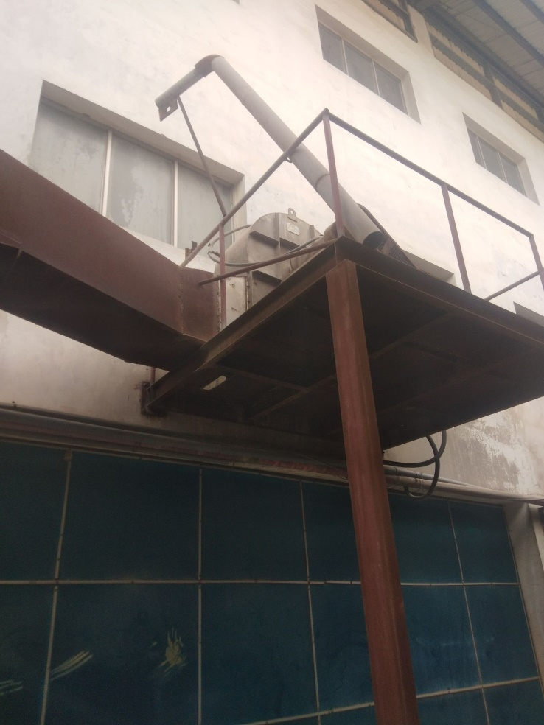 | 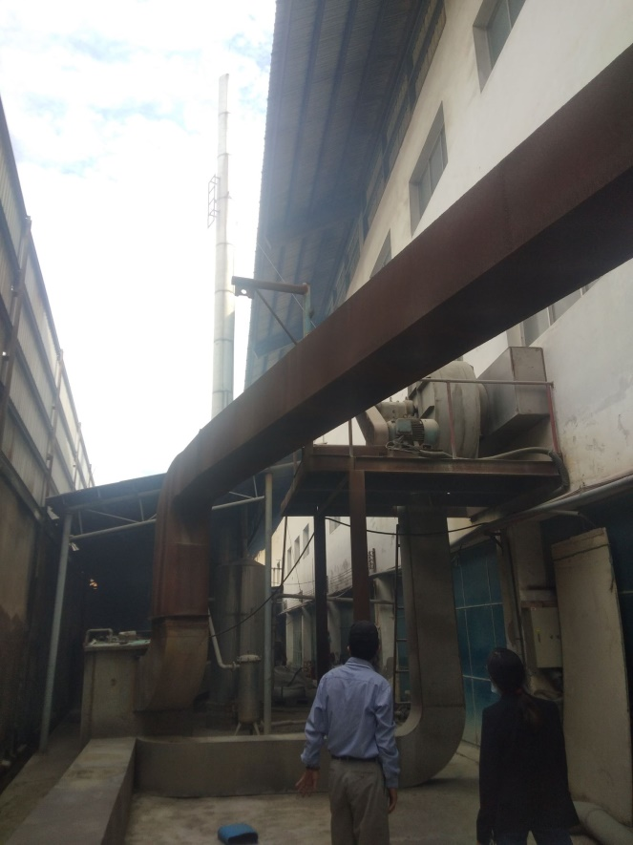
Quạt hút | Đường ống thu gom

Hình 3.13. Hình ảnh HTXL khí thải công đoạn điện giải anod

Số lượng: 01 hệ thống xử lý.

Vị trí xây dựng: Bản vẽ đính kèm phụ lục.

Chức năng công trình: Xử lý khí thải tại công đoạn điện giải anode.

Công nghệ xử lý:
Khí thải
Đường ống thu gom
Tháp hấp thụ
Quạt hút
Ống thải
Đạt quy chuẩn tiếp nhận QCVN 19:2009/BTNMT, Cột B
Bể tuần hoàn
HTXL NT cục bộ tại dự án
Nước sạch
NaOH

Hình 3.14. Quy trình hệ thống xử lý khí thải tại tại công đoạn lò nấu nhôm.

Thuyết minh quy trình xử lý:
Dự án trang bị 1 hệ thống điện giải anode, các chuyền này được thiết kế khép kín và được bao quanh xây tường xung quanh. Đồng thời tại đây có 1 lò đốt cấp nhiệt cho hồ nước nóng.
Khí thải từ hệ thống điện giải anode và lò đốt sẽ được thu gom bằng ống thu gom. Khí thải sau đó qua tháp hấp thụ bằng dung dịch NaOH 0,025%. Nước sẽ được tuần hoàn tái sử dụng. Nước thải mỗi ngày bổ sung 3 m³ lượng hao hụt. Ước tính lưu lượng xả là 0,7 m³, nước thải được dẫn về HTXLNT sản xuất công suất 20 m³/ngày.đêm của dự án.
Khí sau tháp xử lý sẽ được quạt hút, hút thải ra ngoài bằng ống thải.
Chất lượng khí thải sau HTXL đạt quy chuẩn xả thải: QCVN 19:2009/BTNMT, Cột B – Quy chuẩn kỹ thuật quốc gia về khí thải công nghiệp đối với bụi và các chất vô cơ.
Thông số các hạng mục của HTXL khí thải xi mạ như sau:

Bảng 3.12. Thông số các hạng mục xử lý hơi hoá chất
STT | Thiết bị | Thông số kỹ thuật | Số lượng
1 | Quạt hút | Công suất: 30 HP  Xuất xứ: Đài Loan | 1 cái
2 | Bể nước hấp thụ (có hệ thống béc phun) | Kích thước: Dài 4,1m x rộng  1,4m x cao 2m  Vật liệu: bê tông cốt thép | 1 cái
3 | Tháp hấp thụ | Chiều cao: 7m  Đường kính: 2,4 m.  Vật liệu: tôn tráng kẽm | 1 cái
4 | Bơm tuần hoàn | N=7.5HP, L = 60 m³/h  Cột áp: H > 10 mH2O  Xuất xứ: Đài Loan | 1 cái
5 | Đường ống thu gom khí | Ống nhánh D = 160 mm, ống chính D = 500 mm.  Vật liệu: Thép CT3 | -
6 | Ống dẫn khí vào hệ  thống xử lý | Đường kính ống D = 600mm  Vật liệu: tôn tráng kẽm  Vật liệu: Thép CT3 | 1 ống
7 | Ống phát thải | Đường kính ống D = 600 mm  Chiều cao H = 12m  Vật liệu: tôn tráng kẽm | 1 ống
(Nguồn: Công ty TNHH Sản xuất Công nghiệp Kiến Phát, 2022)

3. Công trình lưu giữ, xử lý chất thải rắn thông thường
Sơ đồ quy trình khống chế chất thải rắn như sau:
Rác thải sinh hoạt
Chất thải rắn sản xuất

Lưu giữ tạm thời trong kho chứa
Dịch vụ thu gom rác thải sinh hoạt
Bán phế liệu hoặc thu gom xử lý
Dịch vụ thu gom xử lý
Chất thải nguy hại
Dịch vụ thu gom, xử lý

Phân loại
tại nguồn

Vị trí
tập trung

Phân loại
tại nguồn

Lưu giữ
tạm thời

Phân loại
tại nguồn

Lưu giữ tạm thời trong kho chứa

Vị trí
tập trung

Hình 3.15. Phương án thu gom và xử lý chất thải rắn tại nhà máy.

3.1. Chất thải sinh hoạt:
- Quy mô, kết cấu và các thông số kỹ thuật cơ bản của công trình:
- Diện tích xây dựng: 10 m².
- Loại, cấp công trình: công trình dân dụng, cấp IV.
- Số tầng: 1 tầng.
- Cốt nền công trình: +0,15m (so với cốt sân).
- Chiều cao công trình: 3,95m (tính từ cốt sân).
- Cấu trúc: Kết cấu nhà bê tông cốt thép, tường gạch, sàn đầm bêtông chống thấm.
Hình ảnh thực tế của khu vực lưu chứa chất thải sinh hoạt:
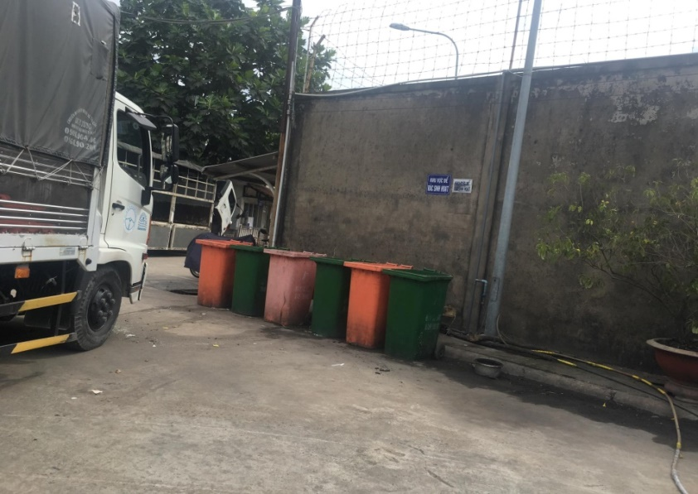

Hình 3.10. hình ảnh Khu vực để rác thải sinh hoạt
- Chức năng công trình: Lưu chứa chất thải sinh hoạt.
- Diện tích xây dựng: 10 m².
- Vị trí xây dựng: gần khu vực nhà xe của Công ty.
TT | Tên công trình/ thiết bị | ĐVT | Số lượng
1 | Diện tích lưu chứa | m² | 10
2 | Thùng chứa 60 lít | Thùng | 20
3 | Thùng chứa 240 lít | Thùng | 6
- Khối lượng chất thải sinh hoạt phát sinh:
Chất thải rắn sinh hoạt phát sinh từ các hoạt động sinh hoạt của công nhân viên có thành phần như sau:
- Các hợp chất có nguồn gốc hữu cơ như thực phẩm, rau quả, thức ăn dư thừa…
- Các hợp chất có nguồn gốc giấy từ các loại bao gói đựng đồ ăn, thức uống,...
- Các hợp chất vô cơ như nhựa, plastic, PVC, thủy tinh…
- Kim loại như vỏ hộp…
Chất thải rắn sinh hoạt này có các thành phần hữu cơ cao nên dễ phân hủy gây mùi hôi, khó chịu. Lượng nước thải rò rỉ từ rác có nồng độ gây ô nhiễm rất cao nên rất dễ gây ô nhiễm môi trường đất và mạch nước ngầm. Trong thành phần của chất thải rắn sinh hoạt có những thành phần rất khó phân hủy nên sẽ là một nguồn gây ô nhiễm lâu dài đến môi trường đất như nylon, nhựa,..
- Hệ số rác thải phát sinh tại cơ sở là 0,5 kg/người/ngày (Nguồn: Phân loại rác tại nguồn, Trung tâm Công nghệ và Quản lý Môi trường, 2008).
- Lượng rác thải được tính theo công thức sau:
Q = m x D (kg/ngày)
Trong đó:
Q: Lượng rác thải trong ngày (kg/ngày)
m: Số người phát thải (người), m = 110 người
D: Định mức phát thải của một người (kg/người/ngày). D = 0,5 (kg/người/ngày)
Vậy tổng lượng rác phát sinh trong ngày:
Q = 110 x 0,5 = 55kg/ngày
- Vậy tổng khối lượng rác thải sinh hoạt là 55 kg/ngày.
- Quy trình vận hành:
Phân loại tại nguồn:
Các loại rác thải sinh hoạt phát sinh sẽ được phân thành 02 loại chính như sau:
- Rác hữu cơ – rác dễ phân hủy (chủ yếu là rác thực phẩm).
- Rác còn lại – bao gồm các loại rác vô cơ và khó phân hủy.
Phương tiện lưu trữ chất thải rắn sinh hoạt:
Những thành phần rác thải không thể tái chế như các loại thực phẩm dư thừa, các loại rau quả, trái cây, … có khả năng bị phân hủy và phát sinh mùi hôi, nước rỉ rác được thu gom riêng và lưu giữ trong các thùng rác nhỏ màu xanh đặt tại các khu vực phát sinh rác thải (có khoảng 20 thùng rác màu xanh loại 60 lít) và tập trung về các thùng chứa rác lớn màu xanh (khoảng 6 thùng rác màu xanh lá loại 240 lít) tại vị trí tập trung chất thải rắn sinh hoạt diện tích 10 m².
Phương thức thu gom:
Công ty thực hiện quét dọn đường bộ, đồng thời đặt các thùng chứa rác trong khu vực một cách hợp lý, tiến hành thu gom hằng ngày, tập kết các thùng tập trung tại khu vực lưu chứa rác thải sinh hoạt, đợi xe của đơn vị thu gom đến vận chuyển đem đi xử lý.
Xử lý:
Công ty ký hợp đồng với Chi nhánh XLCT – Công ty CP nước – Môi trường Bình Dương số 2059-RTT/HĐ-KT/20 ngày 21/10/2020 đến thu gom, vận chuyển và xử lý chất thải sinh hoạt phát sinh theo đúng quy định với tần suất 01 tuần/lần.

3.2. Chất thải sản xuất không nguy hại:
- Quy mô, kết cấu và các thông số kỹ thuật cơ bản của công trình:
- Loại, cấp công trình: công trình dân dụng, cấp IV.
- Số tầng: 1 tầng.
- Cốt nền công trình: +0,15m (so với cốt sân).
- Chiều cao công trình: 3,95m (tính từ cốt sân).
- Cấu trúc: Kết cấu nhà bê tông cốt thép, tường gạch, sàn đầm bêtông chống thấm.
Hồ sơ bản vẽ hoàn công: Đính kèm phụ lục.
- Chức năng công trình: Lưu chứa chất thải công nghiệp không nguy hại.
- Diện tích xây dựng: 20 m².
- Vị trí xây dựng: Bên hông nhà xưởng 3 của Công ty.
- Khối lượng chất thải sinh hoạt phát sinh:

Bảng 3.13. Lượng chất thải rắn thông thường phát sinh tại Công ty hiện hữu
TT | Loại chất thải | Đơn vị | Khối lượng
1 | Bao bì, nylon, giấy văn phòng, thùng carton | kg/năm | 2.000
Tổng cộng |  | kg/năm | 2.000
Nguồn: Công ty TNHH Sản xuất Công nghiệp Kiến Phát, 2022
- Quy trình vận hành:
Phân loại:
Chất thải rắn không nguy hại phát sinh từ quá trình sản xuất được thu gom và phân loại cụ thể cho từng loại, được bố trí trong khu vực từng xưởng sản xuất có phát sinh chất thải, khu vực nhà kho.
Lưu trữ:
Công ty dành diện tích khoảng 50 m² nằm Phía sau xưởng sản xuất thuốc hạt của Công ty để làm khu vực lưu trữ chất thải rắn công nghiệp. Khu vực lưu chứa được xây dựng với kết cấu nền bê tông, nền cao có mái che đảm bảo không bị phát tán và rò rỉ chất thải ra ngoài môi trường.
Xử lý:
Công ty ký hợp đồng với Chi nhánh xử lý chất thải – Công ty Cổ phần nước – Môi trường Bình Dương đến thu gom, vận chuyển và xử lý chất thải công nghiệp phát sinh theo đúng quy định với tần suất 01 tháng/lần.

4. Công trình, biện pháp lưu giữ, xử lý chất thải nguy hại:
- Quy mô, kết cấu và các thông số kỹ thuật cơ bản của công trình:
- Diện tích xây dựng: 20 m².
- Loại, cấp công trình: công trình dân dụng, cấp IV.
- Số tầng: 1 tầng.
- Cốt nền công trình: +0,15m (so với cốt sân).
- Chiều cao công trình: 3,95m (tính từ cốt sân).
- Cấu trúc: Kết cấu nhà bê tông cốt thép, tường gạch, sàn đầm bêtông chống thấm.
Hồ sơ bản vẽ hoàn công: Đính kèm phụ lục.
- Chức năng công trình: Lưu chứa chất thải công nghiệp nguy hại.
- Diện tích xây dựng: 20 m².
- Vị trí xây dựng: Phía sau xưởng sản xuất thuốc hạt của Công ty.
TT | Tên công trình/ thiết bị | ĐVT | Số lượng
1 | Khu vực lưu chứa (20m²) | Nhà | 01
- Khối lượng chất thải sinh hoạt phát sinh:

Chất thải nguy hại phát sinh gồm có các thành phần chất thải phát sinh không thường xuyên như bóng đèn huỳnh quang thải, pin ắc quy chì thải, giẻ lau dính dầu nhớt,….Thành phần chất thải nguy hại phát sinh được liệt kê cụ thể như sau:

Bảng 3.14. Dự báo chất thải nguy hại phát sinh 01 năm hiện hữu
TT | Tên chất thải | Trạng thái  tồn tại  (Rắn/lỏng/bùn) | Số lượng hiện hữu  (kg/năm) | Mã CTNH
1 | Giẻ lau đính dầu nhớt thải | Rắn | 240 | 18 02 01
2 | Bao bì mềm dính thành phần nguy hại | Rắn | 600 | 18 01 01
3 | Dầu nhớt bôi trơn tổng hợp thải | Lỏng | 200 | 17 02 03
4 | Hộp mực in, phô tô thải | Rắn | 20 | 08 02 04
5 | Bóng đèn huỳnh quang thải | Rắn | 72 | 16 01 06
6 | Pin, ắc quy chì thải | Rắn | 2,4 | 19 06 01
7 | NaOH đã qua sử dụng | Rắn | 12 | 02 02 01
8 | Axit thải | Lỏng | 12 | 07 01 01
9 | Thùng nhựa dính thành phần nguy hại | Rắn | 1200 | 18 01 03
10 | Thùng kim loại dính dầu nhớt, hoá chất, dính thành phần nguy hại | Rắn | 20 | 18 01 03
11 | Bùn thải từ hệ thống xử lý nước thải | Bùn | 2.500 | 12 06 06
 | Tổng cộng |  | 4.878,4
Nguồn: Công ty TNHH Sản xuất Công nghiệp Kiến Phát, 2022
- Quy trình vận hành:
Phân loại:
Công ty thực hiện đúng các yêu cầu kỹ thuật, quy trình quản lý đối với chủ nguồn thải CTNH theo đúng yêu cầu kỹ thuật như: các thùng chứa CTNH, nhà chứa CTNH phải được dán nhãn theo đúng yêu cầu kỹ thuật của Thông tư số 36/2015/TT-BTNMT ngày 30 tháng 6 năm 2015 của Bộ trưởng Bộ Tài nguyên và Môi trường như sau:
- Thực hiện dán nhãn, mã số chất thải, dấu hiệu cảnh báo nguy hại đối với từng loại chất thải.
- Hướng dẫn công nhân cách thức phân loại, lưu chứa đúng loại chất thải theo nhãn và dấu hiệu nhận biết dán trên các thùng chứa.
Lưu trữ:
- Công ty thu gom lưu chứa chất thải nguy hại vào khu vực lưu chứa riêng với diện tích 20m². Khu lưu chứa được thiết kế với kết cấu nền bê tông, có mái che, có gờ chống tràn riêng biệt đảm bảo không bị phát tán và rò rỉ chất thải ra ngoài môi trường; có dán nhãn cảnh báo theo đúng quy định. Có trang bị PCCC theo quy định.
- Nhà chứa CTNH có cao độ nền đảm bảo không bị ngập lụt, mặt sàn trong khu vực lưu giữ CTNH được thiết kế để tránh nước mưa chảy tràn từ bên ngoài vào.
- Có mái che kín nắng, mưa cho toàn bộ khu vực lưu giữ CTNH bằng vật liệu không cháy, trừ các thiết bị lưu chứa CTNH.
- Có phân chia cho từng loại CTNH hoặc nhóm CTNH có cùng tính chất để cách ly với các loại hoặc nhóm CTNH khác.
Xử lý:
Công ty đã đăng ký sổ chủ nguồn thải chất thải nguy hại mã số QLCTNH: 74.000784.T do Sở Tài nguyên và Môi trường tỉnh Bình Dương cấp ngày 12/03/2012.
Công ty ký hợp đồng với Chi nhánh xử lý chất thải – Công ty Cổ phần nước – Môi trường Bình Dương đến thu gom, vận chuyển và xử lý chất thải nguy hại phát sinh theo đúng quy định với tần suất 01 tháng/lần.

5. Công trình, biện pháp giảm thiểu tiếng ồn, độ rung:

a/ Giảm thiểu tiếng ồn, độ rung:
Trong quá trình hoạt động của dự án có phát sinh tiếng ồn, để kiểm soát được tiếng ồn ta có thể áp dụng một số giải pháp sau:
- Biện pháp giảm thiểu tiếng ồn, độ rung trong quá trình sản xuất:
  - Tách riêng khu vực văn phòng và khu vực sản xuất.
  - Chủ dự án đảm bảo toàn bộ máy móc, thiết bị sẽ được nâng cấp đạt yêu cầu về kỹ thuật trước khi chuyển đến và đưa vào hoạt động sản xuất do đó sẽ hạn chế được phần nào khả năng gây ồn.
  - Đảm bảo độ cân bằng của máy móc, thiết bị trong quá trình lắp đặt và vận hành.
  - Kiểm tra độ mòn chi tiết và thường xuyên bôi trơn máy móc hoặc thay thế các thiết bị hư hỏng.
  - Lắp đặt các đệm chống rung bằng cao su theo như thiết kế của các máy móc thiết bị để giảm rung, giẩm ồn.
  - Kiểm tra độ cân bằng của các máy móc, thiết bị và hiệu chỉnh nếu cần thiết.
  - Bảo dưỡng các máy móc, thiết bị định kỳ.
- Biện pháp hạn chế ảnh hưởng của tiếng ồn và độ rung cho công nhân:
- Đối với công nhân làm việc tại các công đoạn có độ ồn cao được trang bị đầy đủ nút bịt tai, bao ốp tai chống ồn.
- Bố trí thời gian lao động thích hợp tại các khâu gây ồn, hạn chế tối đa số lượng công nhân có mặt tại nơi có độ ồn cao.
- Có kế hoạch kiểm tra thường xuyên và theo dõi chặt chẽ việc sử dụng các phương tiện bảo hộ lao động của công nhân.
- Biện pháp giảm thiểu tiếng ồn, độ rung từ máy phát điện dự phòng:

Để giảm thiểu tiếng ồn và độ rung từ máy phát điện dự phòng của dự án, dự án sẽ thực hiện các biện pháp như sau:
- Máy phát điện dự phòng được đặt trong phòng cách âm.
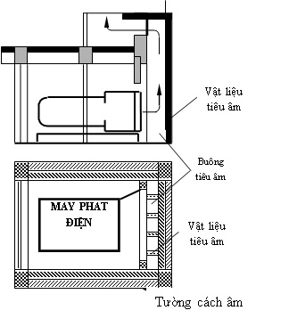

Hình 3.11. Vị trí đặt máy phát điện trong phòng cách âm
- Nền móng đặt các máy phát điện được xây dựng bằng bê tông có chất lượng cao.
- Lắp đặt các đệm chống rung bằng cao su theo như thiết kế của các máy phát điện để giảm rung.
- Lắp đặt bộ phận giảm thanh cho các máy phát điện.
- Kiểm tra độ cân bằng của các máy phát điện và hiệu chỉnh nếu cần thiết.
- Bảo dưỡng các máy phát điện định kỳ.

b/ Giảm thiểu ô nhiễm nhiệt:
Để giảm ảnh hưởng của nhiệt độ và độ ẩm cao tới sức khỏe của công nhân lao động trong khu vực dự án, trong quá trình thiết kế dự án. Công ty áp dụng các biện pháp hạn chế tác động của nguồn ô nhiễm này như: Sử dụng các vật liệu cách nhiệt như tôn lạnh, gạch chống nóng đồng thời thiết kế nhà máy có hướng sao cho sử dụng được sự thông thoáng tự nhiên. Ngoài ra trong quá trình lắp đặt máy móc và hoạt động, Công ty chú ý một số biện pháp như sau:
  - Thường xuyên kiểm tra, bảo trì hệ thống cách nhiệt để phát hiện ra những sai phạm và kịp thời sửa chữa.
  - Trên mái một số nhà xưởng và nhà kho trang bị các quả cầu thông gió mái nhà xưởng. Đồng thời trang bị thêm các quạt công nghiệp cục bộ và quạt thông gió tại các nhà xưởng nhằm tăng cường khả năng thông gió, làm giảm nhiệt độ và độ ẩm trong xưởng sản xuất.
  - Sử dụng các biện pháp thông gió nhân tạo đảm bảo không tích tụ khí độc, hơi nước, nhiệt.
  - Đặt các chậu cây xanh xung quanh dự án để góp phần điều hòa không khí, cải thiện các điều kiện vi khí hậu trong nhà máy.

6. Phương án phòng ngừa, ứng phó sự cố môi trường trong quá trình vận hành thử nghiệm và khi đi vào vận hành:

6.1. Công trình phòng ngừa, ứng phó sự cố môi trường đối với bụi, khí thải:
Các trường hợp sự cố có thể xảy ra tại hệ thống xử lý bụi, khí thải và biện pháp phòng chống sự cố tương ứng:
- Tính toán và thiết kế ứng với trường hợp lưu lượng khí thải cao nhất.
- Thường xuyên theo dõi và kiểm tra chất lượng khí thải đầu vào và đầu ra của hệ thống xử lý.
- Thường xuyên theo dõi hoạt động của các máy móc xử lý, tình trạng hoạt động để có biện pháp khắc phục kịp thời.
- Đảm bảo vận hành hệ thống theo đúng quy trình đã được hướng dẫn.
- Vận hành và bảo trì các máy móc thiết bị trong hệ thống một cách thường xuyên theo đúng hướng dẫn kỹ thuật của nhà cung cấp.
- Lập hồ sơ giám sát kỹ thuật các công trình đơn vị để theo dõi sự ổn định của hệ thống, đồng thời cũng tạo ra cơ sở để phát hiện sự cố một cách sớm nhất.
- Những người vận hành hệ thống phải được đào tạo các kiến thức về:
- Lý thuyết các quá trình xử lý khí thải cơ bản đang được ứng dụng tại HTXL.
- Hướng dẫn lý thuyết vận hành hệ thống.
- Hướng dẫn bảo trì bảo dưỡng thiết bị.
- Hướng dẫn cách xử lý các sự cố đơn giản.
- Hướng dẫn bảo trì, bảo dưỡng thiết bị.
- Hướng dẫn an toàn vận hành hệ thống xử lý: trong giai đoạn này, những người tham dự khóa huấn luyện sẽ được đào tạo các kiến thức về an toàn khi vận hành hệ thống xử lý.
Hướng dẫn thực hành vận hành hệ thống:
- Thực hành các thao tác vận hành hệ thống.
- Thực hành xử lý các tình huống sự cố.
- Yêu cầu đối với cán bộ vận hành trong trường hợp sự cố thường gặp:
- Phải lập tức báo cáo cấp trên khi có các sự cố xảy ra và tiến hành giải quyết các sự cố. Nếu sự cố không tự khắc phục được tại chỗ thì tìm cách báo cáo cho cấp trên để nhận sự chỉ đạo trực tiếp.
- Liên hệ với đơn vị thiết kế để sữa chữa gấp. Thông báo với cơ quan quản lý nhà nước để hướng dẫn khắc phục.
- Nếu đã thực hiện theo chỉ đạo của cấp trên mà chưa thể khắc phục sự cố thì được phép xử lý theo hướng ưu tiên: 1- Bảo đảm an toàn về con người; 2- An toàn tài sản; 3- An toàn công việc.
- Viết báo cáo sự cố và lưu hồ sơ.

6.2. Công trình phòng ngừa, ứng phó sự cố môi trường đối với nước thải:
Các sự cố môi trường thường xảy ra bất ngờ và có thể để lại thiệt hại lớn. Vì vậy mà Công ty đã có các biện pháp phòng ngừa và ứng phó với các sự cố kèm theo đó là các quy trình, hướng dẫn công việc một cách chi tiết rõ ràng.

Bảng 3.15. Các biện pháp phòng ngừa và ứng phó sự cố
TT | Sự cố | Phạm vi | Tình huống sự cố | Biện pháp phòng ngừa sự cố | Ghi chú
1 | Sự cố tràn đổ nước thải ra môi trường | Hệ thống thu gom nước thải | - Do đường ống thu gom, hố ga bị nứt vỡ, sụt lún.  - Do đường ống thu gom nước thải bị nghẹt. | - Tăng cường kiểm tra giám sát các đường ống thu gom, trạm bơm nước thải.  - Phổ biến và đào tạo nhân viên về ứng phó sự cố tràn đổ nước thải | - Tuân thủ theo các qui định vận hành và bảo trì đường ống thoát nước thải.  - Thực hiện ứng phó theo phương án ứng phó sự cố tràn đổ nước thải.
1 | Sự cố tràn đổ nước thải ra môi trường | Hệ thống xử lý nước thải tập trung | - Do hư hại, nứt vỡ các bể xử lý do sụt lún, xói mòn... | - Đảm bảo chất lượng các bể theo đúng quy định về xây dựng.  - Thường xuyên kiểm tra tình trạng các bể để kịp thời sửa chữa những hư hỏng. | - Tuân thủ theo các quy định bảo trì thiết bị trong nhà máy xử lý nước thải.
2 | Sự cố nước thải chưa đạt tiêu chuẩn xả thải ra môi trường | Hệ thống xử lý nước thải tập trung | - Do hệ thống XLNT bị sự cố kỹ thuật (hư hỏng máy móc, thiết bị của công đoạn chính, bể vỡ đường ống...). | - Kiểm tra giám sát quá trình vận hành hệ thống xử lý nước thải  - Bảo trì bảo dưỡng máy móc theo định kỳ  - Vệ sinh hồ chứa, bể xử lý. | - Tuân thủ theo các quy định bảo trì thiết bị.
2 | Sự cố nước thải chưa đạt tiêu chuẩn xả thải ra môi trường | Hệ thống xử lý nước thải tập trung | - Do hệ thống bị quá tải về lưu lượng. | - Kiểm tra, giám sát quá trình vận hành hệ thống xử lý nước thải. | - Kiểm tra, giám sát quá trình vận hành hệ thống xử lý nước thải.  - Thực hiện ứng phó theo phương án ứng phó sự cố nước thải vượt tiêu chuẩn.

Nhân lực ứng phó sự cố:
Tại Công ty bố trí 10 nhân viên để kịp thời ứng phó sự cố. Các nhân viên cùng hỗ trợ nhau để ứng phó sự cố.

Trang thiết bị, phương tiện ứng phó sự cố:
Để sẵn sàng ứng phó sự cố, Công ty đã trang bị các phương tiện sau cho công tác ứng phó.

Bảng 3.16. Bảng liệt kê thiết bị, phương tiên sử dụng ứng phó sự cố môi trường.
TT | Thiết bị, phương tiện | Số lượng | Tình trạng sử dụng | Nơi bố trí
1 | Ủng cao su | 16 cái | Mới 100% | Tủ thiết bị BHLĐ
2 | Xẻng | 2 cái | Mới 100% | Kho chứa
3 | Găng tay cao su | 12 cái | Mới 100% | Tủ thiết bị BHLĐ
4 | Kính bảo hộ | 12 cái | Mới 100% | Tủ thiết bị BHLĐ
5 | Đồng phục bảo hộ | 12 cái | Mới 100% | Tủ thiết bị BHLĐ
6 | Máy bơm | 2 máy | Mới 100% | Kho chứa
7 | Ống dẫn nước | 2 cuộn | Mới 100% | Kho chứa

Nguồn: Công ty TNHH Hoá Nông Lúa Vàng, 2022.

6.3. Công trình phòng ngừa, ứng phó sự cố môi trường đối với kho chứa chất thải rắn
- Sự cố về kho chứa chất thải rắn: chất thải rắn nếu không được lưu trữ theo quy định có thể bị rò rỉ, tràn đỗ hoặc bị cuốn theo nước mưa chảy tràn gây ô nhiễm môi trường cho nguồn tiếp nhận. Mặt khác, nếu kho chứa không đảm bảo yêu cầu về phòng chống cháy nổ khi xảy ra sự cố cháy nổ gây tác động lớn đến môi trường, con người và tài sản.
- Phát tán tại chỗ: Do rò rỉ thiết bị chứa, chiết rót... dẫn đến chất thải phát tán ra nền nhà kho chứa, với số lượng lớn sẽ phát tán ra môi trường,
- Phát tán cưỡng bức: Do kho chứa có chất dễ cháy, nổ... trong quá trình sản xuất vô tình gây nổ kho chứa vì một lý do nào đó nêu trên dẫn đến chất thải nguy hại theo sức ép của vụ nổ mà phát tán mạnh ra môi trường xung quanh, không theo diễn biến cố định ảnh hưởng lớn đến tài sản, tính mạng con người cũng như môi trường xung quanh.
Quy trình ứng phó sự cố môi trường:
Số lượng nhân lực tham gia ứng phó: 05 người.
Các bước xử lý:
- Bước 1: Báo động.
- Bước 2: Xác định nguồn phát tán, rò rỉ và ngăn chặn, hạn chế nguồn gây ô nhiễm môi trường và hạn chế sự lan rộng, ảnh hưởng đến sức khỏe và đời sống của nhân dân trong vùng.
- Bước 3: Xử lý việc phát tán, tràn đổ chất thải. Trong quá trình thực hiện chú ý công tác cháy nổ, chống điện giật....
- Bước 4: Trong trường hợp vượt quá khả năng của cơ sở, Công ty tiến hành thông báo ngay cho chính quyền địa phương, Ban quản lý khu công nghiệp và cơ quan Thường trực (Sở Tài nguyên và Môi trường), đồng thời cung cấp chi tiết các thông tin liên quan đến sự cố xảy ra.

6.4. Quy trình phòng ngừa và ứng phó sự cố ngộ độc:
Giải pháp an toàn lao động và ứng phó sự cố ngộ độc thuốc BVTV:
- Trang bị đầy đủ các dụng cụ bảo hộ lao động như khẩu trang chống bụi, khẩu trang than hoạt tính, đồ bảo hộ lao động, găng tay, kính đeo mắt, … Tất cả các công nhân trực tiếp sản xuất, khi lao động phải thực hiện theo qui định;
- Trang bị các khu vực có vòi rửa mắt ở các phân xưởng sản xuất để rửa mắt kịp thời khi có trường hợp thuốc BVTV văng vào mắt. Trạm y tế của KCN cách nhà máy khoảng 200m;
- Công ty có trang bị các dụng cụ, thuốc men để chăm sóc sức khỏe công nhân tại chỗ cũng như sơ cứu kịp thời trong trường hợp có sự cố về an toàn lao động, ngộ độc trước khi duy chuyển lên tuyến trên;
- Tổ chức khám sức khỏe định kỳ 1 năm/lần cho công nhân viên làm việc cho Công ty (trong đó chú trọng đến các bệnh nghề nghiệp);
- Chế độ bồi dưỡng: Vào giờ nghỉ trưa, nhà máy có tổ chức bồi dưỡng thêm cho toàn bộ công nhân với các khẩu phần như sữa, nước giải hát, nước hoa quả với tác dụng gia tăng lượng vitamin, giải độc.
Giải pháp sơ cứu trong trường hợp xảy ra ngộ độc thuốc bảo vệ thực vật:
Các giải pháp hiện nay Công ty đã xây dựng và ban hành hướng dẫn xử lý khi sự cố xảy ra
như sau:
- Đưa nạn nhân ra khỏi vùng nhiễm độc;
- Trường hợp tiếp xúc lên da: nhanh chóng tháo bỏ quần áo và giày bị nhiễm, rửa bằng xà phòng và chất tẩy rửa với khối lượng nước lớn trong 15-20 phút;
- Xử lý vùng da bị dính thuốc: Chỗ da bị dính thuốc, dùng khăn ướt vắt dáo thẩm sạch, sau đó rửa bằng xà phòng. Không nên dùng bàn chải chà sát làm tróc da dễ gây bội nhiễm; tóc, móng tay cũng được rửa sạch như vậy;
- Trường hợp hít vào: cần nhanh chóng đưa nạn nhân đến chỗ có không khí sạch, làm hô hấp nhân tạo;
- Cách xử lý thuốc bắn vào mắt: không được dụi mắt và cũng không nhỏ một loại thuốc đau mắt nào vào mắt bị nhiễm độc. Dùng bông y tế hoặc khăn tay nhúng vào nước sạch vắt ráo, thấm lấy hết thuốc ở mi và hố mắt, sau đó rửa ngay bằng nước sạch;
- Cách rửa mắt: Người bệnh ngồi, mặt ngửa và nghiêng về phía bên mắt định rửa. Dùng nước sạch rửa liên tục từ 15 - 20 phút. Nơi có điều kiện cho vòi nước chảy liên tục trong 10-15 phút để rửa mắt;
- Nạn nhân ăn uống phải thuốc BVTV cần thực hiện ngay việc gây nôn như sau: Nếu có điều kiện pha 03 muỗng cà phê muối ăn với một chén nước chín, cho nạn nhân uống và sau đó bảo bệnh nhân há miệng, dùng ngón tay kích thích lưỡi gà (đóc giọng) để gây nôn (chú ý đầu nạn nhân phải thấp hơn ngực để tránh bị sặc vào phổi) . Nếu cấp cứu tại hiện trường, chỉ cần dùng ngón tay trỏ kích thích lưỡi gà cũng có thể gây nôn được cho bệnh nhân;
- Khi bệnh nhân bị suy hô hấp dẫn đến hó thở thì phải làm hô hấp hỗ trợ, đơn giản nhất là dùng phương pháp thổi ngạt: Cởi huy áo cổ, móc hết đờm, dãi trong miệng và họng đồng thời lau sạch chất độc bám trong miệng nạn nhân nếu có. Đặt bệnh nhân nằm ngửa, độn gối dưới cổ để đầu ngửa tối đa, quỳ bên cạnh nạn nhân dùng bàn tay thuận kéo hàm ra phía trước và lên trên để lưỡi hỏi lấp họng, nếu nạn nhân bị tụt lưỡi, thì phải dùng gạt hoặc khăn nắm kéo lưỡi ra và tìm cách giữ chặt bên ngoài. Dùng ngón cái và trỏ của bàn tay còn lại bịt mũi và kết hợp ấn trán để cổ ngửa hẳn ra sau. Hít thật sâu, miệng ngậm miệng nạn nhân thổi thật mạnh làm cho lồng ngực nhô lên trông thấy, thổi 4 lần liền. Sau đó, buông miệng nạn nhân để không khí tự động thoát ra khỏi phổi, lồng ngực xẹp xuống. Tiếp tục thổi ngạt 15 lần/phút đến khi hết khó thở, nếu sau 20 phút không hết khó thở thì phải nhanh chóng chuyển đi bệnh viện và phải liên tục thổi ngạt trong lúc di chuyển;
- Khi gặp bệnh nhân ngưng tim, phải giúp nạn nhân phục hồi hoạt động tim bằng các phương pháp sau đây: Đấm vào vùng trước tim 5 cái đồng thời xem mạch bẹn (Điểm giữa rãnh đùi - bụng), nếu tim không đập thì xoa bóp tim ngoài lồng ngực. Cách xoa bóp tim ngoài lồng ngực: Đặt nạn nhân nằm ngửa trên một nền cứng, đầu thấp chân gác cao. Quỳ bên phải bệnh nhân, đặt lòng bàn tay trái ở 1/3 dưới xương ức bệnh nhân, lòng bàn tay phải đặt lên trên bàn tay trái, dùng sức mạnh của 2 tay và cơ thể ấn mạnh nhịp nhàng 60 lần phút, cứ 4 lần xoa bóp tim thì 1 lần thổi ngạt. Lực ấn khi xoa bóp tim phải đủ cho lồng ngực bệnh nhân xẹp xuống hoảng 4 cm; tuỳ thể trạng bệnh nhân dùng lực thích hợp để tránh gây tổn thương thêm;
- Việc cần làm tiếp sau là giữ ấm cho nạn nhân, nếu người bệnh cảm thấy lạnh thì đắp ấm và cho uống nước trà, cà phê đặc hoặc cho ăn nhẹ (cháo đậu, cháo thịt nạc băm, cháo trứng), cho uống Vitamin C, B1 và nước quả. Nếu bệnh nhân sốt, lau mát cho bệnh nhân;
- Không cho uống sữa khi còn nhiễm độc và cũng không cho ăn uống các dung dịch có chứa dầu, mỡ, rượu hoặc các loại nước giải hát có chứa rượu; các gia vị chất kích thích như tiêu, ớt;
- Trên đường vận chuyển nạn nhân đến cơ sở y tế, cần đặt nạn nhân nằm nghiêng, tốt nhất là nghiêng sang phải;
- Tiếp tục làm hô hấp nhân tạo nếu nạn nhân còn ngất hoặc hó thở. Cử người đi theo (có mang nhãn, bao bì thuốc gây nhiễm độc) và thông báo cho cơ sở y tế biết những biện pháp sơ cứu đã thực hiện.

6.5. Kế hoạch ngăn ngừa và xử lý hóa chất tràn đổ:
(1). Các quy trình xử lý sự cố hóa chất rơi vãi được ban hành tại nhà máy:
1). Đối với con người:
Nếu có sự cố văng, chảy hóa chất dính vào người xảy ra thì ứng phó như sau:
a. Nếu dính phải da: loại bỏ hết quần áo dính hóa chất và rửa da dưới nước. Trong trường hợp da bị bỏng thì đưa đến cơ sở y tế gần nhất.
b. Nếu dính phải mắt: rửa mắt trực tiếp dưới vòi nước sạch ít nhất là 15 phút (trừ khi có hướng dẫn cụ thể khác của bản dữ liệu an toàn hóa chất dính phải) sau khi rửa, băng mắt nhẹ nhàng bằng vật liệu sạch mịn hoặc bằng băng vô trùng và đưa bệnh nhân đến cơ sở y tế gần nhất.
c. Bị ngạt do hơi hóa chất: đưa bệnh nhân đến nơi có hông khí sạch và thoáng, thực hiện các biện pháp sơ cấp cứu. Nếu thấy có biểu hiện hôn mê phải làm hô hấp nhân tạo và đưa
đến cơ sở y tế gần nhất.Các biện pháp sơ cấp cứu:
+ Đặt nạn nhân nằm ngửa, nơi thoáng khí (nếu trời lạnh thì cần đặt trong phòng ấm), nâng cao cổ hoặc lấy vật mềm (quần áo, khăn bông) kê sau cổ cho đầu nạn nhân ngửa ra sau để thông hô hấp, nới lỏng quần áo, thắt lưng, lấy dị vật trong miệng (nếu có), dùng khăn ướt lau mặt, ấn và xoáy mạnh vào điểm 1/3 trên nhân trung, xoa bóp toàn thân cho người nạn nhân ấm lên cho đến khi nạn nhân tỉnh lại hoặc có bác sĩ đến.
+ Tuyệt đối không được xối nước lên mặt nạn nhân, tuy như thế sẽ giúp nạn nhân mau tỉnh lại nhưng dễ bị xung huyết não do lạnh đột ngột, có thể dẫn đến tử vong hoặc gây tai biến để lại di chứng về sau.
d. Nhiễm độc qua đường miệng/ hệ tiêu hóa (ăn hoặc uống nhầm hóa chất) nếu uống phải:
+ Xem và ghi lại thành phần/ công thức hóa chất uống phải.
+ Phải tìm cách cho bệnh nhân nôn ngay ra nếu bệnh nhân còn tỉnh (trừ việc nuốt phải một số hóa chất mà trong chỉ dẫn an toàn là cấm ép nôn ra như các sản phẩm của xăng dầu, acid và dung môi hữu cơ).
+ Đưa ngay bệnh nhân đến cơ sở y tế gần nhất và báo cho bác sĩ thời gian xảy ra sự cố, thành phần thuốc cũng như các triệu chứng của bệnh nhân.
2). Sàn nhà:
Đối với hóa chất dạng bột:
Dùng máy hút bụi hút phần hóa chất rơi vãi.
Chứa phần hóa chất trong bao nylon và được thu gom, lưu giữ, xử lý như chất thải nguy hại (nếu là phân bón có thể bón cho các cây khu vực xung quanh công ty). Kết thúc lệnh sản xuất sẽ tiến hành lau vệ sinh nhà xưởng.
Đối với hóa chất dạng lỏng:
Đổ mạt cưa, cát, đất vào nơi có hóa chất rơi vãi sao cho mạt cưa, cát, đất thấm đều hết phần hóa chất bị đổ chảy.
Lau sạch bề mặt nhiễm hóa chất dạng EC lần đầu với dung môi hữu cơ (giẻ lau không được dùng để tái chế).
Phần mạt cưa, cát, đất này sẽ trở thành chất thải nguy hại được thu gom, đóng gói, dán nhãn, lưu trữ theo hướng dẫn phân loại chất thải nguy hại.
3). Máy móc, thiết bị:
Khi hóa chất dính vào máy móc, thiết bị phải dùng giẻ sạch lau ngay.
Giẻ lau cũng phải xử lý như chất thải nguy hại.
(2). Các biện pháp cần thiết khác để ngăn ngừa chảy tràn đổ và rò rỉ hóa chất
- Sử dụng bao bì, thùng chứa đúng thiết kế của nhà cung cấp; thường xuyên kiểm tra chất lượng bao bì, thùng chứa trong kho chứa;
- Trang bị đủ các phương tiện để đảm bảo an toàn lao động như: Nón bảo hộ, quần áo, giày, khẩu trang than hoạt tính, bao tay, mặt nạ phòng độc…
- Huấn luyện thường xuyên cho công nhân về vệ sinh an toàn lao động và hướng dẫn sử dụng bảo hộ lao động
- Xây dựng nội quy an toàn lao động cho từng công đoạn sản xuất, biển báo nhắc nhở nơi sản xuất nguy hiểm.
- Tổ chức khám sức khỏe định kỳ cho công nhân viên.
- Thực hiện chế độ bồi dưỡng độc hại.

6.6. Kế hoạch ứng phó sự cố do vận chuyển, lưu trữ thuốc, nguyên liệu thuốc bảo vệ thực vật được ban hành tại nhà máy
Đối với người vận chuyển thuốc, nguyên liệu thuốc bảo vệ thực vật
Người lái xe, người áp tải hàng được đào tạo để hiểu rõ tính chất nguy hiểm của thuốc, nguyên liệu thuốc bảo vệ thực vật như: độc hại, dễ cháy, dễ nổ, ăn mòn và phải biết xử lý sơ bộ khi sự cố xảy ra trong quá trình vận chuyển thuốc, nguyên liệu thuốc bảo vệ thực vật.
Khi sự cố xảy ra
Khi gặp sự cố do đổ vỡ, tai nạn giao thông trong quá trình vận chuyển thuốc, nguyên liệu thuốc bảo vệ thực vật, người lái xe, người áp tải phải thông báo ngay cho chính quyền địa phương hoặc cơ quan nhà nước có thẩm quyền gần nhất để có biện pháp ngăn chặn, khắc phục kịp thời hậu quả do thuốc bị rò rỉ gây ra.
Đối với thùng chứa kho chứa container chứa thuốc, nguyên liệu thuốc bảo vệ thực vật trong quá trình vận chuyển
Thùng chứa thuốc, nguyên liệu thuốc bảo vệ thực vật để vận chuyển phải được làm bằng các vật liệu dai, bền, thấm nước.
Tất cả các thùng chứa hoặc container chứa thuốc, nguyên liệu thuốc bảo vệ thực vật phải được dán biểu trưng nguy hiểm với đầu lâu, xương chéo màu đen trên nền trắng trong hình vuông đặt lệch. Kích thước của biểu trưng nguy hiểm dán trên mỗi thùng đựng thuốc, nguyên liệu thuốc bảo vệ thực vật là 100 mm x 100 mm và dán trên container là 250 mm x 250 mm. Vị trí dán biểu trưng nguy hiểm ở hai bên thùng chứa; ở hai bên và phía sau container.
Đối với phương tiện vận chuyển thuốc, nguyên liệu thuốc bảo vệ thực vật
Các phương tiện vận tải thông thường được các cơ quan có thẩm quyền cho phép lưu hành để vận chuyển hàng hoá thì được chuyên chở thuốc, nguyên liệu thuốc bảo vệ thực vật.
Phương tiện chuyên chở thuốc, nguyên liệu thuốc bảo vệ thực vật có mui, bạt che chắn, có khả năng chống lại mưa, gió bất thường trong suốt quá trình vận chuyển.
Phương tiện chuyên chở thuốc, nguyên liệu thuốc bảo vệ thực vật được xếp cuối cùng của mỗi chuyến phà, nếu bến phà không có phà chuyên dùng cho loại hàng nguy hiểm.
Phương tiện chuyên chở các thùng chứa thuốc, nguyên liệu thuốc bảo vệ thực vật được dán biểu trưng nguy hiểm và báo hiệu nguy hiểm ở hai bên. Quy cách của biểu trưng nguy hiểm và báo hiệu nguy hiểm như quy cách của biểu trưng nguy hiểm và báo hiệu nguy hiểm dán ở mỗi container.

6.7. Kế hoạch phòng chống sự cố do kho bảo quản thành phẩm
Công ty đã ban hành các hướng dẫn như sau:
Hướng dẫn xuất – nhập thành phẩm
Hướng dẫn lưu trữ bảo quản hàng hóa:
Sàng lọc và phân loại hàng hóa theo đặc tính riêng: chất rắn, lỏng, dung môi, thành phẩm, bán thành phẩm, nguyên liệu, vật tư;
Bố trí hàng hóa theo nguyên tắc: dễ thấy, dễ lấy, dễ kiểm tra, đúng khu vực: nguyên liệu – thành phẩm – vật tư, đúng vị trí: cách ly hóa chất không tương thích, lô, loại, ngày tháng;
Đúng số lượng, khối lượng: không vượt quá quy định trên pallet, m2 sàn, kệ - Luôn giữ vệ sinh kho sạch sẽ thông thoáng: nhập – xuất hàng hóa đúng quy trình thủ tục và hướng dẫn nhập – xuất nguyên vật liệu – thành phẩm - Tuân thủ các quy định an toàn lao động, PCCC và yếu tố ảnh hưởng môi trường (rò rỉ hóa chất)
Quy trình xuất – nhập hàng hóa an toàn:
Trang bị bảo hộ lao động (nón, kính, khẩu trang than hoạt tính, mặt nạ, giày, quần áo) phù hợp cho từng công việc và theo tính chất đặc trưng của hàng hóa;
Không chất xếp các hàng hóa không tương thích với nhau (dựa trên MSDS và bảng nhận diện hóa chất nguy hiểm)
- Khi dùng xe nâng hàng (xe chạy bằng dầu DO hay xe nâng tay):
Đối với hàng hóa đóng kiện (tank, phuy sắt - nhựa hoặc xếp thành khối trên pallet):
Trước khi sắp xếp phải kiểm tra kết cấu kiện hàng và pallet phải đảm bảo chắc chắc và ngay ngắn, không bị nghiêng, xiêu vẹo;
Nắp, van xả được đóng kín, hoặc đai buột được quấn chặt;
Chèn chắn, bảo đảm khi lưu thông hàng hóa không bị nghiêng ngã, đổ vỡ;
Đối với hàng hóa rời không đóng kiện (phuy): dùng dụng cụ chuyên dụng càng gắp, kẹp nâng nâng hàng hóa xếp lên pallet, dùng băng hay đai quấn thành khối vững chắc trước khi di chuyển.
Vận hành xe nâng hàng an toàn theo hướng dẫn đã ban hành.
- Bốc xếp nguyên liệu, nguyên liệu thô, thành phẩm - vật tư:
Chất xếp theo nguyên tắc: nặng dưới nhẹ trên, bốc hàng từ trên xuống dưới, xếp hàng từ dưới lên trên;
Hàng hóa có cùng kết cấu và cùng loại chất xếp trước;
Tùy theo kết cấu, vật chứa hàng hóa để có cách chất xếp phù hợp: số lượng mỗi lớp, chiều cao kiện hàng;
Dàn đều trọng lượng hàng trên phương tiện vận chuyển, ngăn ngừa bị chông chênh, bị trượt, chèn chắt, buộc khối cố định để chống ngã đổ.

8. Các nội dung thay đổi so với giấy phép môi trường đã được cấp (khi đề nghị cấp lại giấy phép môi trường quy định tại điểm c khoản 4 điều 30 Nghị định này)
Các nội dung chính hiện hữu khác so với Bản đăng ký đạt tiêu chuẩn môi trường mà Công ty đã đăng ký như sau:
TT | Nội dung | Nội dung đăng ký trong Bản ĐKĐTCMT | Nội dung hiện hữu | Ghi chú
1 | Công suất | 1.200 tấn/năm | 2.000 tấn/năm | Tăng công suất
2 | Diện tích | 17.133m² | 18.076m² | Tăng diện tích đường nội bộ, cây xanh và kho chứa
 | Nguyên liệu | Nhôm thỏi | Nhôm thỏi 80% và nhôm phế liệu 20% | Sử dụng nhôm phế liệu
3 | Nhiên liệu cho lò nấu và lò nung | 01 Lò nấu nhôm và lò phôi sử dụng nhiên liệu là dầu FO hoặc vỏ hạt điều | Lò nấu nhôm và lò nung nhômi sử dụng nhiên liệu là viên nén củi. | Thay đổi nhiên liệu đốt
4 | Quy trình sản xuất | Nhôm thỏi → nấu → phôi → ép thủy lực → sản phẩm thô → điện giải định hình bề mặt kim loại → kiểm tra và đóng gói. | Nhôm thỏi → nấu → đổ khuôn → làm mát → cắt 2 đầu → phôi → lò nung phôi → ép thủy lực → ủ → sản phẩm thô → điện giải anod → kiểm tra và đóng gói. | -
5 | Nguồn nước cấp | Sử dụng nước ngầm từ 02 giếng khoan | Sử dụng nước cấp | Thay đổi nước cấp.
6 | HTXL Nước thải sinh hoạt | Nước thải sinh hoạt → bể tự hoạt → thải ra cống | Nước thải sinh hoạt → bể tự hoạt → thải ra cống
Nguồn: Công ty TNHH Sản xuất Công nghiệp Kiến Phát, 2022.

CHƯƠNG IV

NỘI DUNG ĐỀ NGHỊ CẤP GIẤY PHÉP MÔI TRƯỜNG

4.1. Nội dung đề nghị cấp phép đối với nước thải
- Nguồn phát sinh nước thải: hiện tại công ty có 2 nguồn là nước thải sinh hoạt và nước thải sản xuất.
- Nguồn số 1: Nước thải sinh hoạt phát sinh từ nhà cầu, âu tiểu, vệ sinh rửa tay chân của công nhân. Lưu lượng xả thải:15,1 m³/ngày.
- Nguồn số 2: nước thải từ công đoạn điện giải anod : 12 m³/ngày, nước thải hoạt động làm mát tách khuôn đúc phôi nhôm: 2 m³/tuần, nước thải từ xử lý khí thải lò nấu nhôm: 2m³/tuần, nước thải từ xử lý khí thải lò nung nhôm: 2m³/tuần, nước thải từ xử lý khí thải lò nung nhôm 5: 0,5m³/tuần, nước thải từ xử lý khí thải điện giải anod và lò đốt 6: 0,7m³/tuần
- Lưu lượng xả tối đa: 12 m³/ngày - 19,2 m³/tuần
- Dòng nước thải: Công ty có 2 dòng nước thải là nước thải sinh hoạt và nước thải sản xuất.
- Đối với nước thải sinh hoạt từ khu nhà vệ sinh sẽ được xử lý sơ bộ qua bể tự hoại 03 ngăn. Đối với nước thải từ quá trình vệ sinh, rửa tay chân của công nhân và nước thải nhà ăn sẽ được thu gom theo đường ống sau đó cùng với nước thải đã được xử lý qua bể tự hoại sau thu om về HTXLNT sinh hoạt 20 m²/ngày và xử lý đạt Q QCVN 40:2011/BTNMT, cột A. Nước thải sau xử lý được thu gom dẫn theo đường ống thoát nước chảy ra hố ga sau đó chảy về mương Bà Tô thoát ra suối Cái, chảy về Sông Đồng Nai
- Nước thải sản xuất được thu gom dẫn về HTXLNT sản xuất 20 m²/ngày của Công ty để xử lý đạt QCVN 40:2011/BTNMT, cột A, sau đó Nước thải sản xuất sau xử lý dẫn theo đường ống nhập chung với nước thải sinh hoạt về hố ga thoát nước thải trước cổng bảo vệ và đấu nối vào hệ thống thoát nước chung của khu vực, sau đó chảy về mương Bà Tô thoát ra suối Cái, chảy về Sông Đồng Nai.
- Các chất ô nhiễm và giá trị giới hạn của các chất ô nhiễm:

Bảng 4.1. Các chất ô nhiễm và giá trị giới hạn
TT | Thông số ô nhiễm | Đơn vị | Giá trị giới hạn  QCVN 40:2011/BTNMT, cột A.
1 | pH | ºC | 40
2 | TSS | – | 6 – 9
3 | COD* | Pt/Co | 50
4 | BOD₅* | mg/l | 75
5 | Tổng N | mg/l | 30
6 | Tổng P | mg/l | 20
7 | Tổng Coliform | mg/l | 4
Nguồn: Công ty TNHH Sản xuất Công nghiệp Kiến Phát, 2022
- Vị trí, phương thức xả nước thải:
- Vị trí xả thải: 01 điểm tại hố gas trước khi đấu nối vào hệ thống thoát nước chung của khu vực. (NT).
- Phương thức xả thải: tự chảy.

4.2. Nội dung đề nghị cấp phép đối với khí thải
- Nguồn phát sinh khí thải:
+ Khí thải phát sinh từ quá trình nấu nhôm
+ Khí thải phát sinh từ quá trình nung nhôm 1234
+ Khí thải phát sinh từ quá trình nung nhôm 5
+ Khí thải phát sinh từ quá trình điện giải anod và lò đốt
- Lưu lượng xả thải phát sinh tối đa:.

Bảng 4.2. Lưu lượng xả bụi, khí thải tại dự án.
TT | Nguồn thải | Loại nước thải | Lưu lượng thải lớn nhất (m³/h)
1 | Nguồn số 1 | Khí thải phát sinh từ quá trình nấu nhôm | 16.000 m³/h
2 | Nguồn số 2 | Khí thải phát sinh từ quá trình nung nhôm1234 | 16.000 m³/h
3 | Nguồn số 3 | Khí thải phát sinh từ quá trình nung nhôm 5 | 5.000 m³/h
4 | Nguồn số 4 | Khí thải phát sinh từ quá trình điện giải anod và lò đốt | 8.000 m³/h
 |  | Tổng cộng | 45.000 m³/h
Nguồn: Công ty TNHH Sản xuất Công nghiệp Kiến Phát, 2022
- Dòng khí thải:
- Dòng bụi, khí thải đầu ra đề nghị cấp phép: 04 dòng sau 04 HTXL bụi, khí thải.
- Khí thải sau khi thu gom bằng chụp hút sẽ được hút nhờ lực của quạt hút sau đó dẫn theo đường ống đường kính D400mm sau đó dẫn về tháp hấp phụ than để xử lý. Khí thải sau khi qua hệ thống xử lý sẽ đạt tiêu chuẩn môi trường quy định QCVN 19:2009/BTNMT, cột B và QCVN 20:2009/BTNMT.
- lưu lượng, nhiệt độ, bụi tổng, bụi chứa silic, SO₂, NO_{x}, CO
- Các chất ô nhiễm và giá trị giới hạn của các chất ô nhiễm:

Bảng 4.3. Giá trị giới hạn các chất ô nhiễm
STT | Các chất ô nhiễm | Giá trị giới hạn
STT | Các chất ô nhiễm | (QCVN 19:2009/BTNMT, cột B) | (QCVN 20:2009/BTNMT)
I | Nguồn số 1 (Khí thải phát sinh từ quá trình nấu nhôm).
1 | Lưu lượng | C_{max} = C*K_{p}*K_{v} với K_{p}=1 và K_{v}=1 | -
 | nhiệt độ
2 | Bụi | 200 | -
3 | bụi chứa silic | - | 5
4 | SO₂ | - | 870
5 | NO_{x} | - | 1.300
6 | CO | - | 150
II | Nguồn số 2 và nguồn số 3 (Khí thải phát sinh từ quá trình nung nhôm 12345).
1 | Lưu lượng | C_{max} = C*K_{p}*K_{v} với K_{p}=1 và K_{v}=1 | Không áp dụng
2 | nhiệt độ | 200 | Không áp dụng
3 | Bụi
4 | Bụi chứa silic
5 | SO₂
6 | NO_{x}
7 | CO
III | Nguồn số 4 (Khí thải phát sinh từ quá trình điện giải anod và lò đốt).
1 | Lưu lượng | C_{max} = C*K_{p}*K_{v} với K_{p}=1 và K_{v}=1 | Không áp dụng
2 | Bụi | 200 | Không áp dụng
3 | CO | 1.000 | -
4 | SO₂ | 500 | -
5 | NO_{x} | 850 | -
- Vị trí, phương thức xả khí thải:
- Vị trí xả khí thải:
+ Nguồn số 1 (Công trình xử lý Khí thải phát sinh từ quá trình nấu nhôm): 01 điểm tại ống thải sau HTXL
+ Nguồn số 2 (Công trình xử lý Khí thải phát sinh từ quá trình nung nhôm 1234): 01 điểm tại ống thải sau HTXL
+ Nguồn số 3 (Công trình xử lý Khí thải phát sinh từ quá trình nung nhôm 5): 01 điểm tại ống thải sau HTXL.
+ Nguồn số 4 (Công trình xử lý Khí thải phát sinh từ quá trình điện giải anod và lò đốt): 01 điểm tại ống thải sau HTXL.
- Phương thức xả khí thải: dùng quạt hút đẩy khí thải ra ngoài .

4.3. Nội dung đề nghị cấp phép đối với tiếng ồn. độ rung:
Nguồn phát sinh tiếng ồn, độ rung:
- Từ quá trình ép khối .
- Từ quá trình nấu nhôm.
- Từ quá trình nung nhôm.
- Từ quá trình đùn ép nhôm
- Từ quá trình điện giải anod
- Từ khu vực kho lưu trữ
- Từ khu vực HTXL
- Từ khu vực bãi đậu xe
- Từ khu vực sấy
- Từ khu vực kiểm tra
- Từ khu vực đóng gói
- Từ khu vực văn phòng
Giá trị giới hạn đối với tiếng ồn, độ rung:

Bảng 4.4. giá trị giới hạn tiếng ồn
TT | Hoạt động gây tiếng ồn | Đơn vị | Giá trị giới hạn
TT | Hoạt động gây tiếng ồn | Đơn vị | QCVN 24:2016/BYT
1 | Từ quá trình ép khối . | dBA | ≤85
2 | Quá trình nấu nhôm | dBA | ≤85
3 | Quá trình Nung nhôm. | dBA | ≤85
4 | Quá trình đùn ép thanh nhôm | dBA | ≤85
5 | Quá trình điện giải anode | dBA | ≤85
6 | Khu vực kho lưu trữ | dBA | ≤85
7 | Khu vực HTXL | dBA | ≤85
8 | Khu vực bãi đậu xe | dBA | ≤85
9 | Khu vực sấy | dBA | ≤85
10 | Khu vực kiểm tra | dBA | ≤85
11 | Khu vực đóng gói | dBA | ≤85
12 | Khu vực văn phòng | dBA | ≤65

CHƯƠNG V

KẾT QUẢ QUAN TRẮC MÔI TRƯỜNG CỦA CƠ SỞ

1. Kết quả quan trắc môi trường định kỳ đối với nước thải
- Vị trí lấy mẫu:

Bảng 5.1. Vị trí lấy mẫu nước thải.
TT | Vị trí lấy mẫu | Kí hiệu | Toạ độ
1 | Mẫu nước thải | NT | X= ; Y=
2 | Ngày lấy mẫu | 02/06/2021; 10/12/2021
3 | Điều kiện lấy mẫu | Trời nắng ráo
- Thông số đo đạc:
Các thông số đặc trưng được lựa chọn để phân tích chất lượng môi trường nước thải là pH, TSS, COD, BOD, T-N, T-P, Amoni, Dầu mỡ ĐTV, Coliform.
- Phương pháp phân tích mẫu nước thải:

Bảng 5.2. Phương pháp phân tích nước thải.
TT | Thông số | Tên phép thử cụ thể | Giới hạn định lượng/ Phạm vi đo | Phương pháp phân tích
1 | pH | Xác định pH | 2 - 12 | TCVN 6492-2011  (ISO 10523:2008)
2 | TSS | Phương pháp lọc qua cái lọc sợi thủy tinh | 3,5mg/L | SMEWW 2540D:2012
3 | COD | Xác định nhu cầu Oxy hóa học | 50 mg O₂/L | SMEWW-5220.C:2012
4 | BOD | Xác định nhu cầu oxy sinh hóa sau 5 ngày | (3.4 ~ 6000) mg O₂/L | TCVN 6001-1:2008  (ISO 5815-1:2003)
5 | T – N | Xác định hàm lượng Nito tổng | 5.0 mg N/L | TCVN 6638 : 2000  (ISO 10048:1991)
6 | T – P | Xác định hàm lượng Phospho.  Phương pháp đo phổ dùng amoni molipdat | 0,05 mg P/L | TCVN 6202:2008  (ISO 6878:2004)
7 | Tổng dầu, mỡ | Xác định dầu, mỡ | - | SMEWW 2120B:2012
8 | Tổng Coliform | Xác định Coliform | - | TCVN 6187-2-1996
(Nguồn: Trung tâm (COSHET), năm 2021.)
- Kết quả phân tích chất lượng môi nước thải:

Bảng 5.3. Kết quả phân tích chất lượng môi trường nước thải
TT | Thông số |  | Kết quả |  |  |  | Đơn vị |  | QCVN 40:2011/BTNMT (Cột A)
TT |  |  | Sinh hoạt |  | Sản xuất |  |  |  | QCVN 40:2011/BTNMT (Cột A)

02/06/2021
1 | pH |  | 6,62 |  | 7,25 |  | - |  | 6 – 9
2 | TSS |  | 24 |  | 23 |  | mg/l |  | 50
3 | COD* |  | - |  | 33 |  | MgO₂/l |  | 75
4 | BOD₅* |  | 12 |  | 12 |  | MgO₂/l |  | 30
5 | Tổng N |  | 6,03 |  | 11,7 |  | mg/l |  | 20
6 | Tổng P |  | 1,01 |  | 1,05 |  | mg/l |  | 4
8 | Tổng Coliform |  | 2.100 |  | 1.100 |  | MPN/100 ml |  | 3.000

10/12/2021
1 | pH | 7,01 |  | 7,12 |  | - |  | 6 – 9
2 | TSS | 24 |  | 35 |  | mg/l |  | 50
3 | COD* | - |  | 41 |  | mg/l |  | 75
4 | BOD₅* | 19 |  | 22 |  | mg/l |  | 30
5 | Tổng N | 6,2 |  | 12,5 |  | mg/l |  | 20
6 | Tổng P | 0,98 |  | 1,7 |  | mg/l |  | 4
8 | Tổng Coliform | 2.1x 10³ |  | 1,5x 10³ |  | MPN/100 ml |  | 3.000
(Nguồn: Trung tâm (COSHET), năm 2021.)

2. Kết quả quan trắc môi trường định kỳ đối với bụi, khí thải
- Vị trí lấy mẫu:
TT | Vị trí lấy mẫu | Ký hiệu
1 | Mẫu khí thải lò đốt | (X: 1222287.920; Y: 618131.221)
8 | Ngày lấy mẫu | 02/06/2021; 10/12/2021.
9 | Điều kiện lấy mẫu | Trời nắng ráo
- Thông số đo đạc:
Các thông số đặc trưng được lựa chọn để phân tích chất lượng môi trường khí thải lò đốt là Lưu lượng, nhiệt độ, bụi, SO₂, NO_{x}, CO.
- Phương pháp phân tích:

Bảng 5.4. Phương pháp phân tích phân tích chất lượng môi trường khí thải
TT | Thông số | Phương pháp lấy và bảo quản mẫu | Phương pháp phân tích môi trường | Giới hạn phát hiện (MDL)/ Phạm vi đo
1 | Bụi (PM) | US EPA Method 5 | US EPA Method 5 | 7,2 mg/Nm³
2 | CO | TCVN 7242:2003 | TCVN 7242:2003 | 2,7 mg/Nm³
3 | NO_{x} | TCVN 7245:2003 | TCVN 7245:2003 | 1,5 mg/Nm³
4 | SO₂ | TCVN 7246:2003 | TCVN 7246:2003 | 5,4 mg/Nm³
5 | Lưu lượng | US EPA Method 2 | - | 0÷4.521.600 m³/h
Nguồn: Công ty CP DV TV Môi trường Hải Âu, 2022
- Kết quả phân tích chất lượng môi trường khí thải:

Bảng 5.5. Kết quả phân tích chất lượng môi trường khí thải
TT | Thông số | Đơn vị | Kết quả | QCVN 19:2009/BTNMT, cột B
Lúc 8 giờ ngày 02/06/2021
1 | Bụi (PM) | mg/Nm³ | 102,1 | 200
2 | CO | mg/Nm³ | 525,3 | 1000
3 | NO₂ | mg/Nm³ | 57,2 | 850
4 | SO₂ | mg/Nm³ | 75,6 | 500
5 | Lưu lượng | m³/h | 4.733 | -
6 | Nhiệt độ | ⁰C | 91,3 | -
7 | Vận tốc | m/s | 7,5 | -
Lúc 8 giờ ngày 10/12/2021
1 | Bụi (PM) | mg/Nm³ | 86 | 200
2 | CO | mg/Nm³ | 496 | 1000
3 | NO₂ | mg/Nm³ | 104 | 850
4 | SO₂ | mg/Nm³ | 51 | 500
5 | Lưu lượng | m³/h | 4.310 | -
6 | Nhiệt độ | ⁰C | 86,9 | -
7 | Vận tốc | m/s | 2,7 | -
Nguồn: Công ty CP DV TV Môi trường Hải Âu, 2022
Ghi chú:
- QCVN 19:2009/BTNMT: Quy chuẩn kỹ thuật quốc gia về khí thải công nghiệp đối với bụi và các chất vô cơ.
Kết luận:
Qua kết quả đo đạc chất lượng môi trường không khí khí thải tại Công ty được đảm bảo tốt, không gây ảnh hưởng đến sức khỏe và năng suất làm việc của công nhân.

CHƯƠNG VI

CHƯƠNG TRÌNH QUAN TRẮC MÔI TRƯỜNG CỦA CƠ SỞ

1. Kế hoạch vận hành thử nghiệm công trình xử lý chất thải

1.1. Thời gian dự kiến vận hành thử nghiệm
Danh mục chi tiết kế hoạch vận hành thử nghiệm các công trình xử lý chất thải đã hoàn thành như sau:

Bảng 6.1. Danh mục chi tiết kế hoạch vận hành thử nghiệm các công trình xử lý chất thải đã hoàn thành
TT | Danh mục | Thời gian bắt đầu | Thời gian kết thúc | Quy mô/ công suất
1 | Hệ thống xử lý nước thải sản xuất | 01/08/2022 | 05/8/2022 | 20 m³/ ngày
 | Hệ thống xử lý nước thải sinh hoạt | 01/08/2022 | 05/8/2022 | 20 m³/ ngày
2 | Công trình xử lý khí thải công đoạn nấu nhôm | 01/08/2022 | 05/8/2022 | 16.000 m³/giờ.
3 | Công trình xử lý khí thải công đoạn nung nhôm 1234 | 01/08/2022 | 05/8/2022 | 16.000 m³/giờ
4 | Công trình xử lý khí thải công đoạn nung nhôm 5 | 01/08/2022 | 05/8/2022 | 5.000 m³/giờ
5 | Công trình xử lý khí thải công đoạn điện giải anode | 01/08/2022 | 05/8/2022 | 8.000 m³/giờ
6 | Nhà chứa chất thải sinh hoạt. | 01/08/2022 | 05/8/2022 | 10 m²
7 | Nhà chứa chất thải công nghiệp | 01/08/2022 | 05/8/2022 | 20 m²
8 | Nhà chứa chất thải nguy hại. | 01/08/2022 | 05/8/2022 | 20 m²

1.2. Kế hoạch quan trắc chất thải, đánh giá hiệu quả xử lý của các công trình, thiết bị xử lý chất thải
(1). Công trình xử lý nước thải sinh hoạt, công suất 20 m³/ngày

Bảng 6.2. Kế hoạch quan trắc chất thải, đánh giá hiệu quả xử lý của Công trình xử lý nước thải sinh hoạt, công suất 20 m³/ngày
TT | Ngày lấy mẫu | Quy trình lấy mẫu | Chỉ tiêu lấy mẫu | Số lượng (mẫu)
1 | - Lần 1: 01/08/2022  - Lần 2: 03/08/2022  - Lần 3: 05/08/2022 | Đo đạc, lấy và phân tích mẫu tổ hợp đầu vào và đầu ra của HTXL | 1. Đầu vào: Nhiệt độ, pH, BOD₅, COD, SS, Nitơ tổng, Photpho tổng, màu, coliform. | 03
1 |  |  | 2. Đầu ra: Nhiệt độ, pH, BOD₅, COD, SS, Nitơ tổng, Photpho tổng, màu, coliform. | 03
 | Tổng cộng |  |  | 6 (mẫu)
(2). Công trình xử lý nước thải sản xuất, công suất 20 m³/ngày

Bảng 6.3. Kế hoạch quan trắc chất thải, đánh giá hiệu quả xử lý của Công trình xử lý nước thải sản xuất, công suất 20 m3/ngày
TT | Ngày lấy mẫu | Quy trình lấy mẫu | Chỉ tiêu lấy mẫu | Số lượng (mẫu)
1 | - Lần 1: 01/08/2022  - Lần 2: 03/08/2022  - Lần 3: 05/08/2022 | Đo đạc, lấy và phân tích mẫu tổ hợp đầu vào và đầu ra của HTXL | 1. Đầu vào pH, BOD₅, COD, TSS, Nitơ tổng, Photpho tổng, coliform. | 03
1 |  |  | 2. Đầu ra: pH, BOD₅, COD, SS, Nitơ tổng, Photpho tổng, coliform. | 03
 | Tổng cộng |  |  | 6 (mẫu)
(3). Công trình xử lý khí thải công đoạn nấu nhôm

Bảng 6.4. Kế hoạch quan trắc chất thải, đánh giá hiệu quả xử lý của Công trình xử lý khí thải công đoạn nấu nhôm
TT | Ngày lấy mẫu | Quy trình lấy mẫu | Chỉ tiêu lấy mẫu | Số lượng ống thải | Số lượng (mẫu)
1 | - Lần 1: 01/08/2022  - Lần 2: 03/08/2022  - Lần 3: 05/08/2022  . | Đo đạc, lấy và phân tích mẫu tổ hợp đầu vào và đầu ra của HTXL | 1. Đầu vào: lưu lượng, nhiệt độ, bụi, bụi chứa silic, SO₂, NO_{x}, CO. | 1 | 03
1 |  |  | 2. Đầu ra: lưu lượng, nhiệt độ, bụi, bụi chứa silic, SO₂, NO_{x}, CO. | 1 | 03
 | Tổng cộng |  |  |  | 06 (mẫu)
(4). Công trình xử lý khí thải công đoạn nung nhôm 1234

Bảng 6.5. Kế hoạch quan trắc chất thải, đánh giá hiệu quả xử lý của Công trình xử lý khí thải công đoạn nung nhôm 1234
TT | Ngày lấy mẫu | Quy trình lấy mẫu | Chỉ tiêu lấy mẫu | Số lượng ống thải | Số lượng (mẫu)
1 | - Lần 1: 01/08/2022  - Lần 2: 03/08/2022  - Lần 3: 05/08/2022  . | Đo đạc, lấy và phân tích mẫu tổ hợp đầu vào và đầu ra của HTXL | 1. Đầu vào: lưu lượng, nhiệt độ, bụi, bụi chứa silic, SO₂, NO_{x}, CO. | 1 | 03
1 |  |  | 2. Đầu ra: lưu lượng, nhiệt độ, bụi, bụi chứa silic, SO₂, NO_{x}, CO. | 1 | 03
 | Tổng cộng |  |  |  | 06 (mẫu)
(5). Công trình xử lý khí thải xử lý khí thải công đoạn nung nhôm 5

Bảng 6.6. Kế hoạch quan trắc chất thải, đánh giá hiệu quả xử lý của Công trình xử lý khí thải công đoạn nung nhôm 5
TT | Ngày lấy mẫu | Quy trình lấy mẫu | Chỉ tiêu lấy mẫu | Số lượng ống thải | Số lượng (mẫu)
1 | - Lần 1: 01/08/2022  - Lần 2: 03/08/2022  - Lần 3: 05/08/2022. | Đo đạc, lấy và phân tích mẫu tổ hợp đầu vào và đầu ra của HTXL | 1. Đầu vào: lưu lượng, nhiệt độ, bụi, bụi chứa silic, SO₂, NO_{x}, CO. | 1 | 03
1 |  |  | 2. Đầu ra: lưu lượng, nhiệt độ, bụi, bụi chứa silic, SO₂, NO_{x}, CO. | 1 | 03
 | Tổng cộng |  |  |  | 06 (mẫu)
(6). Công trình xử lý khí thải công đoạn điện giải anod và lò đốt

Bảng 6.7. Kế hoạch quan trắc chất thải, đánh giá hiệu quả xử lý của Công trình xử lý khí thải công đoạn điện giải anod và lò đốt
TT | Ngày lấy mẫu | Quy trình lấy mẫu | Chỉ tiêu lấy mẫu | Số lượng ống thải | Số lượng (mẫu)
1 | - Lần 1: 01/08/2022  - Lần 2: 03/08/2022  - Lần 3: 05/08/2022 | Đo đạc, lấy và phân tích mẫu tổ hợp đầu vào và đầu ra của HTXL | 1. Đầu vào: lưu lượng, nhiệt độ, bụi, SO₂, NO_{x}, CO. | 1 | 03
1 |  |  | 2. Đầu ra: lưu lượng, nhiệt độ, bụi, SO₂, NO_{x}, CO. | 1 | 03
 | Tổng cộng |  |  |  | 06 (mẫu)

2. Chương trình quan trắc chất thải (tự động, liên tục và định kỳ) theo quy định của pháp luật

2.1. Chương trình quan trắc môi trường định kỳ
a/ Quan trắc môi trường nước thải
- Vị trí giám sát: 01 điểm tại hố gas trước khi đấu nối vào hệ thống thoát nước chung của khu vực. (NT)
- Chỉ tiêu giám sát: pH, BOD₅, COD, SS, Nitơ tổng, Photpho tổng, coliform.
- Tần suất giám sát: 03 tháng/lần.
- Quy chuẩn so sánh: QCVN 40:2011/BTNMT, cột A
b/ Quan trắc môi trường khí thải

Bảng 6.8. Chương trình quan trắc định kỳ môi trường khí thải
TT | Vị trí giám sát | Tần suất lấy mẫu | Số lượng mẫu | Thông số giám sát | Quy chuẩn so sánh
1 | 01 điểm tại 01 ống thải sau HTXL khí thải công đoạn nấu nhôm (KT1) | 03 tháng/lần | 01 | lưu lượng, nhiệt độ, bụi, bụi chứa silic, SO₂, NO_{x}, CO. | QCVN 19:2009/BTNMT, cột B; QCVN 20:2009/BTNMT.
2 | 01 điểm tại 01 ống thải sau HTXL khí thải công đoạn nung nhôm 1234 (KT2) | 03 tháng/lần | 01 | lưu lượng, nhiệt độ, bụi, bụi chứa silic, SO₂, NO_{x}, CO. | QCVN 19:2009/BTNMT, cột B
3 | 01 điểm tại 01 ống thải sau HTXL khí thải công đoạn nung nhôm 5 (KT3) | 03 tháng/lần | 01 | lưu lượng, nhiệt độ, bụi, bụi chứa silic, SO₂, NO_{x}, CO. | QCVN 19:2009/BTNMT, cột B
4 | 01 điểm tại 01 ống thải sau HTXL khí thải công đoạn điện giải anod và lò đốt (KT4) | 03 tháng/lần | 01 | Lưu lượng, nhiệt độ, bụi, SO₂, NO_{x}, CO. | QCVN 19:2009/BTNMT, cột B

c/ Giám sát chất thải rắn (chất thải sinh hoạt, chất thải sản xuất, chất thải nguy hại)
- Nội dung giám sát: Chất thải rắn được thu gom, vận chuyển và xử lý theo đúng quy định hiện hành.
- Chủ đầu tư sẽ giám sát: khối lượng, thành phần và chứng từ thu gom.
- Tần suất giám sát: thường xuyên và liên tục.
- Tần suất thu gom, xử lý: 01 tháng/lần.
- Nhật ký quản lý chất thải rắn của chủ đầu tư sẽ được lưu giữ, định kỳ báo cáo với cơ quan quản lý môi trường (01 năm/lần).

2.2. Chương trình quan trắc tự động, liên tục chất thải
a/ Quan trắc môi trường nước thải
- Vị trí giám sát: 01 điểm tại hố gas trước khi đấu nối vào hệ thống thoát nước chung của khu vực. (NT)
- Chỉ tiêu giám sát: pH, BOD₅, COD, SS, Nitơ tổng, Photpho tổng, coliform.
- Tần suất giám sát: 03 tháng/lần.
- Quy chuẩn so sánh: QCVN 40:2011/BTNMT, cột A
b/ Quan trắc môi trường khí thải

Bảng 6.9. Chương trình quan trắc tự động, liên tục chất thải môi trường môi trường khí thải
TT | Vị trí giám sát | Tần suất lấy mẫu | Số lượng mẫu | Thông số giám sát | Quy chuẩn so sánh
1 | 01 điểm tại 01 ống thải sau HTXL khí thải công đoạn nấu nhôm (KT1) | 03 tháng/lần | 01 | lưu lượng, nhiệt độ, bụi, bụi chứa silic, SO₂, NO_{x}, CO. | QCVN 19:2009/BTNMT, cột B; QCVN 20:2009/BTNMT.
2 | 01 điểm tại 01 ống thải sau HTXL khí thải công đoạn nung nhôm 1234 (KT2) | 03 tháng/lần | 01 | lưu lượng, nhiệt độ, bụi, bụi chứa silic, SO₂, NO_{x}, CO. | QCVN 19:2009/BTNMT, cột B
3 | 01 điểm tại 01 ống thải sau HTXL khí thải công đoạn nung nhôm 5 (KT3) | 03 tháng/lần | 01 | lưu lượng, nhiệt độ, bụi, bụi chứa silic, SO₂, NO_{x}, CO. | QCVN 19:2009/BTNMT, cột B
4 | 01 điểm tại 01 ống thải sau HTXL khí thải công đoạn điện giải anod và lò đốt (KT4) | 03 tháng/lần | 01 | Lưu lượng, nhiệt độ, bụi, SO₂, NO_{x}, CO. | QCVN 19:2009/BTNMT, cột B

3. Kinh phí thực hiện môi trường hằng năm

Bảng 6.10. Tổng kinh phí dự toán cho chương trình giám sát môi trường hàng năm
TT | Hạng mục | Số lượng/năm | Chi phí giám sát môi trường hàng năm (VNĐ)
1 | Giám sát môi trường khí thải tại nguồn | 16 mẫu/năm | 48.000.000
2 | Giám sát môi trường nước thải | 4 mẫu/năm | 12000.000
3 | Nhân công | - | 4.000.000
4 | Vận chuyển | 4 lần/năm | 4.000.000
5 | Thu thập số liệu và viết báo cáo | 01 lần/năm | 3.000.000
Tổng cộng |  |  | 71.000.000

CHƯƠNG VII

KẾT QUẢ KIỂM TRA, THANH TRA

VỀ BẢO VỆ MÔI TRƯỜNG ĐỐI VỚI CƠ SỞ
Công ty TNHH Sản xuất Công nghiệp Kiến Phát đã đi vào hoạt động từ tháng 8 năm 2009. Dựa trên các văn bản đã được cấp và tình hình thực tế của Công ty. Khi đi vào hoạt động tính đến thời điểm hiện nay, các nội dung so với Bản cam kết bảo vệ môi trường trước đây có nhiều thay đổi so với thực tế
Từ khi thành lập cho đến nay, Công ty đã bị thanh tra, kiểm tra về công tác bảo vệ môi trường. Cụ thể gần đây nhất là Đoàn kiểm tra Phòng Tài nguyên và Môi trường thị xã Tân Uyên đến kiểm tra. Tại biên bản ghi nhận, Công ty còn một số tồn tại cần khắc phục, đồng thời lên phương án lập lại hồ sơ môi trường, cải tạo các hạng mục bảo vệ môi trường chưa hoàn thành,…
Quyết định kết luận kiểm tra số 666/KLKT-UBND ngày 14 tháng 03 năm 2022 về Công tác bảo vệ môi trường, tài nguyên nước đối với Công ty TNHH Sản xuất Công nghiệp Kiến Phát .
Mức phạt: 350.000.000 đồng.

CHƯƠNG VIII

CAM KẾT CỦA CHỦ CƠ SỞ
Chúng tôi xin cam kết thực hiện nghiêm chỉnh các quy định về bảo vệ môi trường của Luật Bảo vệ môi trường năm 2020.
Trong quá trình hoạt động của xưởng sản xuất, Công ty cam kết bảo đảm xử lý chất thải đạt tiêu chuẩn môi trường Việt Nam (TCVN) cụ thể:
- Độ ồn và rung động: Đảm bảo độ ồn sinh ra từ quá trình hoạt động của dự án sẽ đạt Tiêu chuẩn Giới hạn tối đa cho phép tiếng ồn khu vực công cộng và dân cư (theo mức âm tương đương, QCVN 26:2010/BTNMT và QCVN 27:2010/BTNMT).
- Chất lượng môi trường không khí, tiếng ồn khu vực sản xuất đạt QCVN 22:2016/BYT; QCVN 24:2016/BYT; QCVN 26:2016/BYT; TCVN 3733/2002/QĐ-BYT, QCVN 02:2019/BYT; QCVN 03:2019/BYT. Khí thải sau hệ thống xử lý đạt QCVN 19:2009/BTNMT, QCVN 20:2009/BTNMT.
- Hệ thống thoát nước mưa được tách riêng với hệ thống thu gom nước thải.
- Nước thải sinh hoạt và nước thải sản xuất phải được xử lý đạt tiêu chuẩn tiếp nhận QCVN 40:2011/BTNMT, cột A sau đó đấu nối vào hệ thống thoát nước của khu vực.
- Chất thải rắn sản xuất và sinh hoạt sẽ được quản lý và xử lý theo Nghị định số 38/2015/NĐ-CP ngày 24/04/2015 của Chính phủ về quản lý chất thải rắn và phế liệu.
- Chất thải nguy hại sẽ tuân thủ theo Thông tư số 36/2015/TT-BTNMT ngày 30/06/2015 về Quản lý chất thải nguy hại.
- Công ty cam kết các công trình, biện pháp bảo vệ môi trường đã đề xuất trong báo cáo, đảm bảo xử lý các chất thải phát sinh từ dự án đạt tiêu chuẩn, quy chuẩn theo quy định của pháp luật Việt Nam. Trường hợp các công trình, biện pháp bảo vệ môi trường mà chủ dự án đã đề xuất không đảm bảo tiếp nhận, xử lý các chất thải của quy trình sản xuất thì chủ dự án sẽ thực hiện các thủ tục theo quy định của pháp luật để cải tạo các công trình và thay đổi các phương pháp quản lý cho phù hợp.
- Công ty cam kết tuân thủ qui định hiện hành về việc kiểm định máy móc thiết bị có yêu cầu an toàn đặc thù chuyên ngành công nghiệp (Quyết định 136/2004/QĐ-BCT ngày 19/11/2004 của Bộ công nghiệp nay là Bộ Công Thương, thông tư 32/2011/TT-BLĐTBXH ngày 14/11/2011 của Bộ Lao động Thương binh Xã hội về việc hướng dẫn thực hiện kiểm định kỹ thuật an toàn lao động các loại máy, thiết bị, vật tư có yêu cầu nghiêm ngặt về an toàn lao động) theo đúng quy định.
- Cam kết Lắp đặt thiết bị quan trắc lưu lượng nước thải theo quy định và xây dựng điểm quan trắc nguồn thải đúng yêu cầu kỹ thuật của Quy định bảo vệ môi trường tỉnh Bình Dương ban hành kèm theo Quyết định số 13/2016/QĐ-UBND ngày 16 tháng 06 năm 2016 của Ủy ban nhân dân tỉnh Bình Dương.
- Thực hiện việc giám sát nguồn thải định kỳ theo quy định khi dự án đi vào hoạt động đúng như đã cam kết và định kỳ lập báo cáo gửi về phòng tài nguyên và môi trường.

PHỤ LỤC

